Sprawozdanie z projektu nr 2

STP 2023 L

Paweł Kutyła 318384

1. **Wyznaczenie transmitancji dyskretnej na podstawie transmitancji ciągłej przy użyciu**

**ekstrapolatora zerowego rzędu i czasu próbkowania $T_{p}=0.5 s$.**

Transmitancja ciągła jest wyrażona równaniem:

$$G\left(s\right)= \frac{K_{0}e^{-T_{o}s}}{{(T}_{1}s+1)(T_{2}s+1)}$$

Gdzie :

$$K_{0}=4.7$$

$$T_{0}=5$$

$$T_{1}=1.78$$

$$T_{2}=5.13$$

Przy użyciu solvera c2d i zastosowania metody ZOH będącą angielską nazwą esktrapolatora zerowego rzędu wyznaczam transmitancję dyskretną i otrzymuje:

$$G\left(z\right)=z^{-10}\frac{0.05681z+0.05008}{z^{2}-1.662z+0.685}$$

Powyższe współczynniki zostały wyznaczone w Matlabie i wypisane w formacie long.

Wzmocnienia transmitancji ciągłej i dyskretnej:

$$K_{s}= 4.700000000000000$$

$$K_{d}= 4.699999999999997$$

Minimalna różnica jest spowodowana działaniami matematycznymi wykorzystywanymi w metodzie ZOH.

Na poniższym wykresie znajduje się porównanie odpowiedzi dla transmitancji ciągłej i dyskretnej:

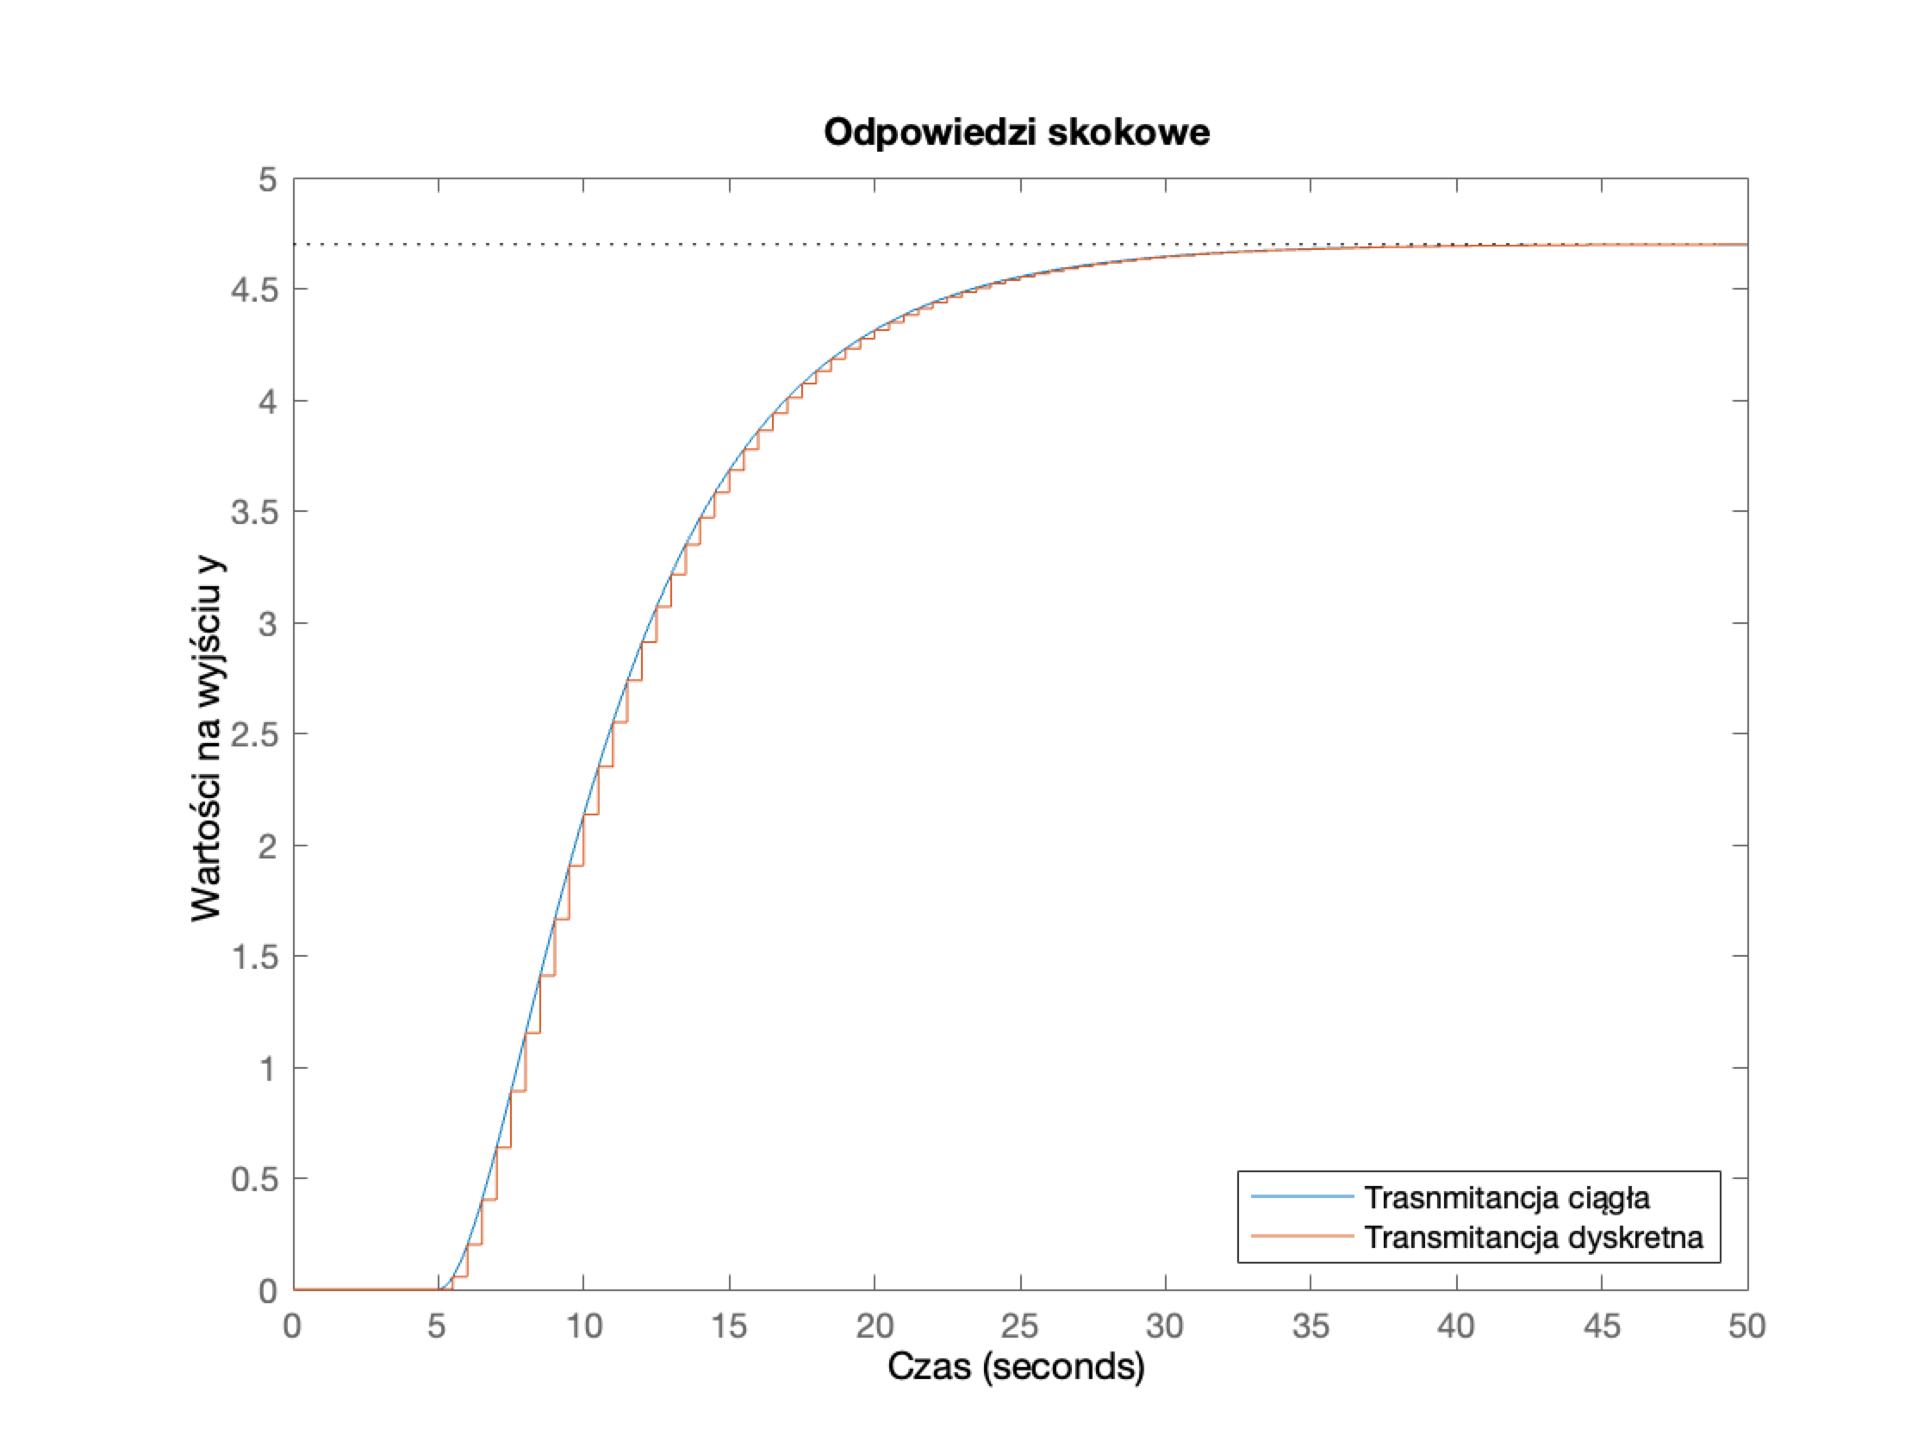

1. **Wyznaczenie równania różnicowego służącego do obliczenia wielkości $y\left(k\right)$ na podstawie sygnałów wejściowych i wyjściowych z chwil poprzednich:**

$$y\left(k\right)= \sum_{i=1}^{n}{b_{i}y\left(k-1\right)+ \sum_{i=1}^{m}{c_{i}u(k-i)}}$$

Pierwszym krokiem do wyznaczenia równania różnicowego tej postaci będzie przypomnienie sobie transmitancji dyskretnej z wcześniejszego podpunktu.

$$G\left(z\right)=z^{-10}\frac{0.05681z+0.05008}{z^{2}-1.662z+0.685}$$

Dla uproszczenia obliczeń i zwiększenia przejrzystości wprowadzam parametry $b_{1}, b_{0},a_{1},a_{0}$. Transmitancja opisana jest w postaci:

$$G\left(z\right)=z^{-10}\frac{b_{1}z+b_{0}}{z^{2}+a_{1}z+a_{0}}$$

Po przemnożeniu mianownika i licznika przez $z^{-2}$ otrzymuję:

$$G\left(z\right)=z^{-10}\frac{b_{1}z^{-1}+b_{0}z^{-2}}{1+a_{1}z^{-1}+a_{0}z^{-2}}= \frac{Y(z)}{U(z)}$$

Po wymnożeniu na krzyż otrzymuję:

$$Y\left(z\right)\left(1+a_{1}z^{-1}+a_{0}z^{-2}\right)=U\left(z\right)({b_{1}z}^{-11}+b_{0}z^{-12})$$

Gotowe równanie różnicowe w dziedzinie czasu dyskretnego ma postać:

$$y\left(k\right)= -a_{1}y\left(k-1\right)-a_{0}y\left(k-2\right)+b_{1}u\left(k-11\right)+b_{0}u(k-12)$$

Następnie ponownie wprowadzam wartości poszczególnych parametrów.

$$y\left(k\right)=1.662y\left(k-1\right)-0.685y\left(k-2\right)+0.05681u\left(k-11\right)+0.05008u(k-12)$$

Powyższe równanie jest gotowym równaniem różnicowym z którego będę korzystał w dalszych częściach projektu.

1. **Dobieranie parametrów regulatora PID metodą Zieglera-Nicholsa**

W powyższej metodzie poszczególne parametry regulatora PID będą wynosiły:

$$K_{r}=0.6K_{k}$$

$$T_{i}=0.5T_{k}$$

$$T_{d}=0.12T_{k}$$

Gdzie:

$$T_{k}-okres oscylacji$$

$$K_{k}-wzmocnienie krytyczne$$

Równanie wyjścia będzie miało postać równania różnicowego z poprzedniego podpunktu:

$$y\left(k\right)=1.662y\left(k-1\right)-0.685y\left(k-2\right)+0.05681u\left(k-11\right)+0.05008u(k-12)$$

Równanie opisujące uchyb:

$$e\left(k\right)=y_{zad}\left(k\right)-y\left(k\right)$$

A równanie opisujące sterowanie wygląda w następujący sposób:

$$u\left(k\right)=\frac{r_{2}z^{-2}+r_{1}z^{-1}+r_{0}}{1-z^{-1}} e(k)$$

Gdzie

$r_{2}=\frac{KT_{d}}{T}$, $r_{1}=K\left(\frac{T}{2T_{i}}-2\frac{T_{d}}{T}-1\right)$, $r_{0}=K(1+\frac{T}{2T_{i}}+\frac{T_{d}}{T})$

Po wyprowadzeniu powyższych równań jestem w stanie przystąpić do strojenia regulatora PID.

Pierwszym krokiem na drodze do wyznaczenia parametrów przy użyciu metody Zieglera-Nicholsa jest ustawienie $T_{i}=inf$ oraz $T_{d}=0$.

Początkowo ustawiam parametr $K_{p}=0.45$ i obserwuję odpowiedź układu:

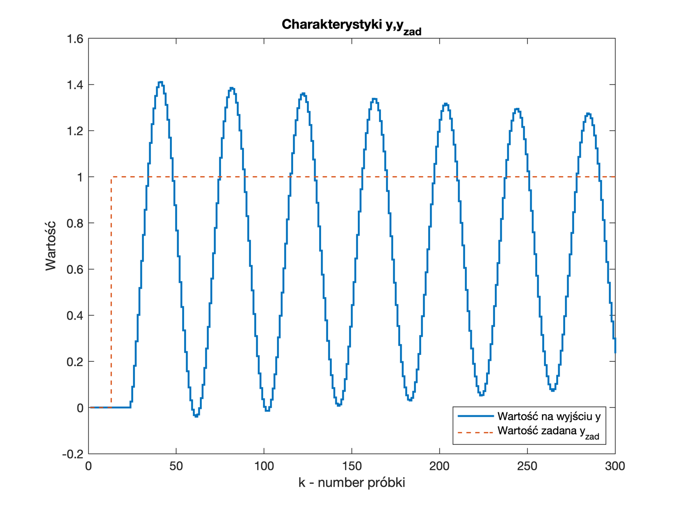

Jak możemy zauważyć oscylacja się wygasza, więc musimy dalej zwiększać parametr $K_{p}$

Przyjmuję $K_{p}=0.52$ i obserwuję:

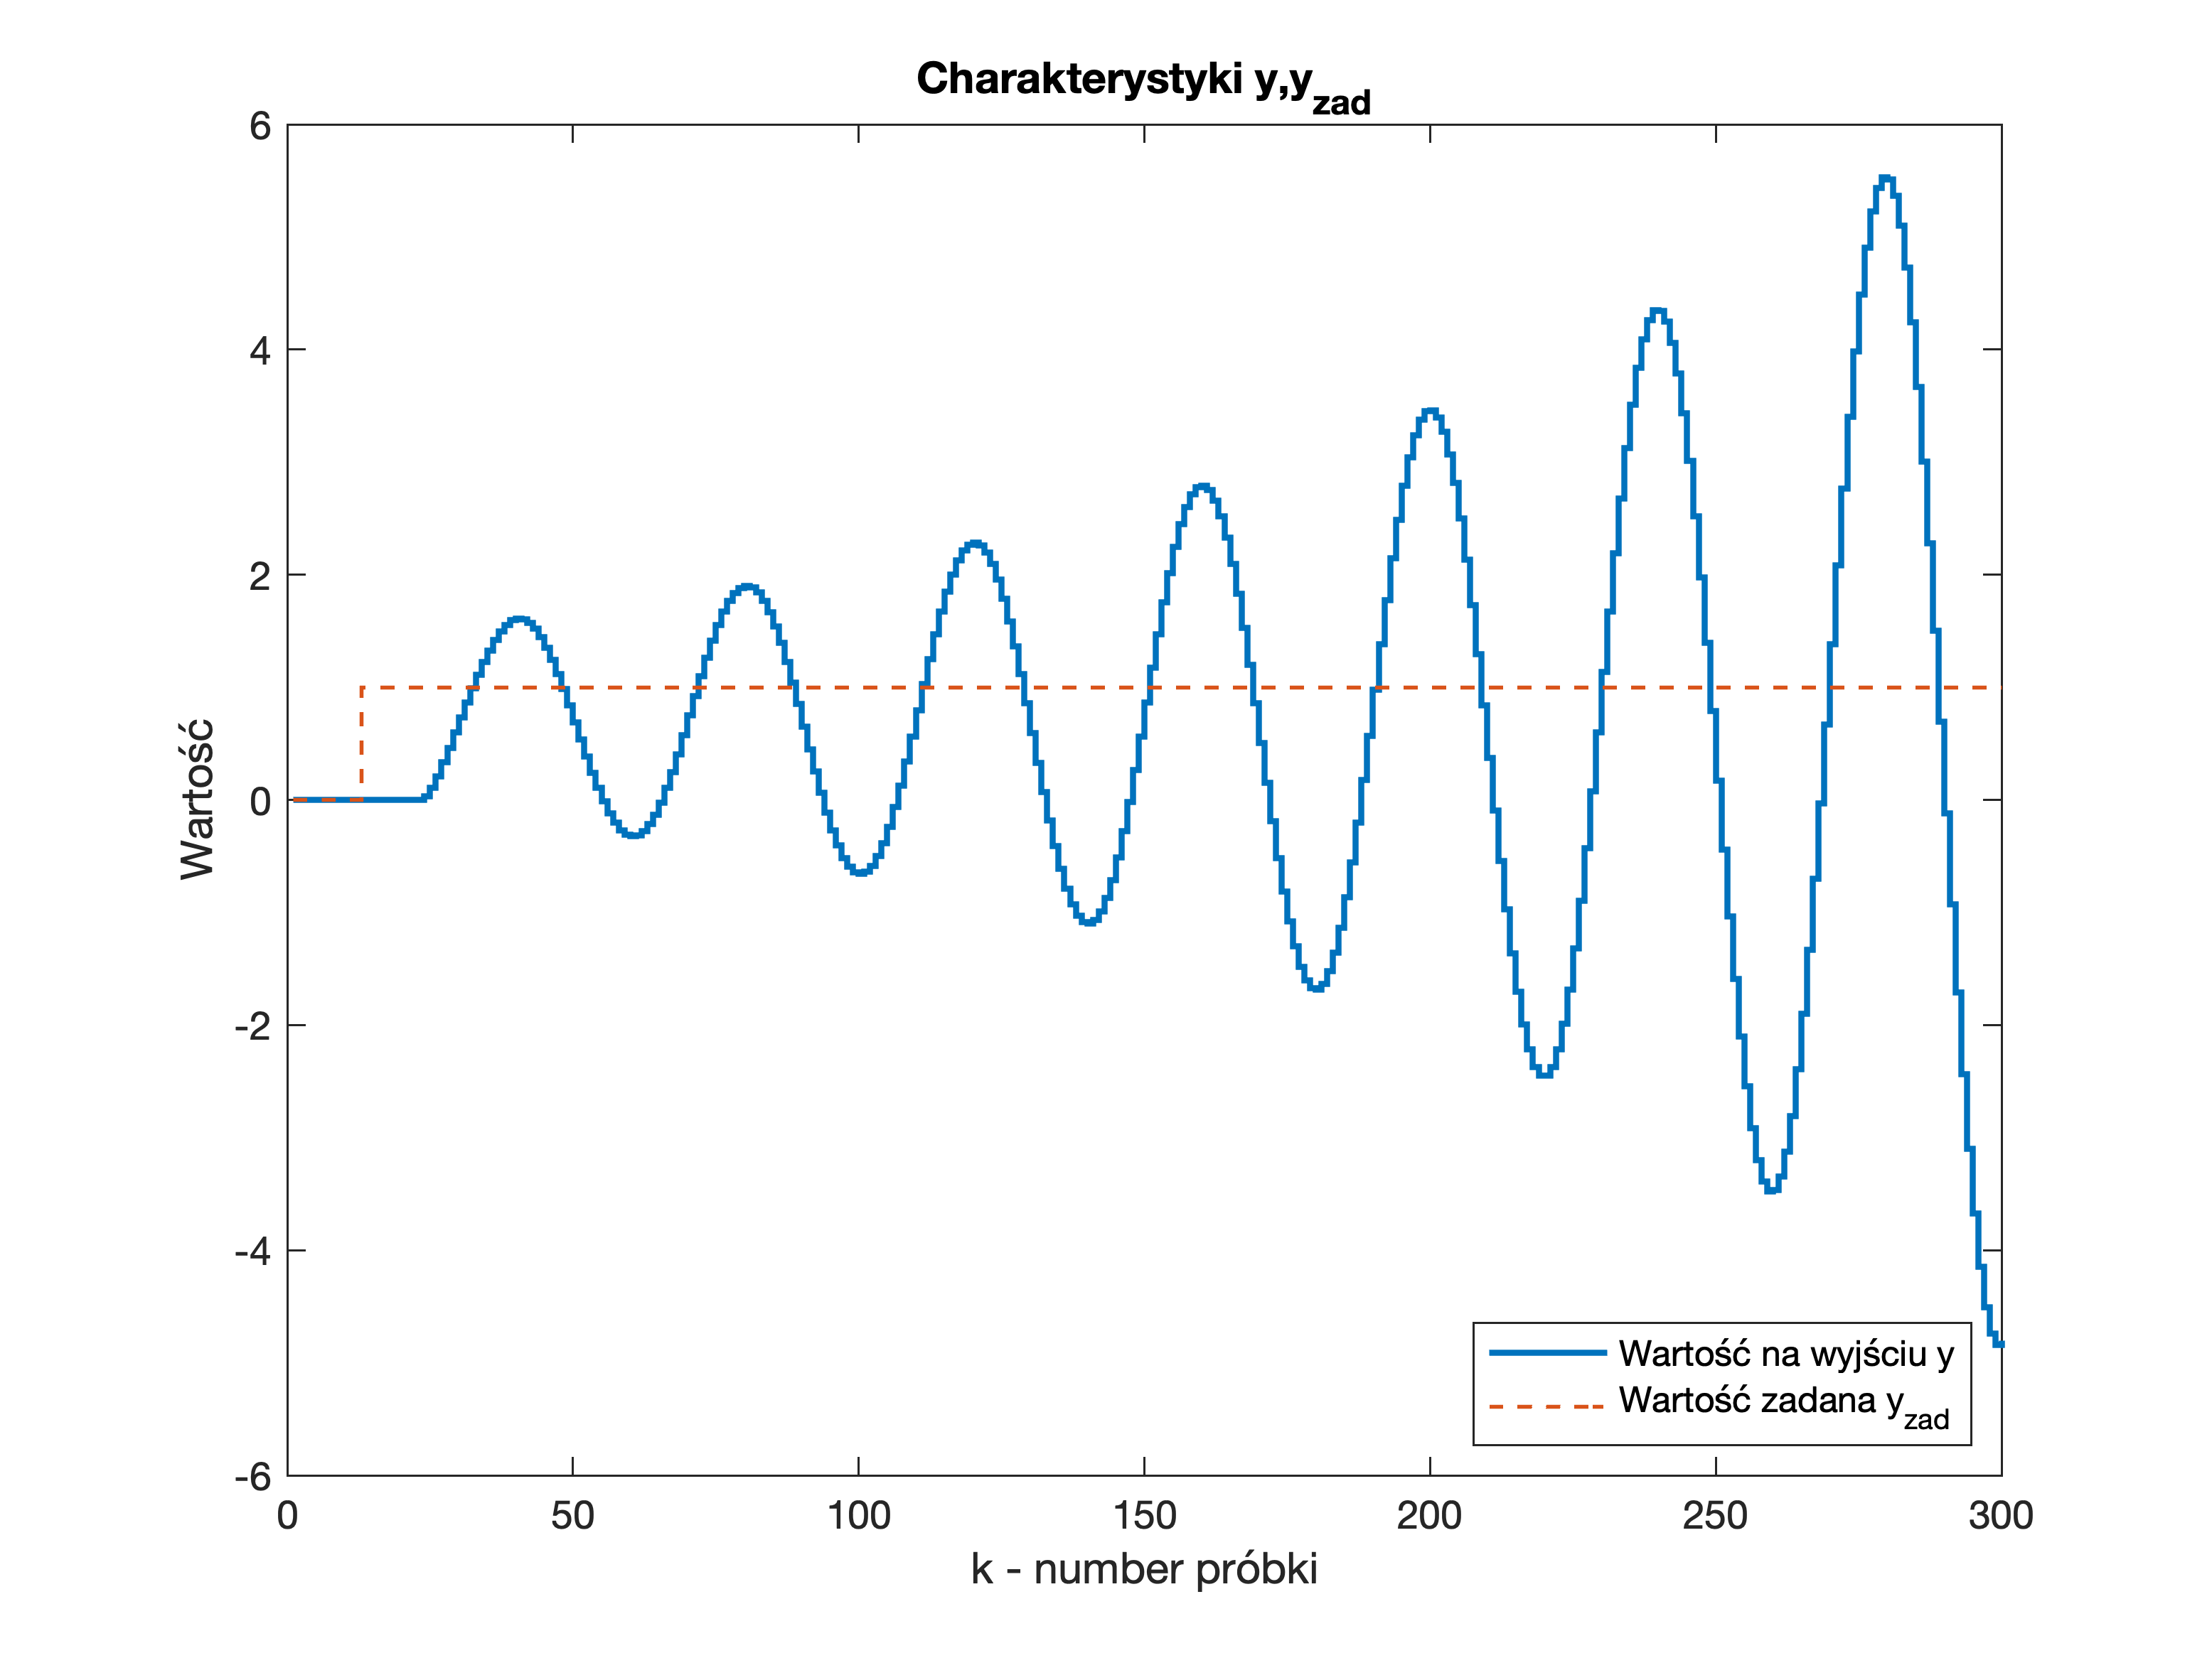

Oscylacja jest nieograniczona i rośnie w nieskończoność. Naszym celem jest jednak znalezienie najmniejszej wartości parametru $K_{p}$, dla którego oscylacje rosną w nieskończoność. Dlatego musimy nieco zmniejszyć jego wartość. Optymalną wartością parametru $K_{p}$ jest 0.458 . Na poniższym wykresie możemy zobaczyć oscylacje powoli rosnące do nieskończoności.

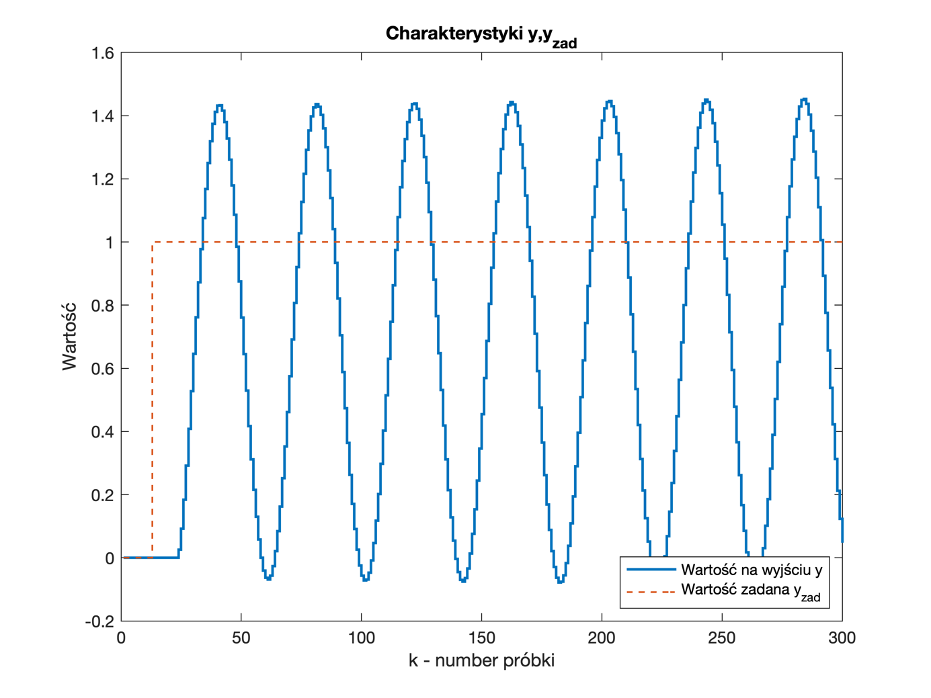

Po zwiększeniu ilości próbek do 1000 możemy łatwiej stwierdzić, że oscylacja rośnie.

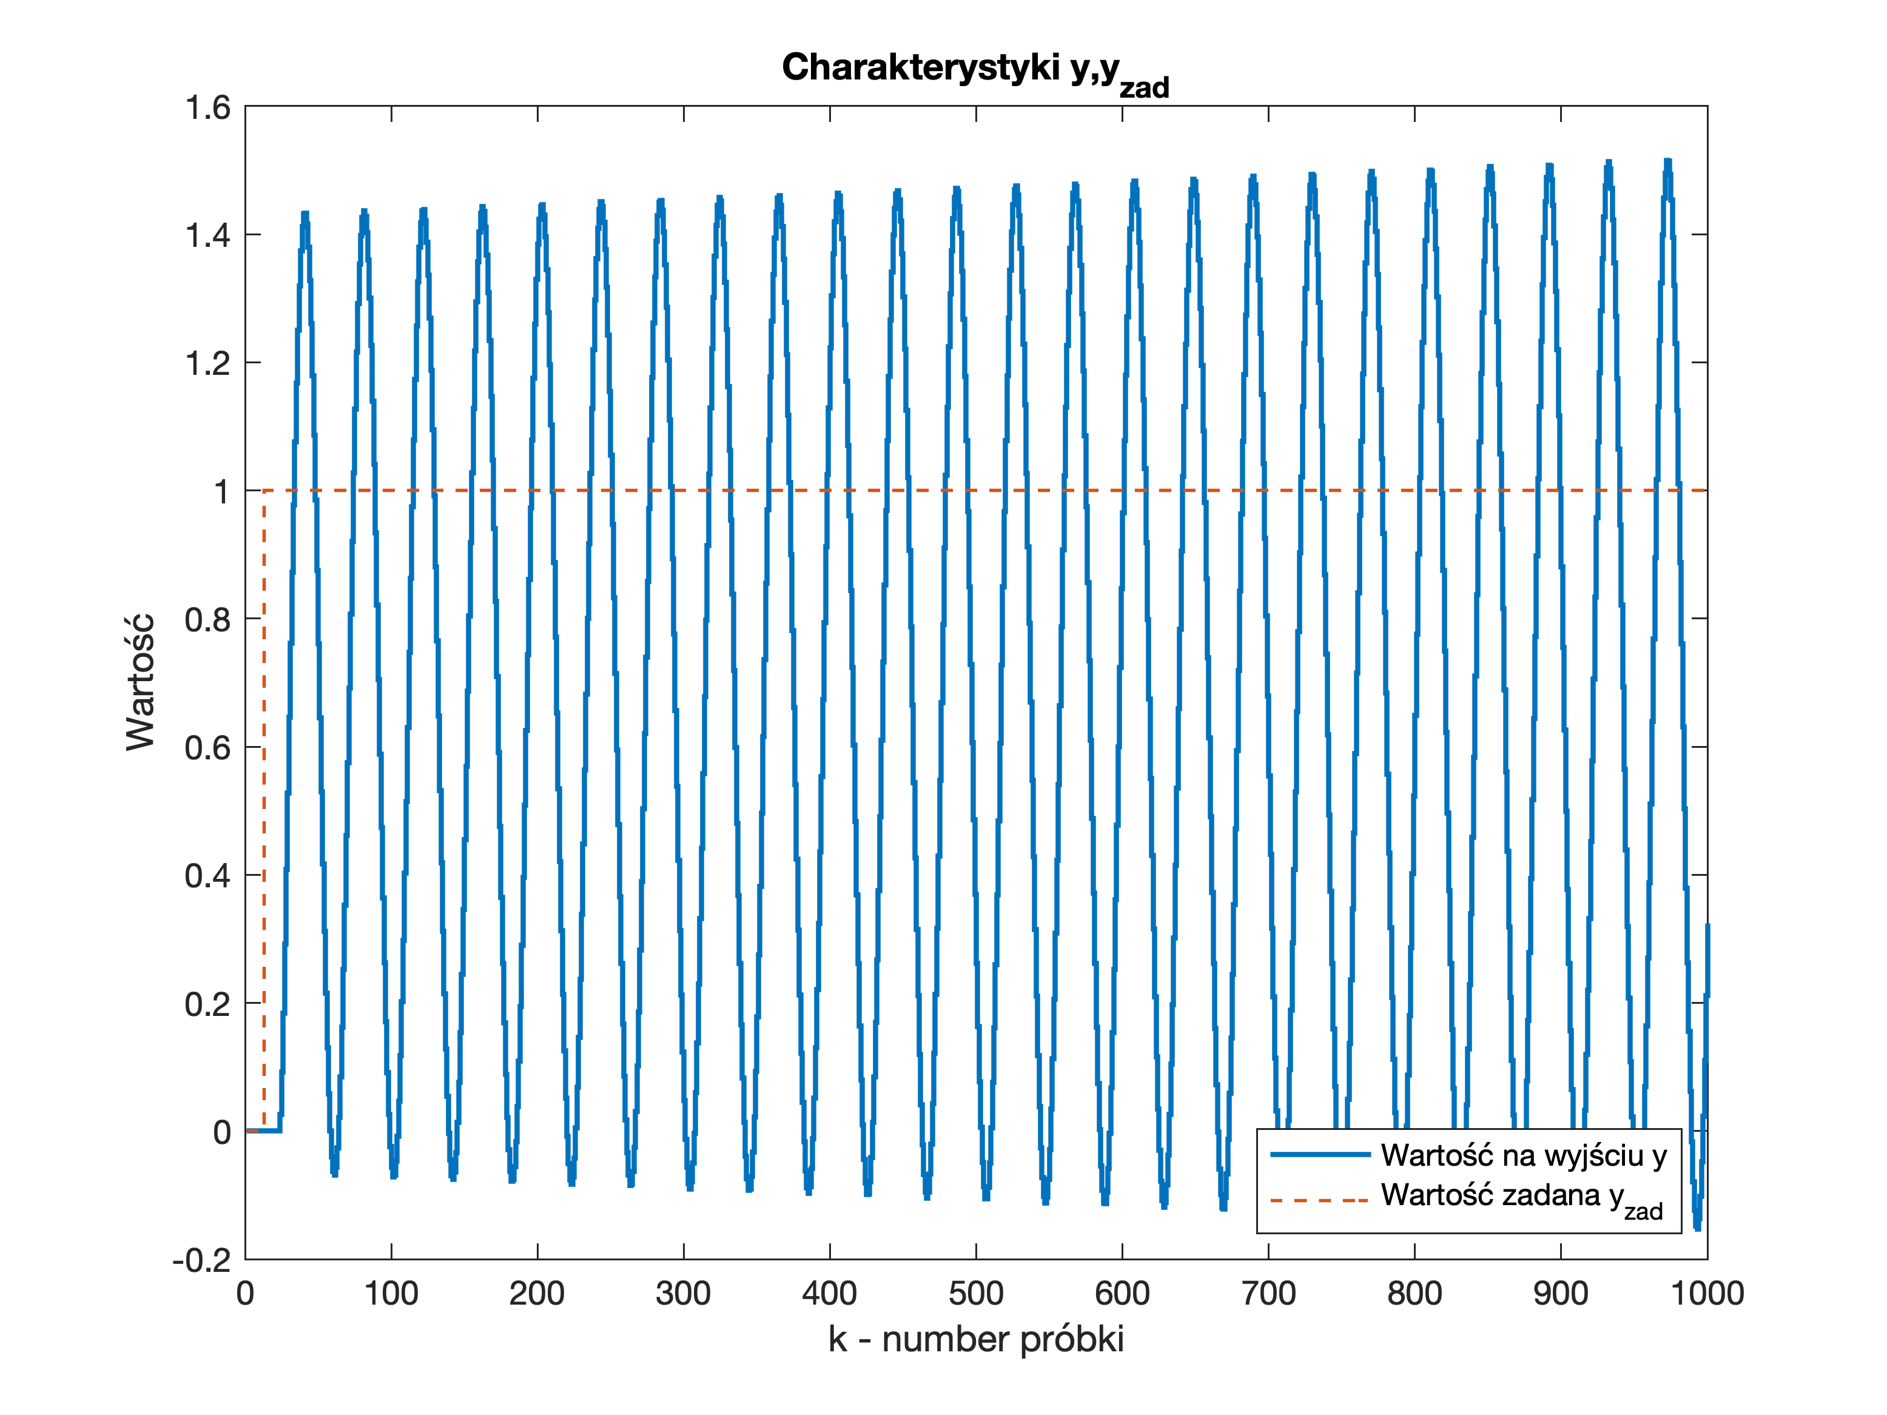

Następnie stosując wspomnianą wyżej metodę Zieglera – Nicholsa wyznaczam poszczególne parametry regulatora PID.

$$K_{k}=0.458$$

$$T_{k}=41*0.5=20.5$$

$$K_{p}=0.458*0.6=0.2748$$

$$T_{i}=10.25$$

$$T_{d}=2.46$$

Dla powyższych parametrów regulatora PID otrzymuje poniższe charakterystykę:

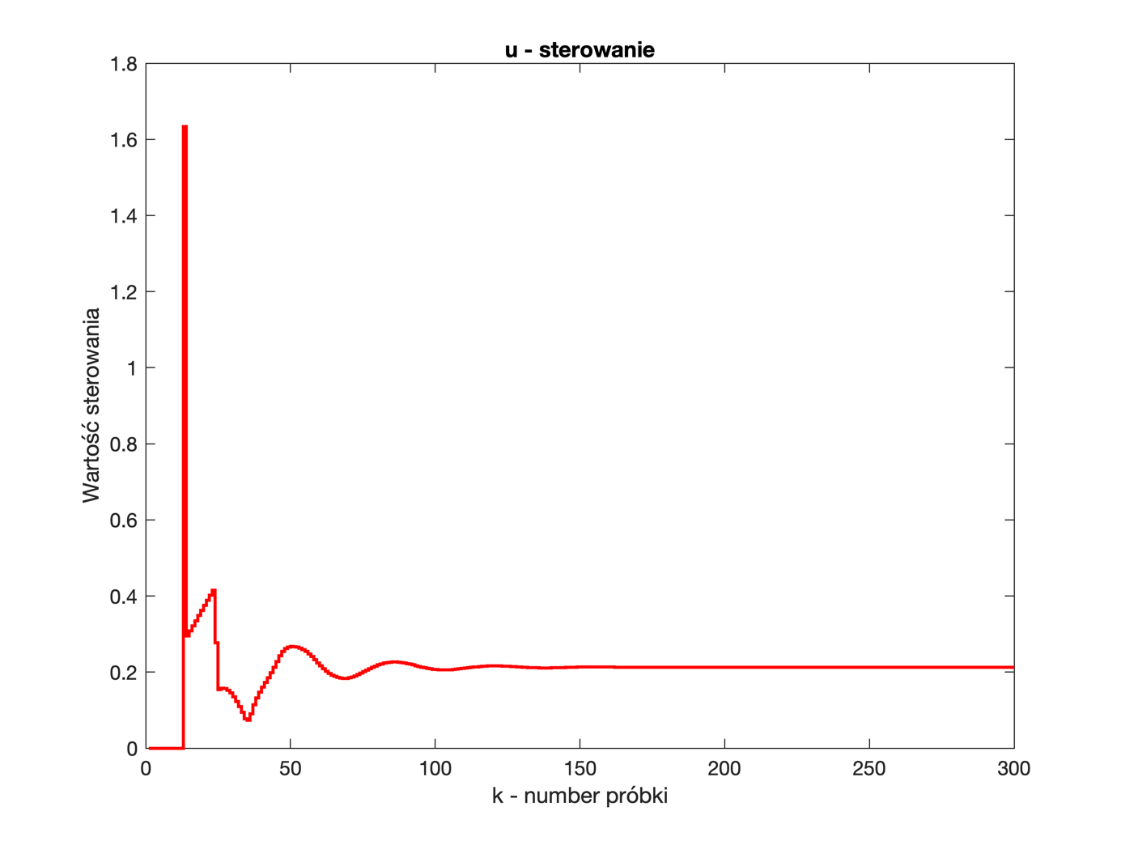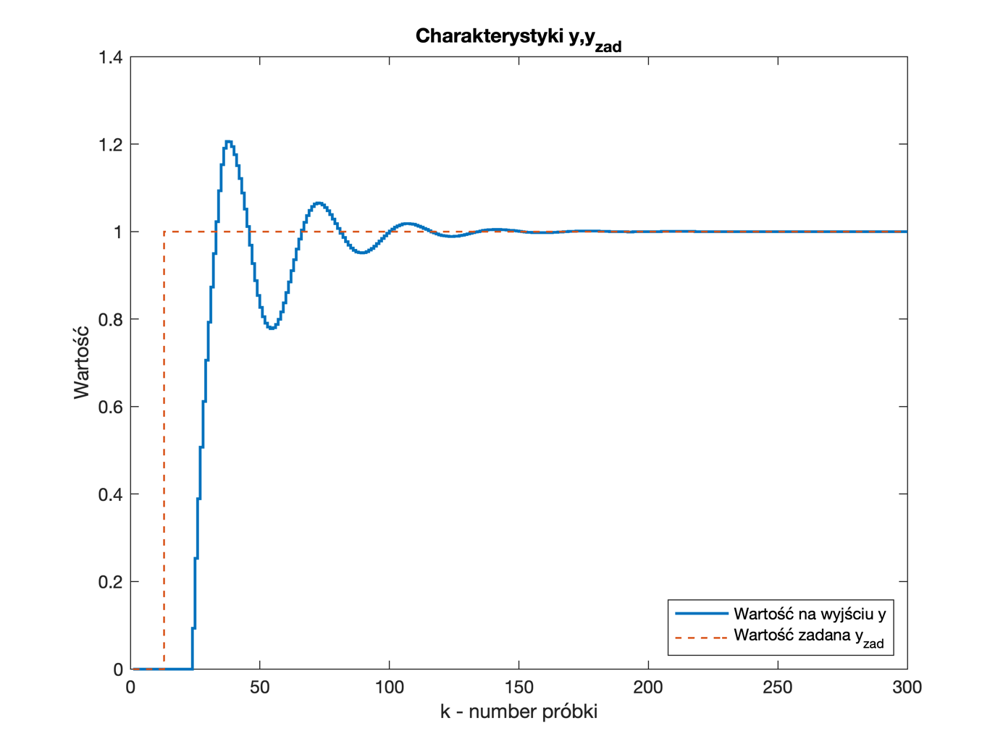

Jak możemy zauważyć w przypadku tak wystrojonego regulatora PID dochodzi do dość znacznego przeregulowania, a w dodatku możemy zaobserwować oscylacje na wyjściu. Dzieje się tak, ponieważ strojenie metodą Zieglera-Nicholsa może powodować wystąpienie oscylacji na wyjściu. Dokonuje więc ręcznego ‘podstrojenia’ parametrów regulatora, aby otrzymać regulator satysfakcjonującej jakości.

Skorygowany regulator PID ma parametry:

$${ K}_{p}=0.18$$

$$T_{i}=7.9$$

$$T_{d}=1.94$$

$$r_{0}= 0.884060377358491$$

$$r_{1}= -1.571139622641509$$

$$r_{2}= 0.698400000000000$$

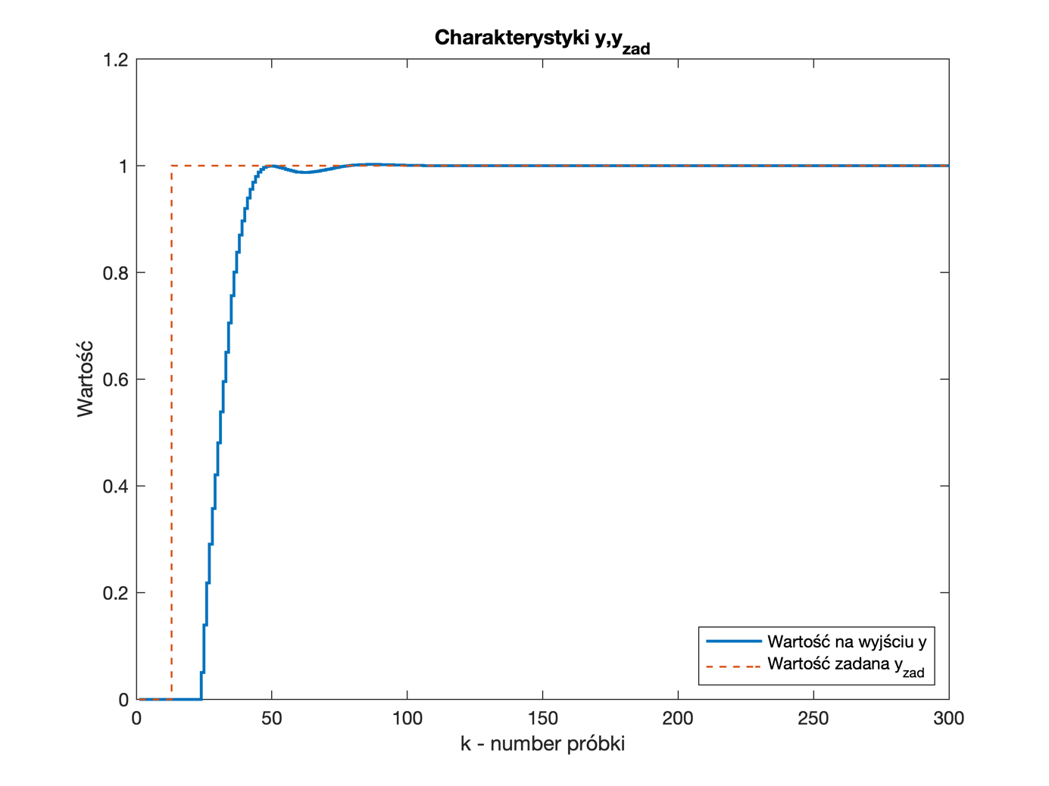

1. **Implementacja algorytmu DMC w wersji analitycznej, bez ograniczeń przy stałej trajektorii referencyjnej dla całego horyzontu predykcji.**

Algorytm DMC wykorzystuje model procesu w postaci odpowiedzi skokowych. W jego analitycznej wersji bez ograniczeń wyznacza się dla każdej chwili $k$ ciąg przyszłych przyrostów sygnału sterującego wielkości $Δu\left(k | k\right), Δu\left(k+1 | k\right), …, Δu\left(k+N_{u}-1 | k\right)$ w wyniku minimalizacji wskaźnika

$$J\left(k\right)= \sum_{p=1}^{N}{φ_{p} {( (y^{zad}\left(k+p | k\right)-\hat{y}\left(k+p|k\right))}^{2}+\sum_{p=0 }^{N_{u}}{λ_{p}(}}{Δu\left(k+p | k\right))}^{2}$$

Gdzie:

$$N-horyzont predykcji$$

$$N_{u}-horyzont sterowania$$

$$N_{D}-horyzont dynamiki$$

Aby wyznaczyć wektor optymalnych przyrostów sygnału sterującego na horyzoncie sterowania musimy rozwiązać równanie:

$$ΔU\left(k\right)=K(Y^{zad}\left(k\right)-Y\left(k\right)-M^{P}ΔU^{P}(k))$$

$$K={\left(M^{T}ΨM+ Λ\right)}^{-1}M^{T}Ψ$$

Poniżej przedstawiam postacie każdego z elementów tych równań:

Macierz $M^{T}:$

$$M^{T}= \left[\begin{matrix}s_{2}-s_{1} & s_{3}-s_{2} & … & s_{D}-s_{D-1} \\ s_{3}-s_{1} & s_{4}-s_{2} & … & s_{D+1 }-s_{D-1} \\ ⋮ & ⋮ & ⋱ & ⋮ \\ s_{N+1}-s_{1} & s_{N+2}-s_{2} & … & s_{N+D-1}-s_{D-1}\end{matrix}\right]$$

Gdzie $s_{i}-współczynnik i-ty odpowiedzi skokowej$

Macierz $M:$

$$M= \left[\begin{matrix}s_{1} & 0 & … & 0 \\ s_{2} & s_{1} & … & 0 \\ ⋮ & ⋮ & ⋱ & ⋮ \\ s_{N} & s_{N-1} & … & s_{N-N_{u}+1}\end{matrix}\right]$$

Wektor $Y(k)$:

$$Y\left(k\right)= \left[\begin{matrix}y(k) \\ ⋮ \\ y(k)\end{matrix}\right]$$

Wektor $ΔU^{P}\left(k\right):$

$$ΔU^{P}\left(k\right)= \left[\begin{matrix}Δu(k-1) \\ ⋮ \\ Δu(k-\left(D-1\right))\end{matrix}\right]$$

Dla stałego horyzontu predykcji $Y^{zad}\left(k\right):$

$$Y^{zad}\left(k\right)=\left[\begin{matrix}y^{zad}(k) \\ ⋮ \\ y^{zad}(k)\end{matrix}\right]$$

Oraz dwie macierze $Ψ$ oraz $Λ$ postaci:

$Ψ= \left[\begin{matrix}φ_{1} & & \\ & ⋱ & \\ & & φ_{N}\end{matrix}\right]$, $Λ= \left[\begin{matrix}λ_{0} & & \\ & ⋱ & \\ & & λ_{N_{u}-1 }\end{matrix}\right]$

Po wyznaczeniu powyższych elementów równania możemy wyznaczyć wektor

Przy tak wyznaczonych wektorze optymalnych przyrostów możemy sformułować prawo regulacji będące sumą pierwszego elementu wektora $ΔU\left(k\right)$ i sterowania dla wcześniejszej iteracji.

$$u\left(k\right)= Δu\left(k | k\right)+u(k-1)$$

Następnie zajmuję się implementacją algorytmu w programie MATLAB.

1. **Testy działania algorytmu DMC dla skokowych zmian wartości zadanej.**
   1. **Dobór wartości horyzontu dynamiki**

W pierwszej części zadania zajmę się określeniem horyzontu dynamiki. Aby to zrobić korzystam wykresu z zadania 1. W momencie gdy wartość osiąga wartość równą wartości wzmocnienia statycznego transmitancji odczytujemy numer próbki, która będzie naszym horyzontem dynamiki $D$. W moim przypadku wartość dla próbki nr 90 jest równa $4.6967$ co jest wystarczającym przybliżeniem wartości $4.7$. W początkowym kroku ustalam wartości horyzontu predykcji i sterowania takie same jak horyzontu dynamiki. Dla powyższych reguł wartości na wyjściu $y$ oraz wartość sterowania $u$ przedstawione są w następujący sposób:

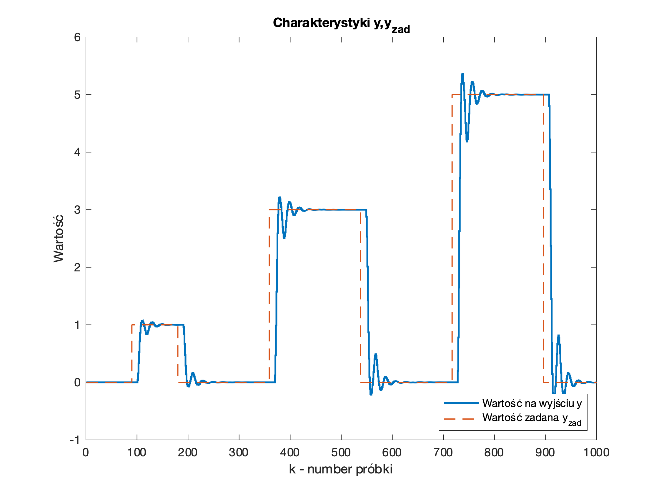

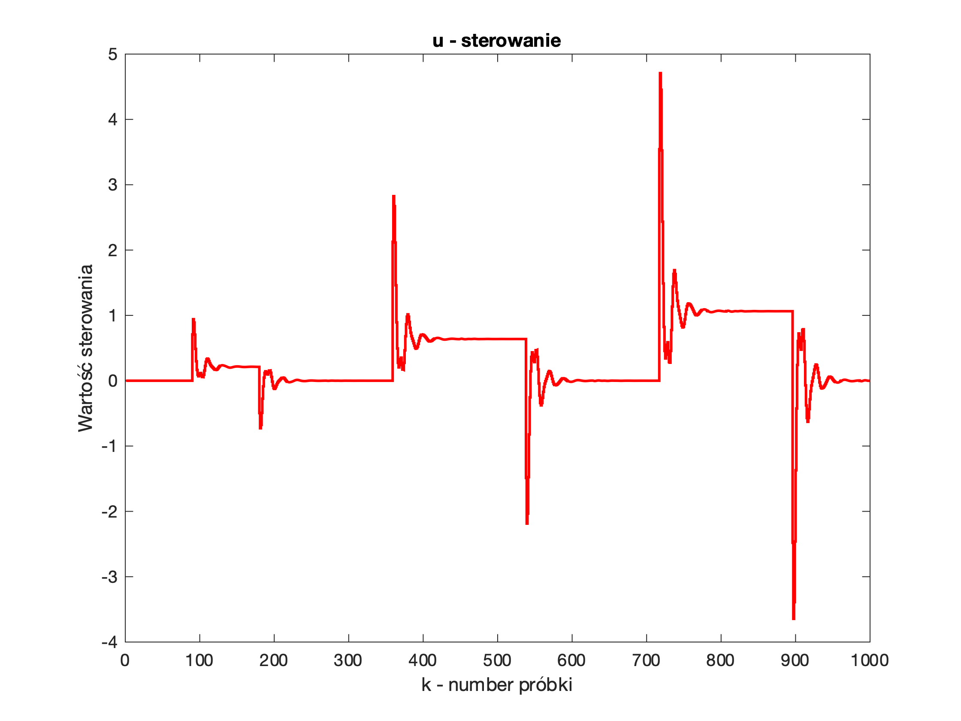

Jak widzimy skoki sterowania są znaczne, a dodatkowo występują oscylacje na wyjściu. Powyższe problemy może rozwiązać zmiana wartości parametru $λ$ co pokażę w jednym z kolejnych podpunktów.

* 1. **Dobór wartości horyzontu predykcji**

W kolejnym kroku analizuję wpływ horyzontu predykcji na działanie układu regulacji. Początkowe parametry:

$$N_{u}=90$$

$$N=90$$

$$D=90$$

Sprawdzam działanie układu dla $N_{u}=N=70$





Jak możemy zauważyć nie odnotowujemy znaczących różnic względem odpowiedzi układu dla wcześniejszych wartości parametrów. Dlatego przystępuje do dalszego zmniejszenia ich wartości $N=N_{u}=50$





Ponownie nie jesteśmy w stanie stwierdzić znaczących różnic pomiędzy odpowiedziami układów regulacji. Dlatego ponownie zmniejszam wartości wcześniej przywołanych parametrów, tym razem $N=N_{u}=15$

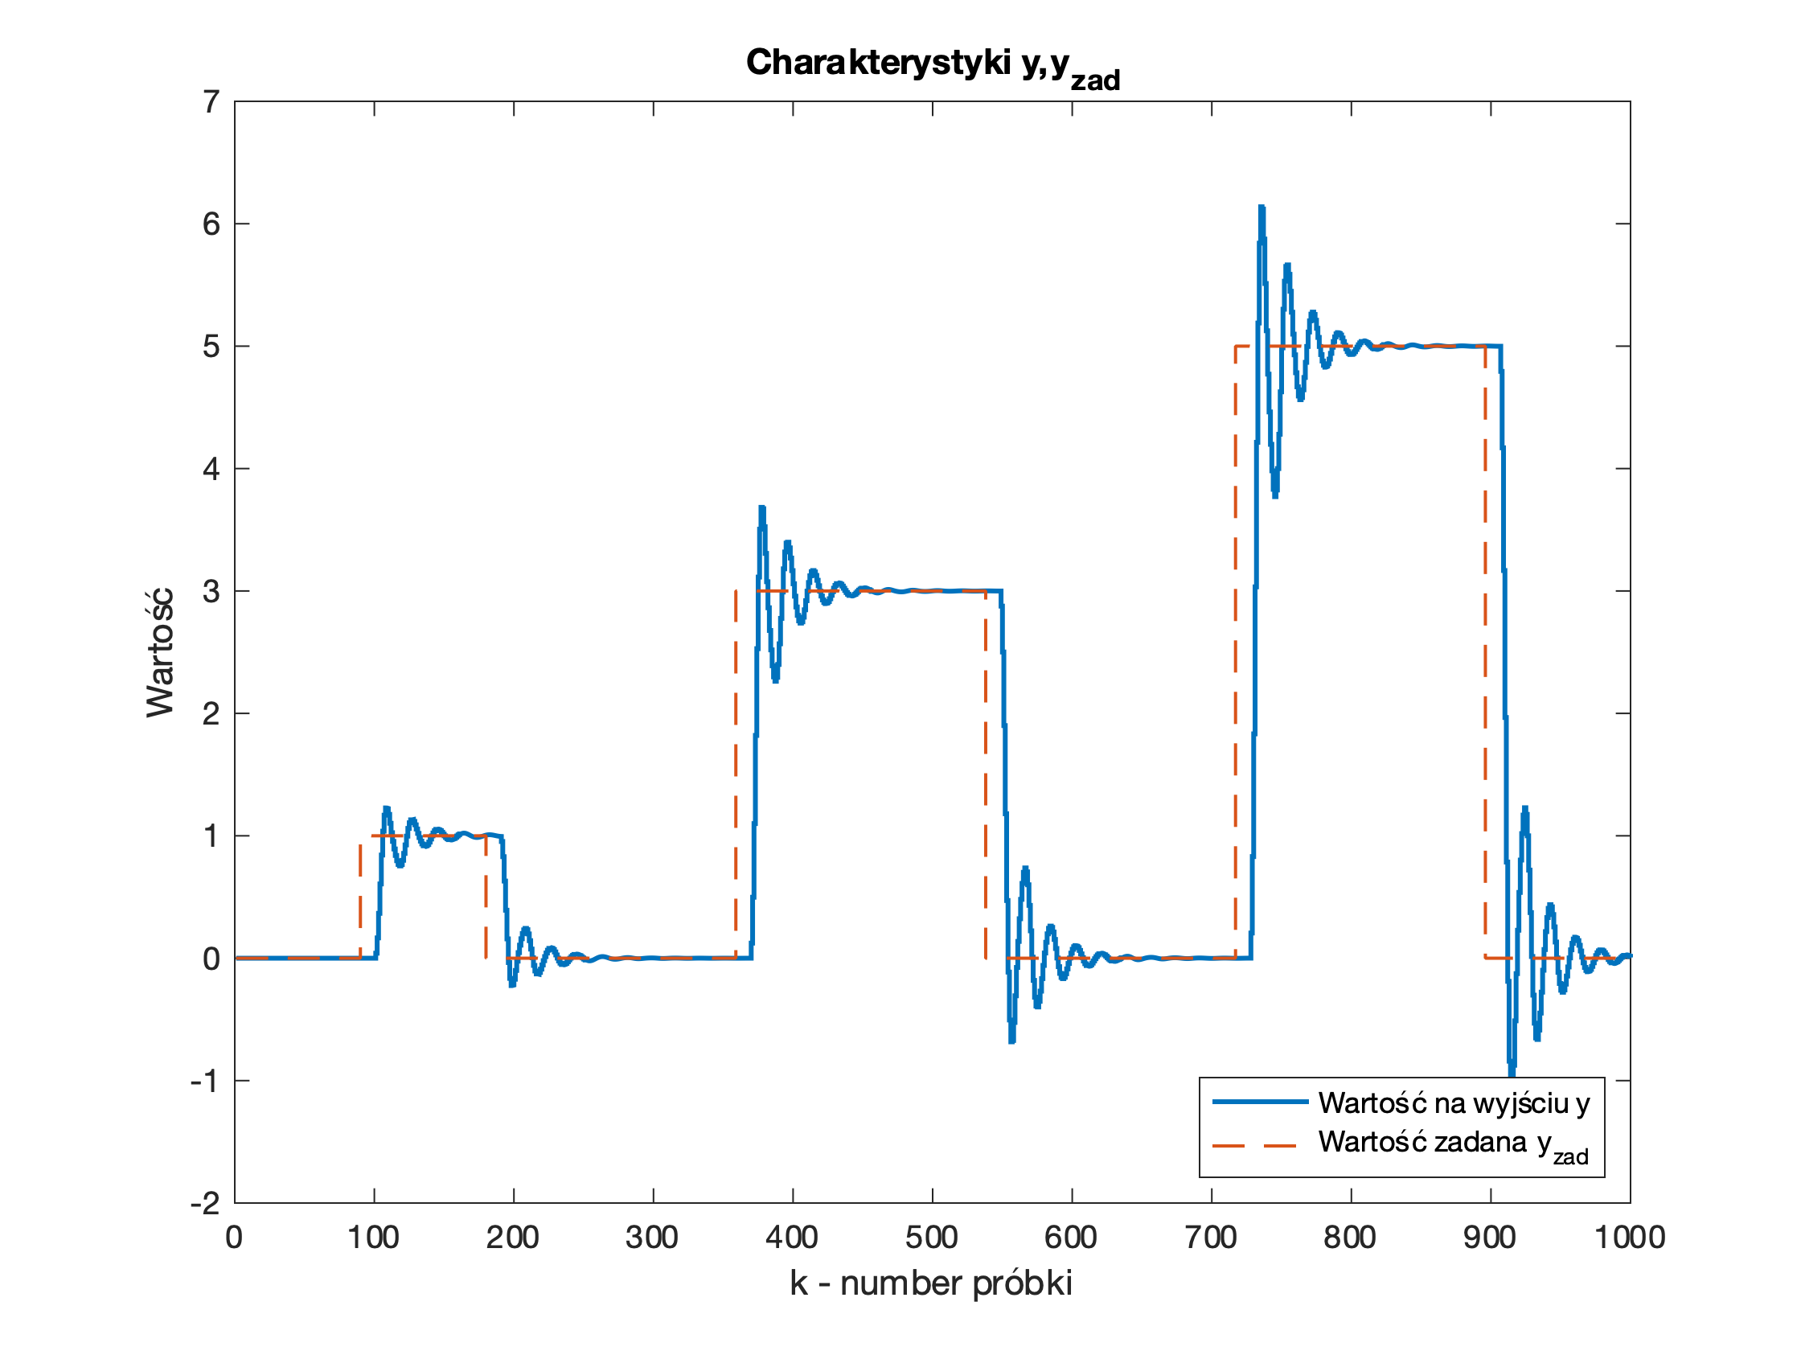

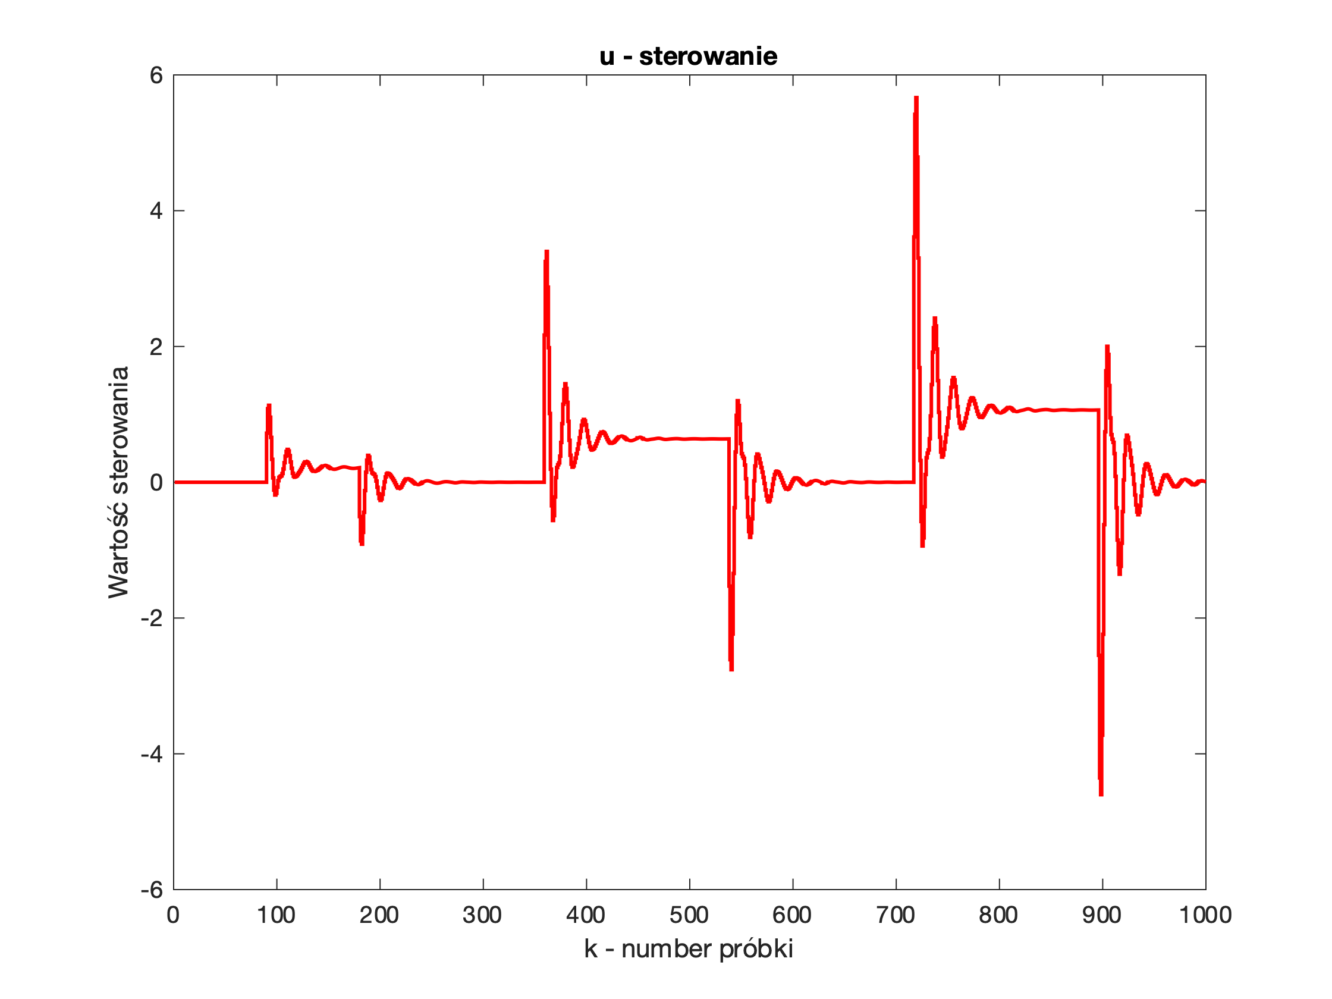

Jak możemy zauważyć oscylacje w pobliżu wartości zadanej znacznie wzrosły co oznacza, że wartość horyzontu predykcji równa $15$ niekorzystnie wpływa na proces regulacji. Aby utwierdzić się w przekonaniu, że dalsza zmiana spowoduje, że regulacja nie nastąpi zmniejszę wartość $N=11$

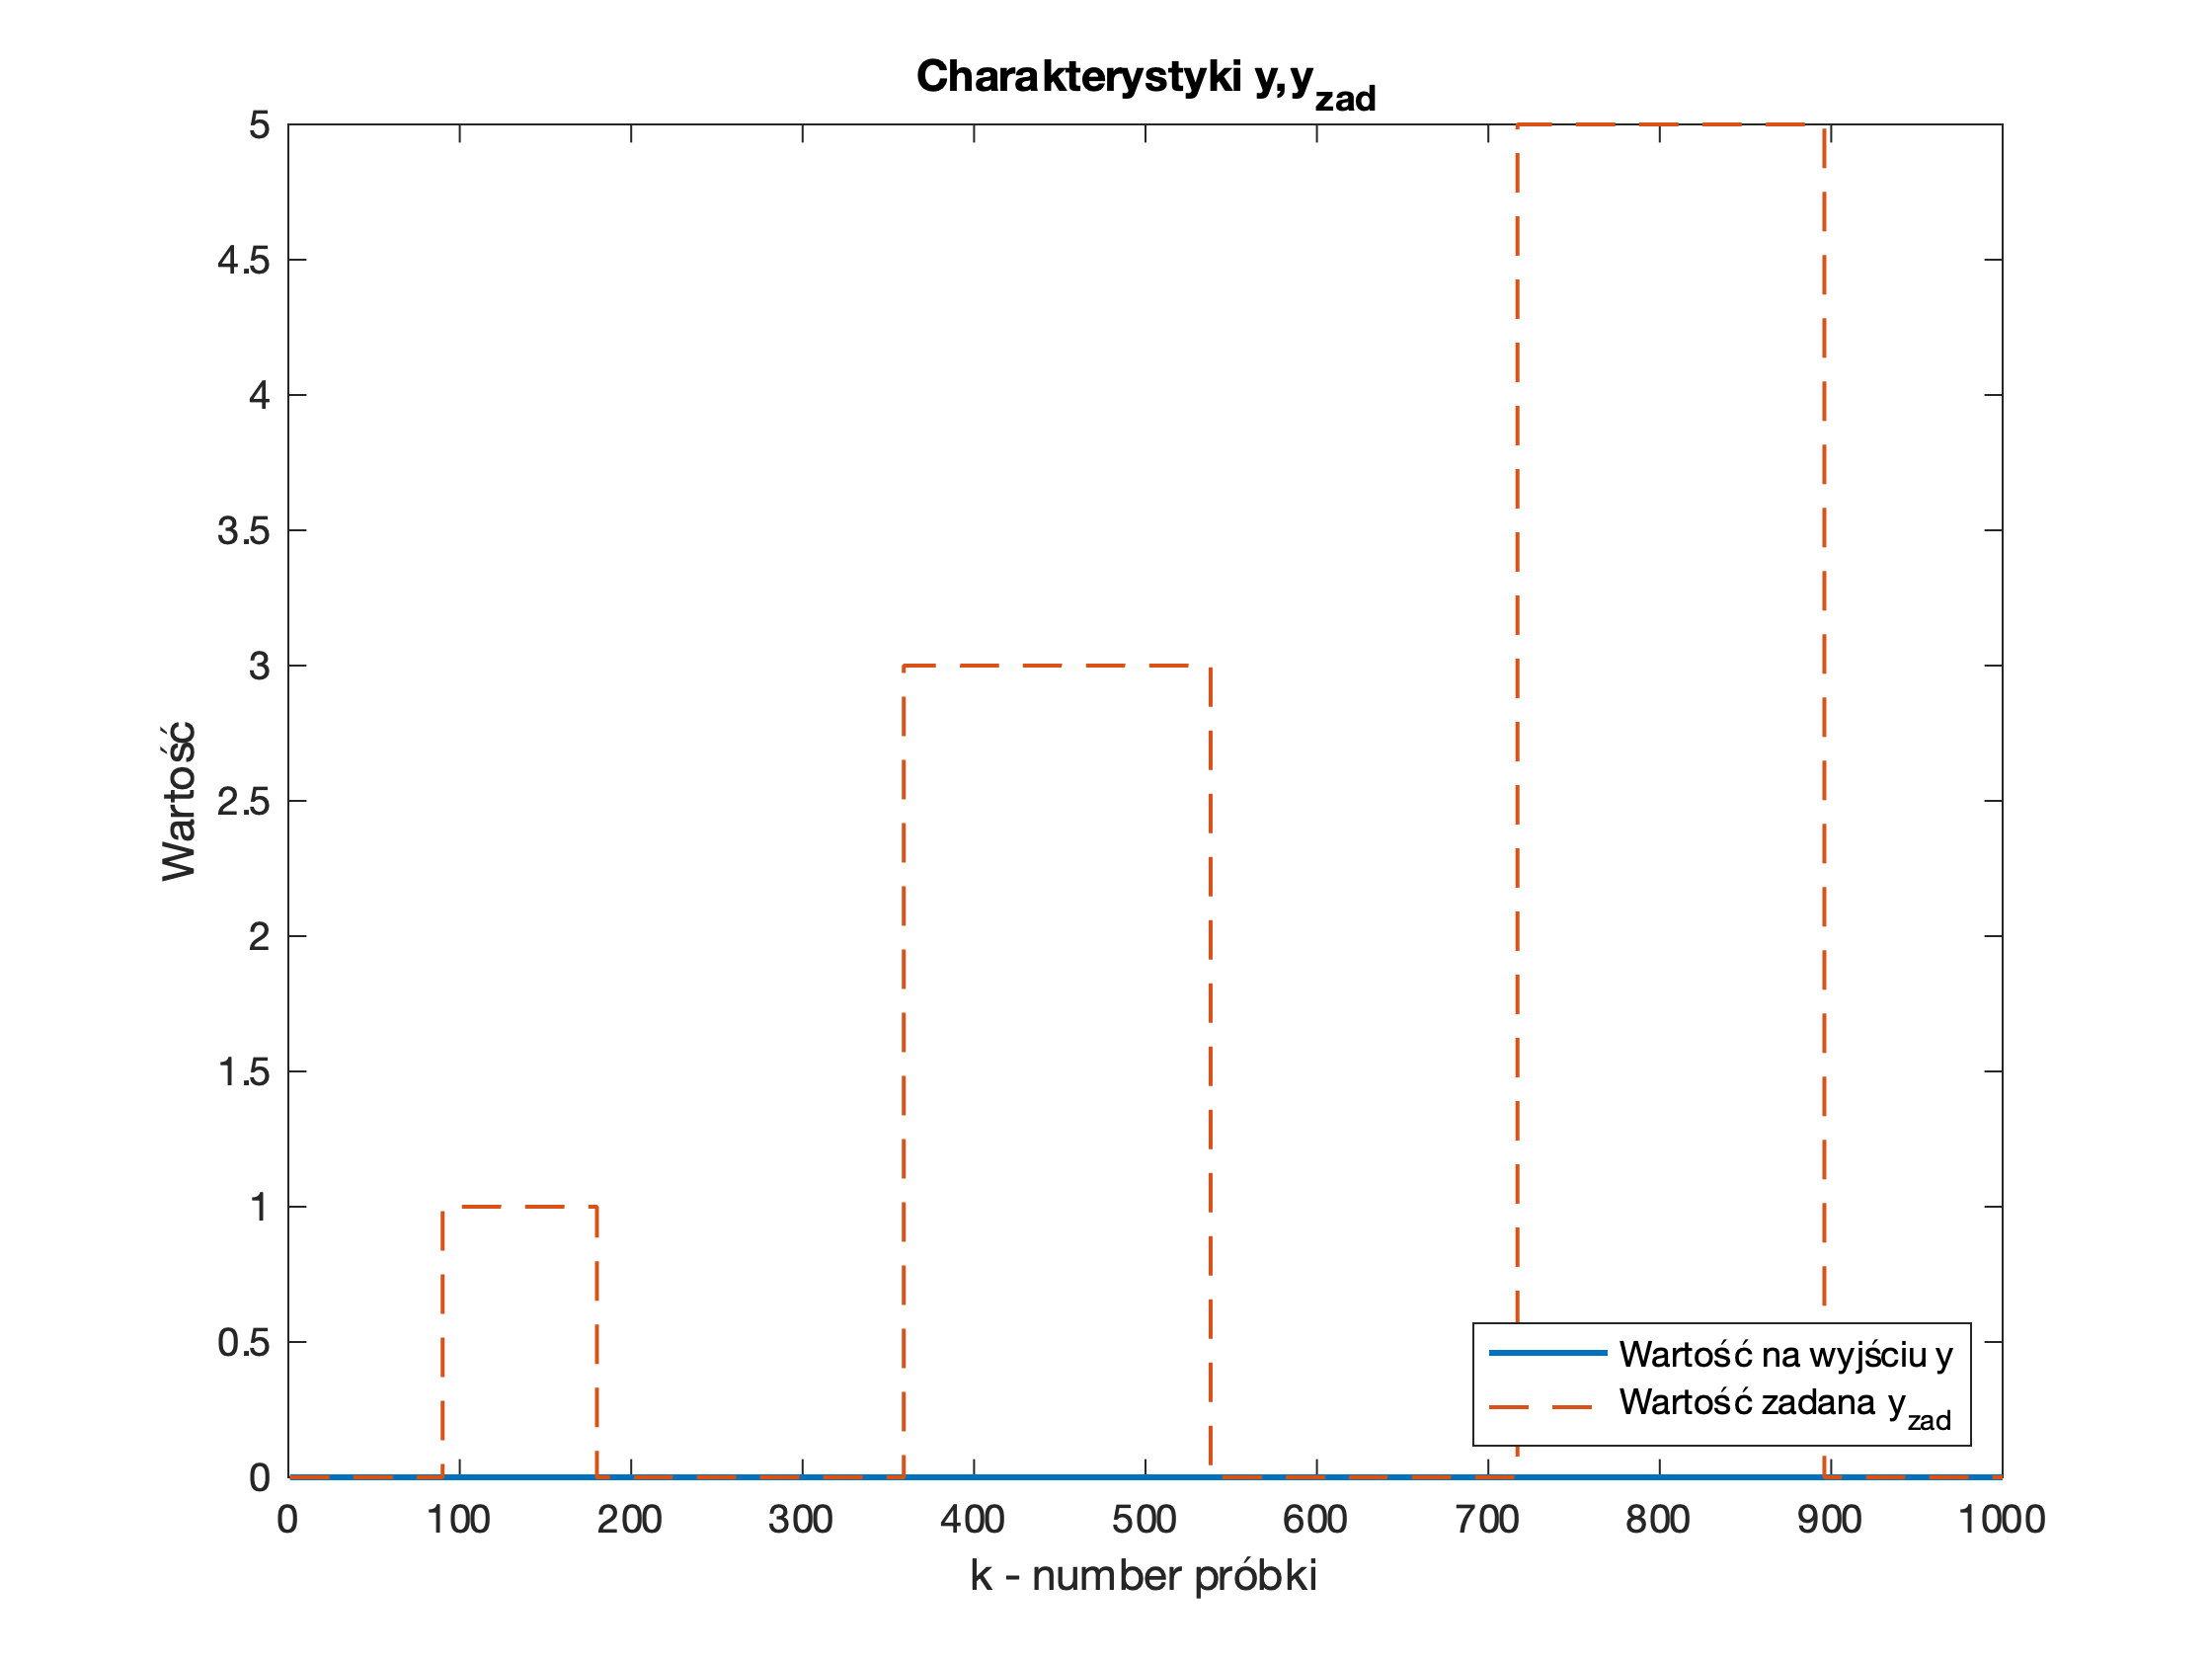

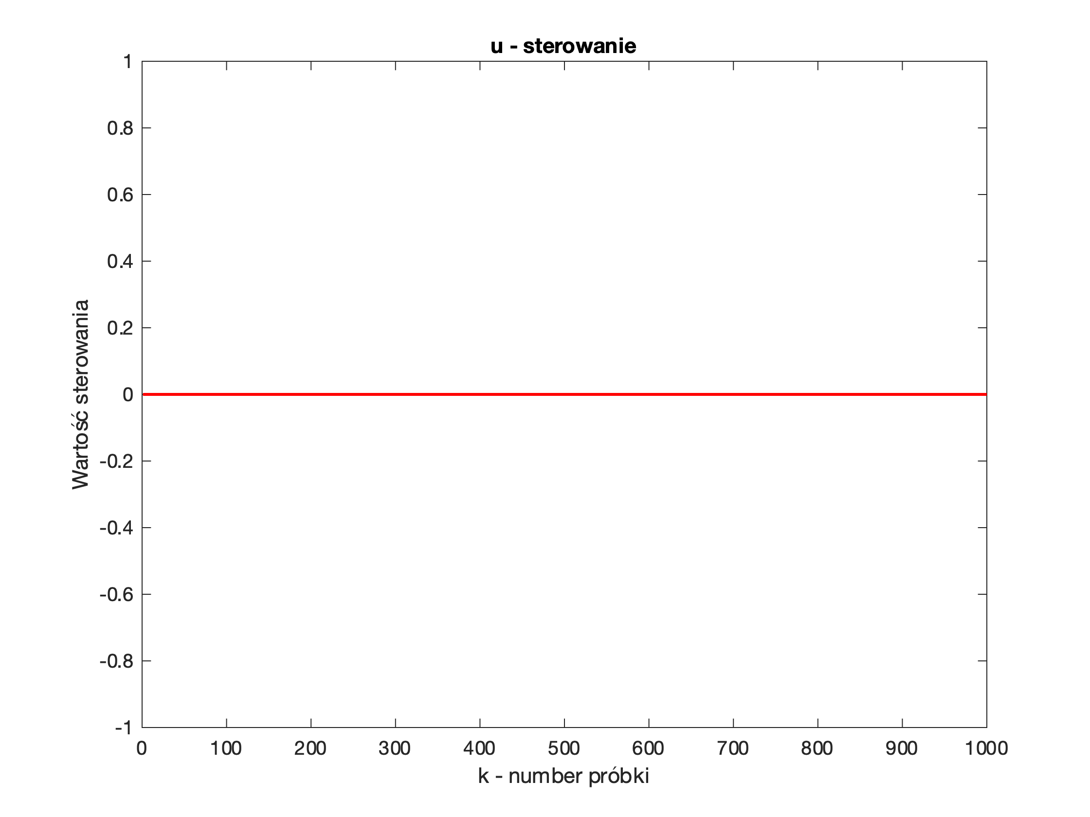

Jak widzimy układ regulacji zatracił pożądane działanie. Musimy więc wybrać taki horyzont predykcji dla którego układ regulacji będzie się zachowywał tak samo jak w przypadku

$N=90$ jednocześnie możliwie mały. Na podstawie wcześniejszych obserwacji wnioskuję, że odpowiednią wartością może być $N=22$. Odpowiedzi układu dla tej wartości są przedstawione poniżej:

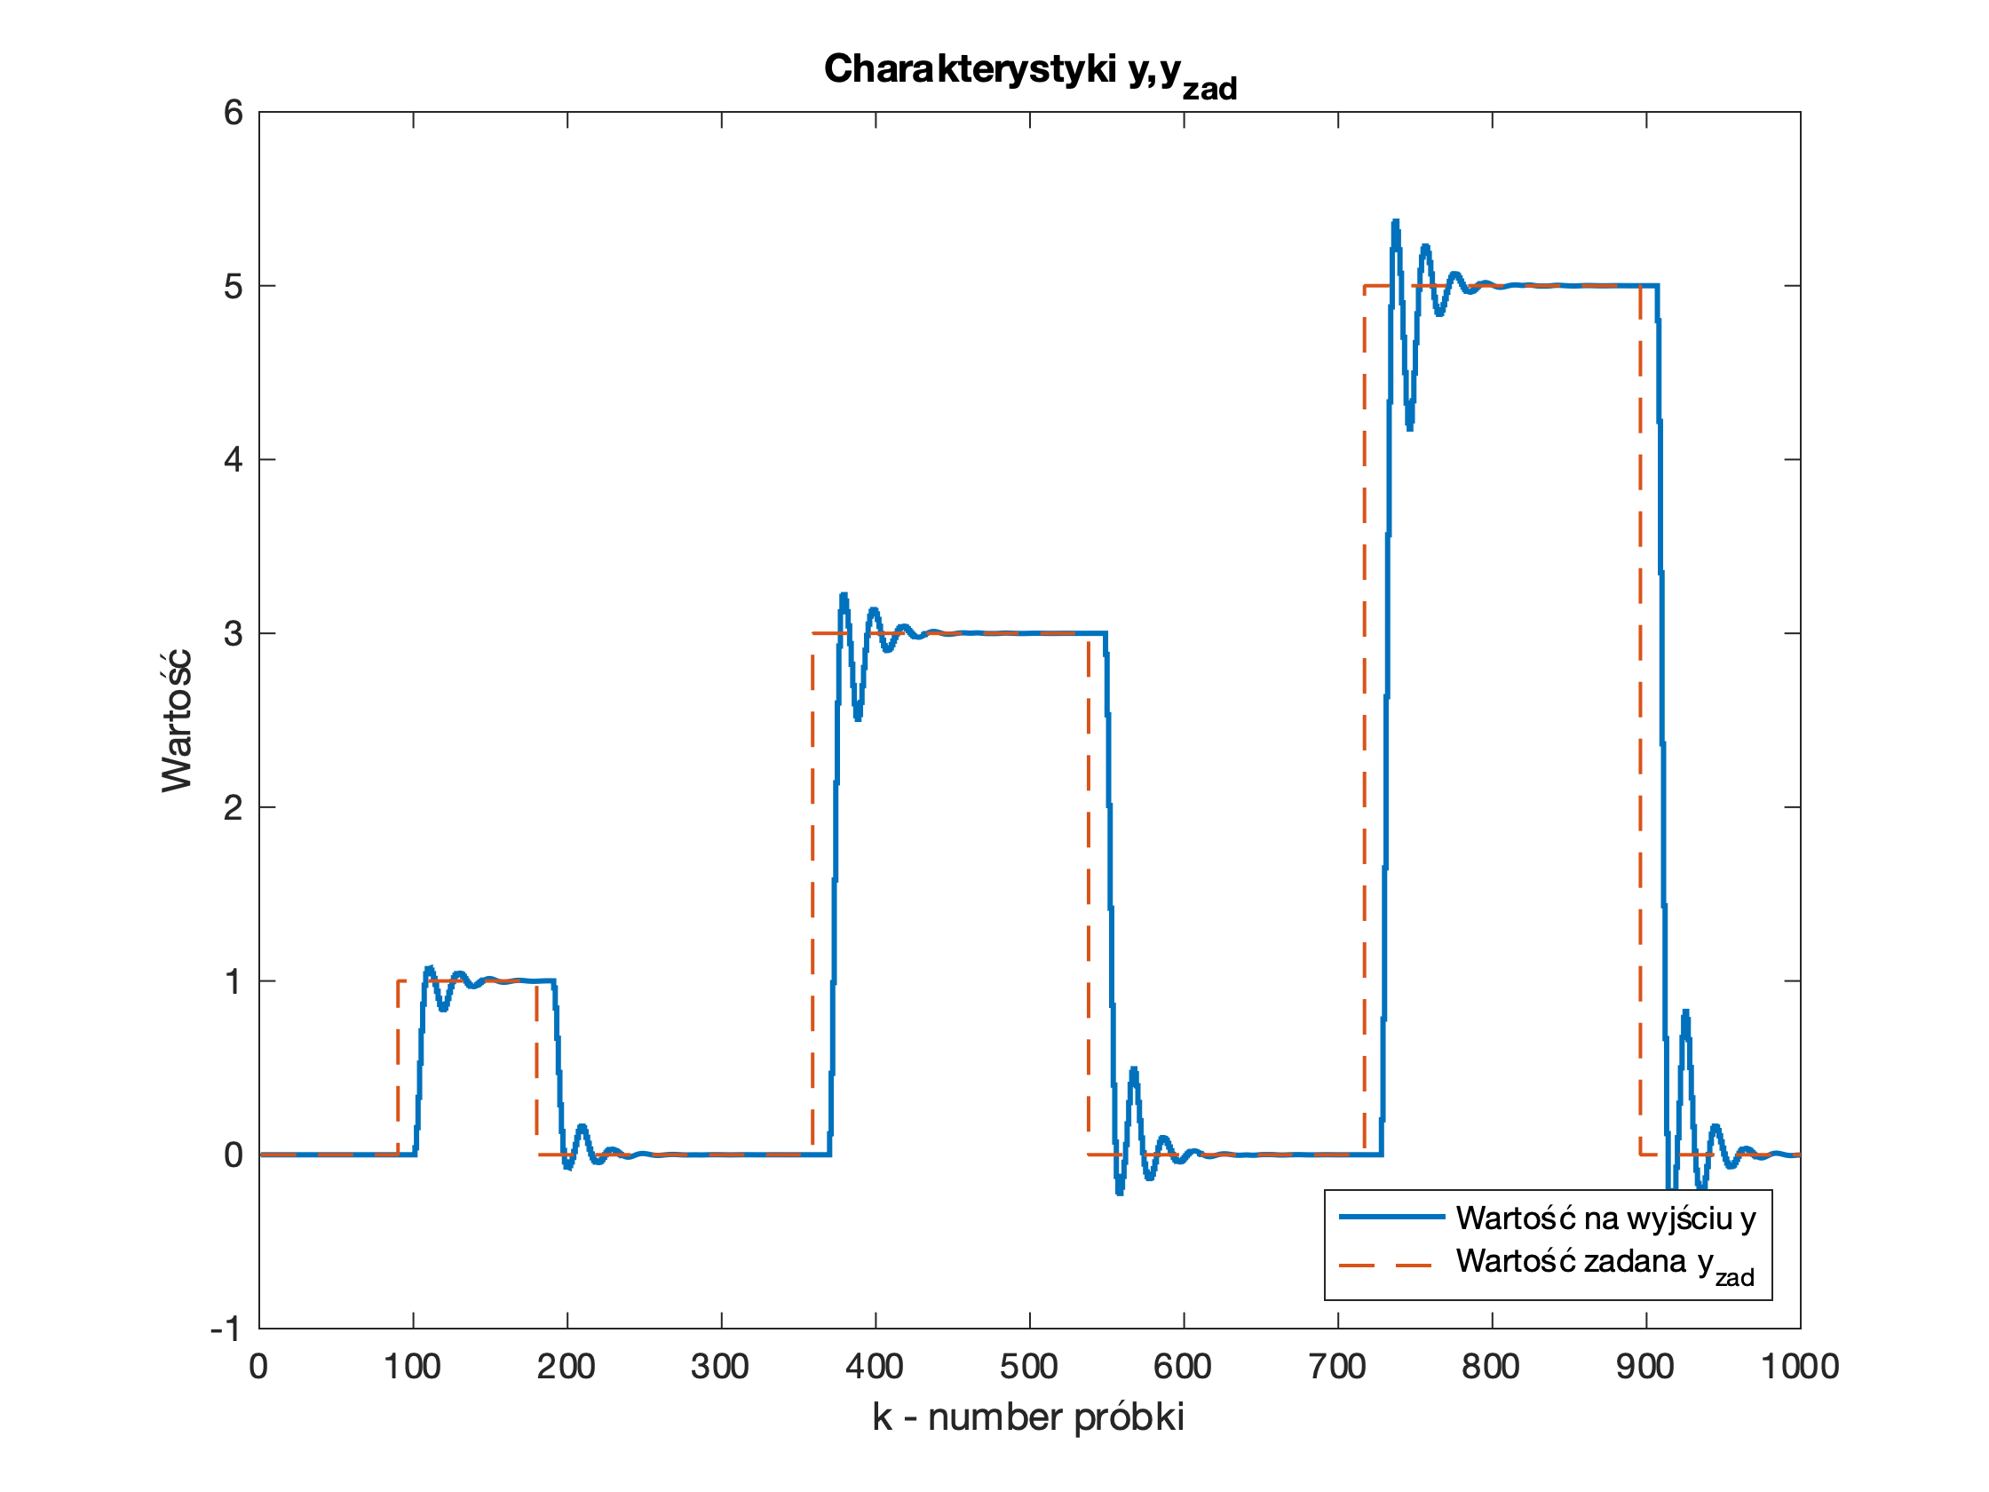

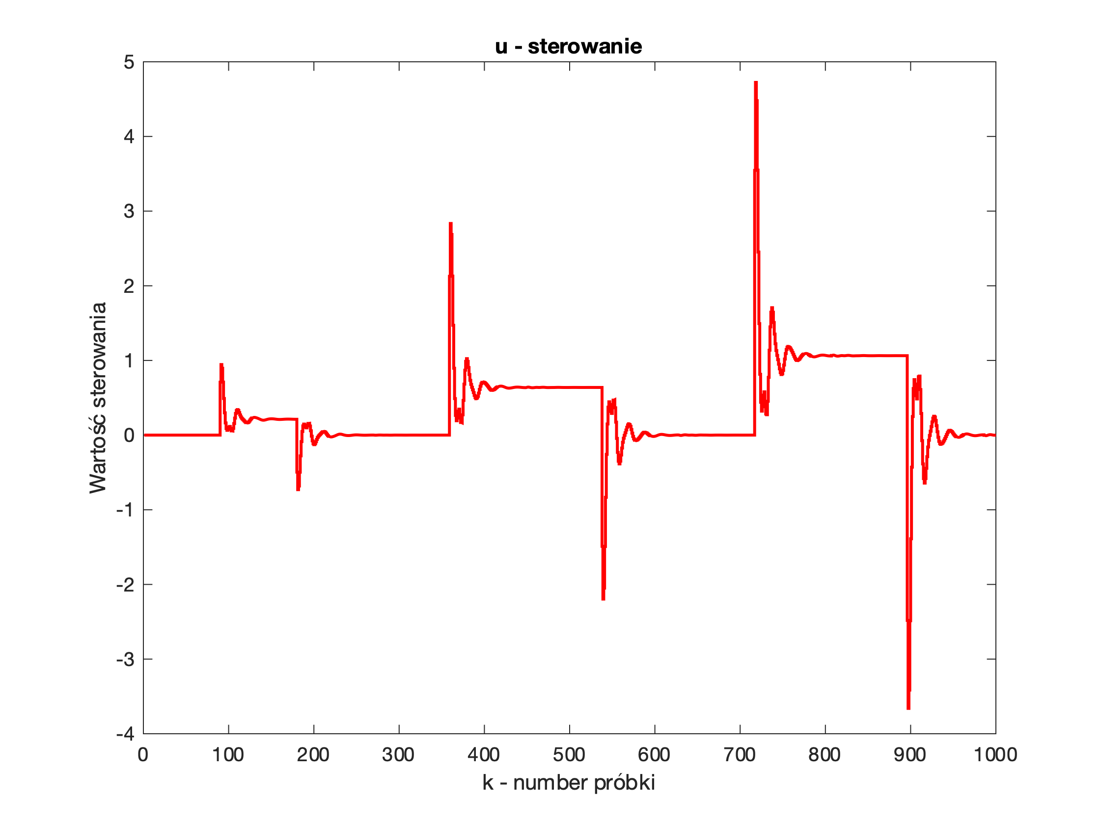

Możemy zauważyć, że układ regulacji zachowuje się prawidłowo. Dlatego w dalszej części wartość $N$ będzie równa.

* 1. **Dobór wartości horyzontu sterowania**

W tej części będę analizował wpływ horyzontu sterowania na jakość regulacji. Na początku będę analizował dla parametru $N_{u}=22.$ Poniższe odpowiedzi dla tej wartości są przedstawione na poniższym zrzucie ekranu:





Kolejną wartością analizowanego parametru $N_{u}$ będzie $N_{u}=12$





Nie odnotowujemy znaczącej różnicy dla tej wartości parametru $N_{u}$ i będziemy analizować dla kolejnych wartości parametru $N_{u}$. Aby przyspieszyć obserwację zachowania dla poszczególnych wartości tego parametru badam jego drastyczny spadek do $N_{u}=2$

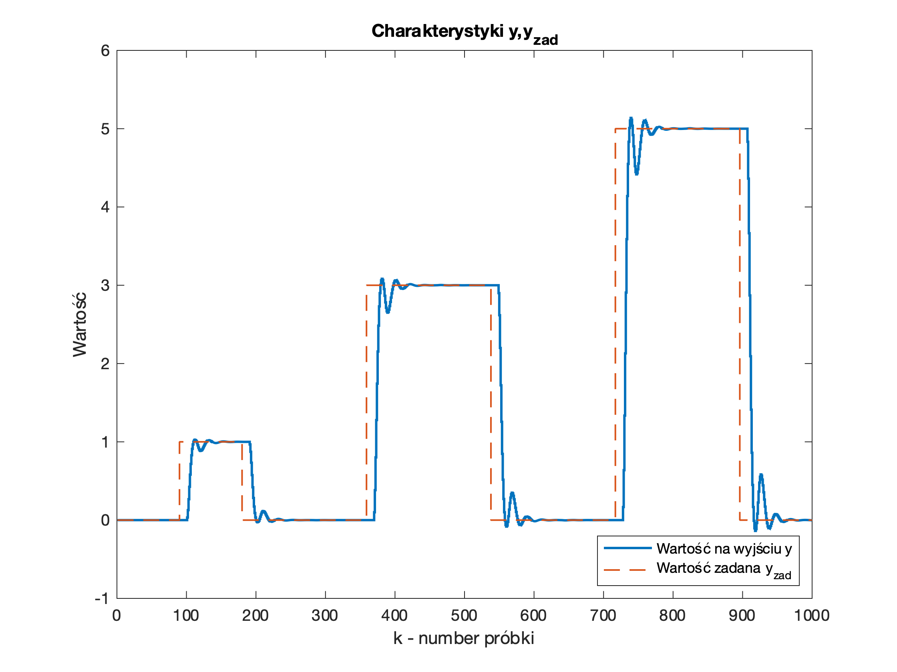

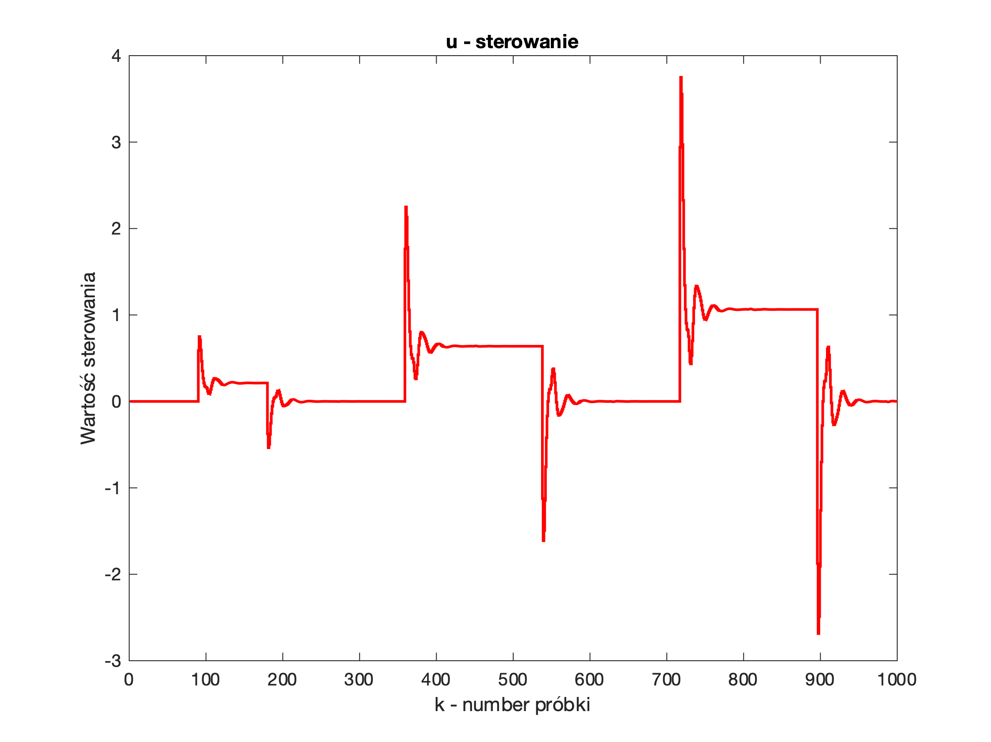

Analizując powyższe charakterystyki jestem w stanie stwierdzić, że dla wartości $N_{u}=2$ zauważalne jest tłumienie oscylacji występujących wokół wartości zadanej. Jest to zgodne z założeniem. Przetestuję również działanie układu regulacji dla $N_{u}=1$. Jest to badanie badające głównie samo zachowanie, ponieważ dla tej wartości horyzontu sterowanie nasz układ regulacji zatraci wartość predykcyjne.

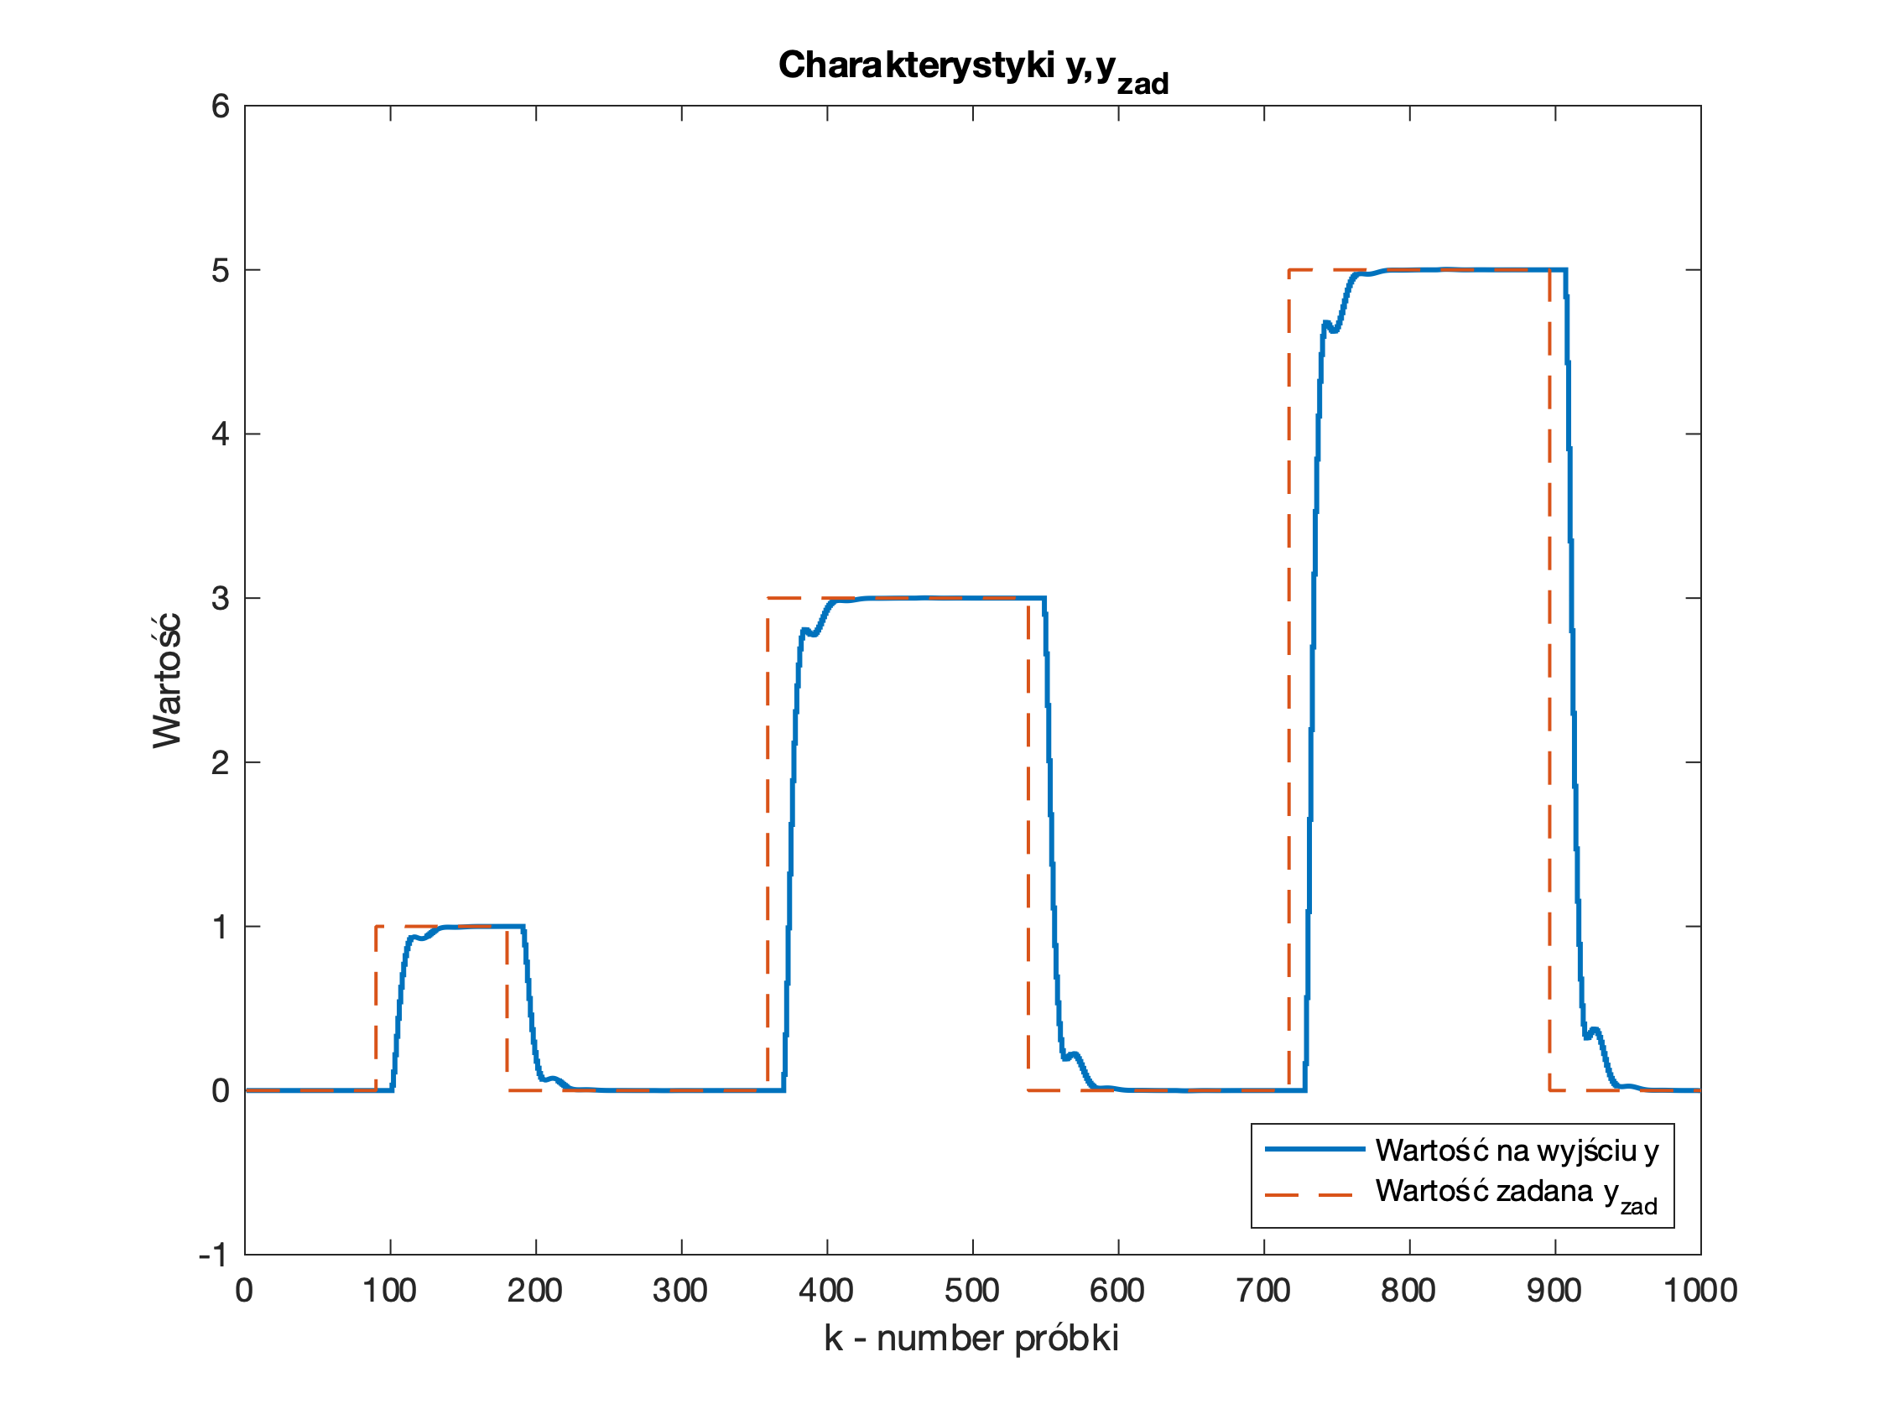

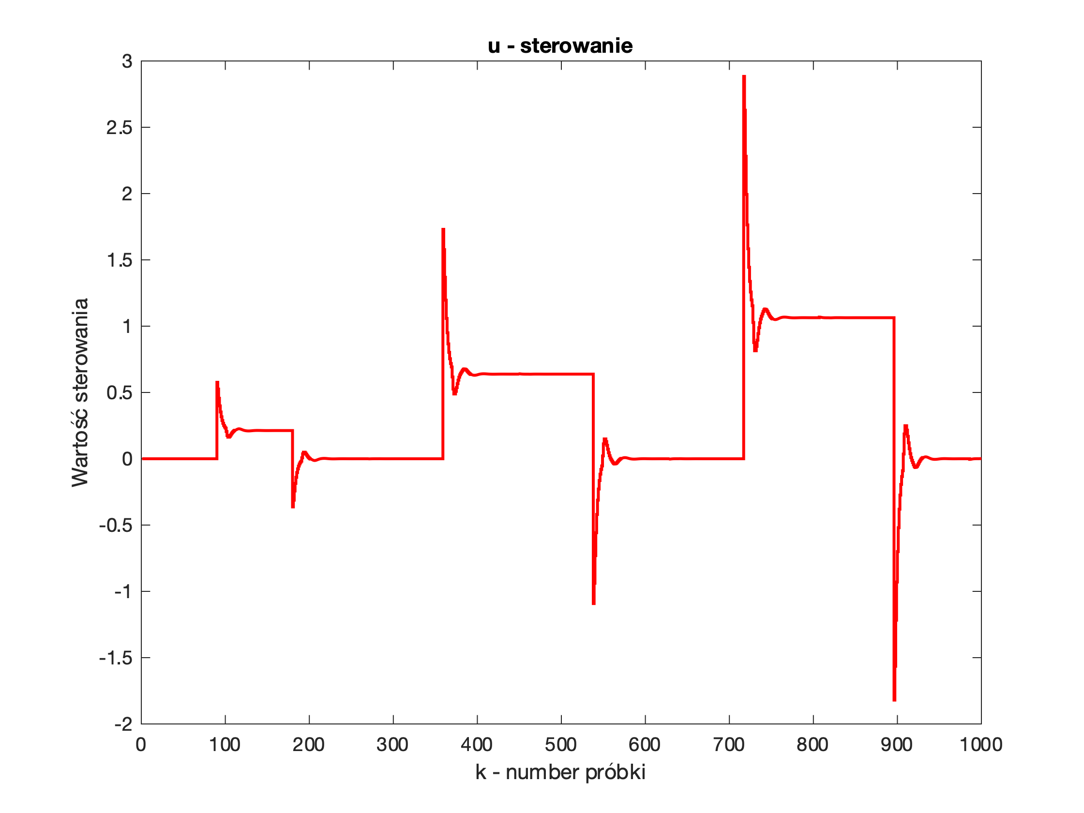

Pomimo, że powyższe odpowiedzi układów są najbliższe oczekiwanym wybieram regulator DMC z horyzontem sterowania $N_{u}=2$, aby zachować jego predykcyjny charakter.

* 1. **Dobór wartości parametru $λ$**

Analiza wpływu wartości współczynnika $λ$ na układ regulacji.

Przypomnę wartości parametrów algorytmu DMC wyznaczone we wcześniejszych podpunktach.

$$N=22$$

$$D=90$$

$$N_{u}=2$$

Ostatnim parametrem, którego wpływ będę analizował jest wartość współczynnika kary – $λ$.

Zacznijmy od jego wartości $λ=1:$





$$λ=10$$

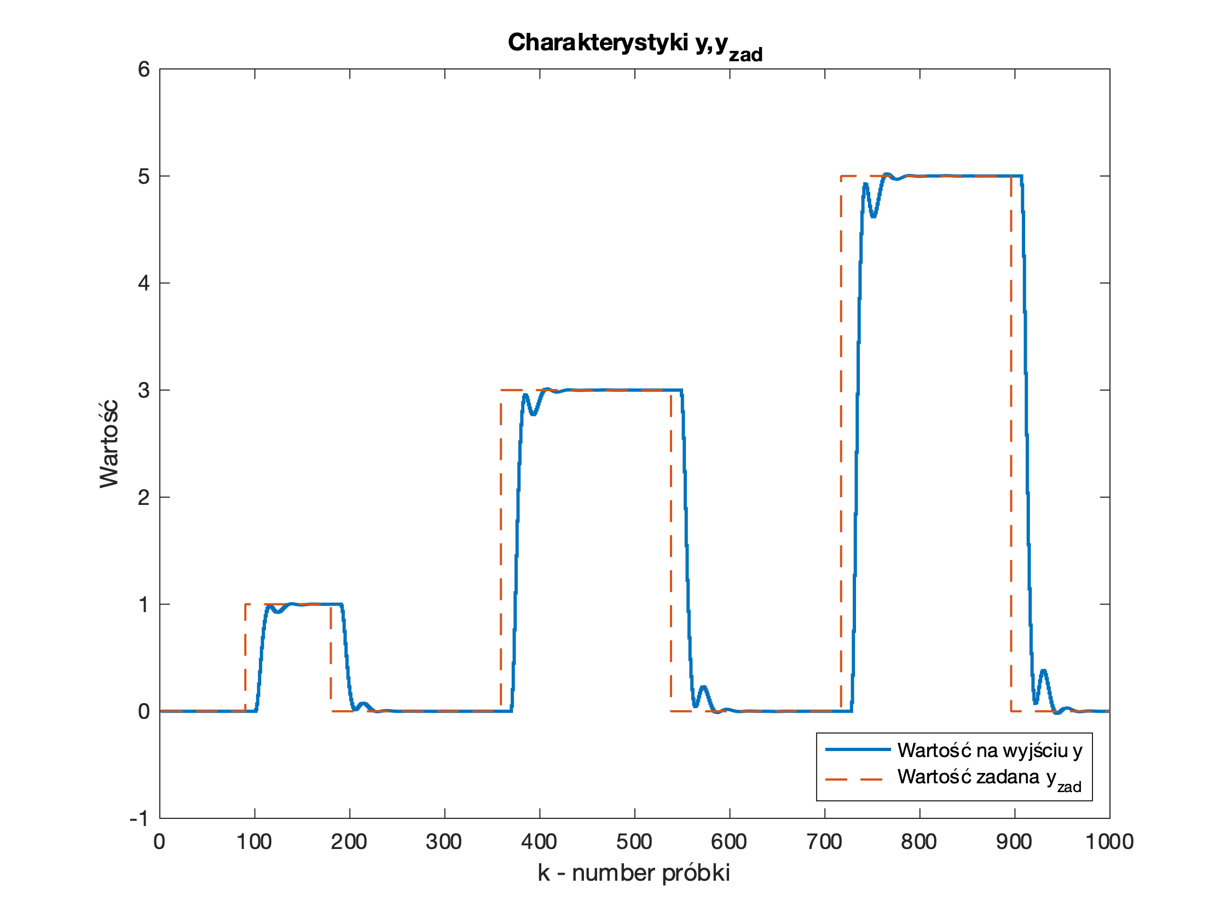

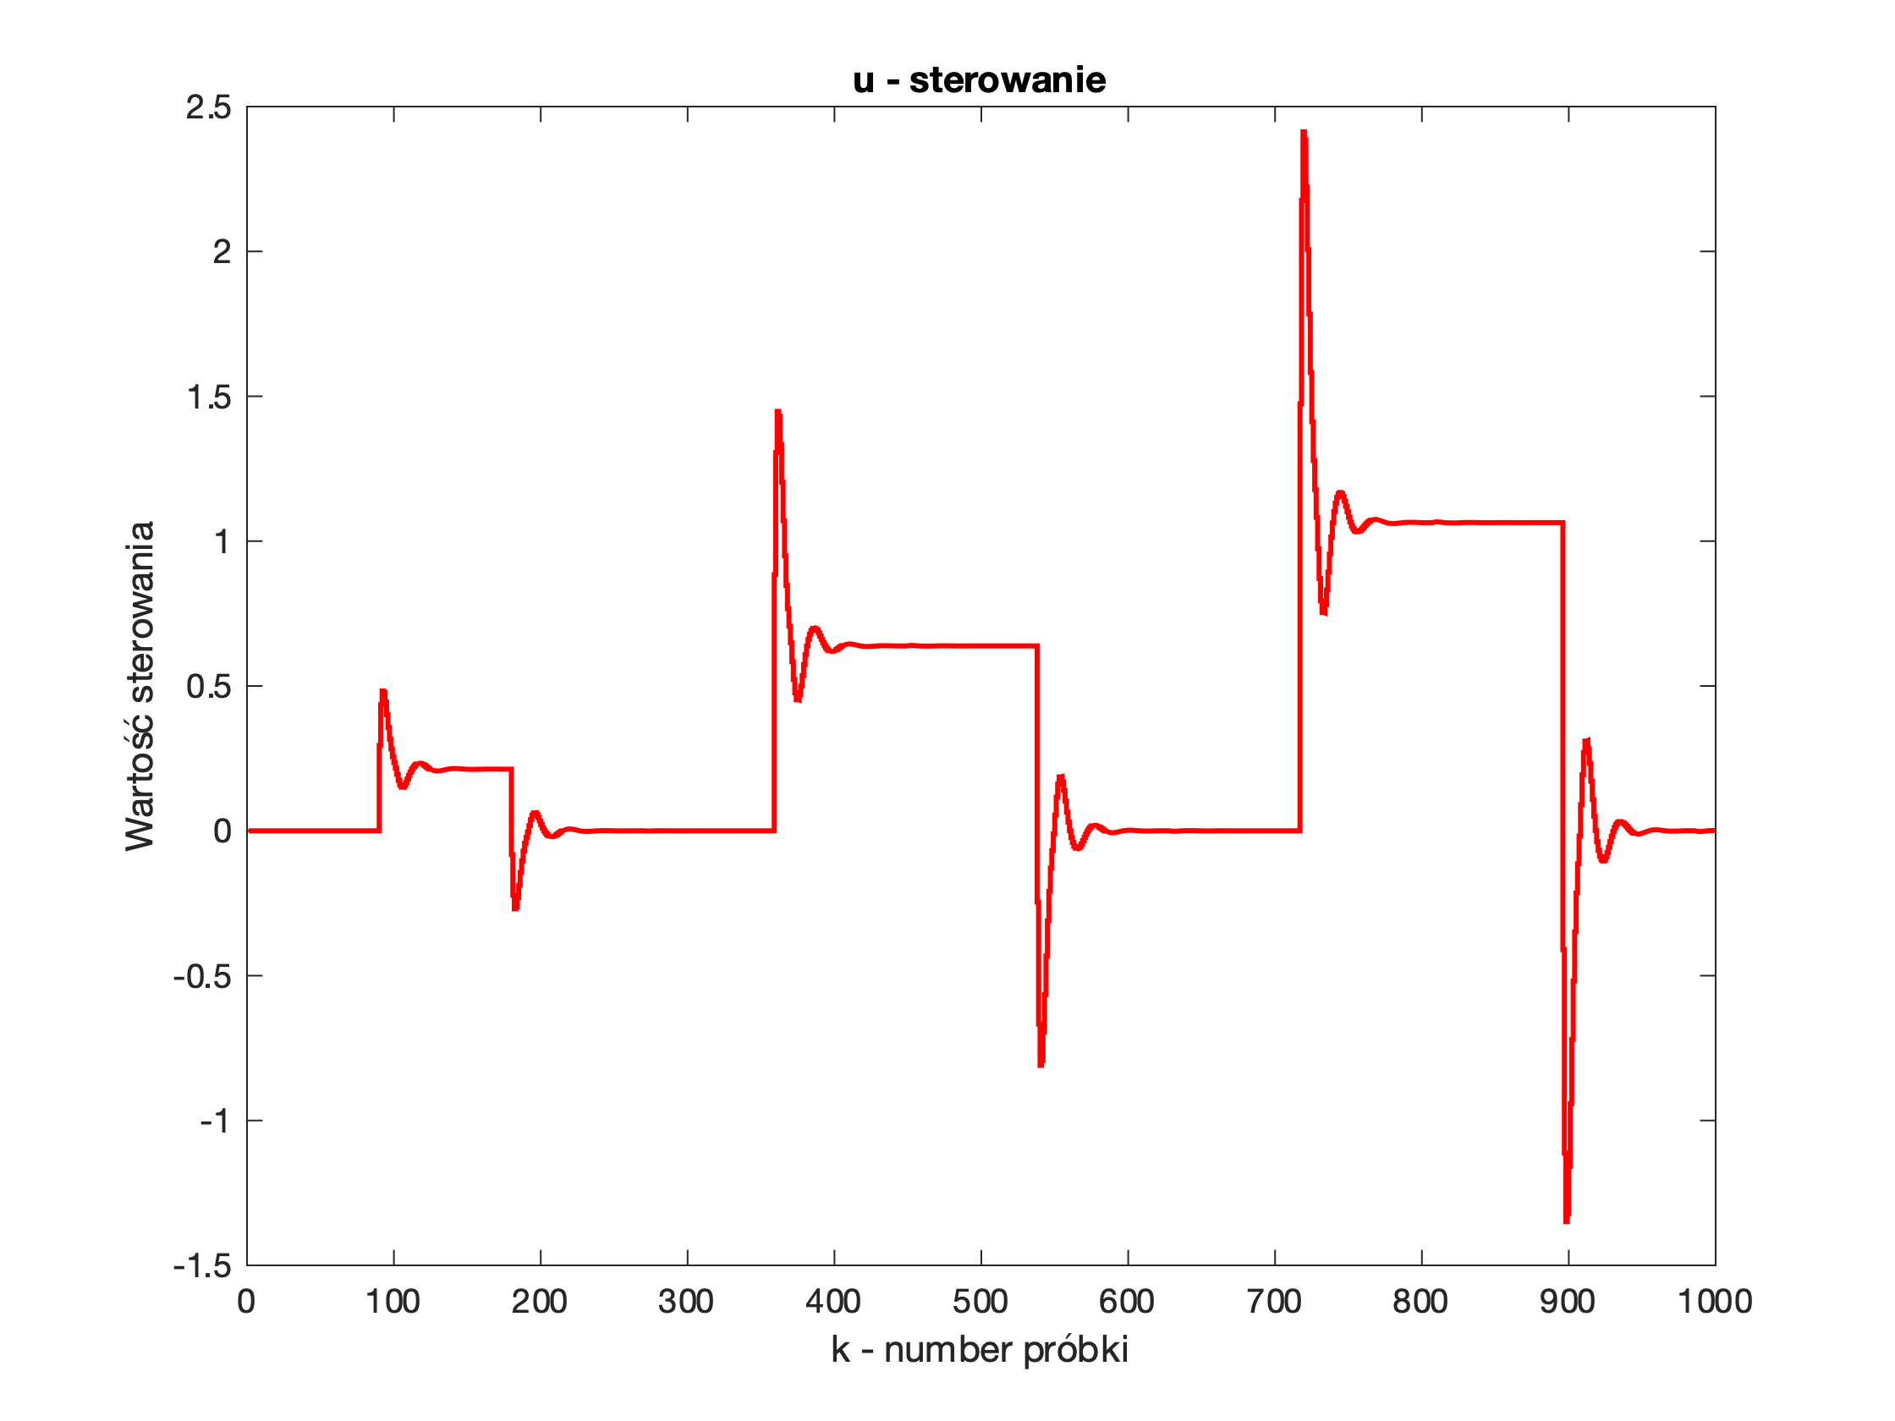

$$λ=100$$

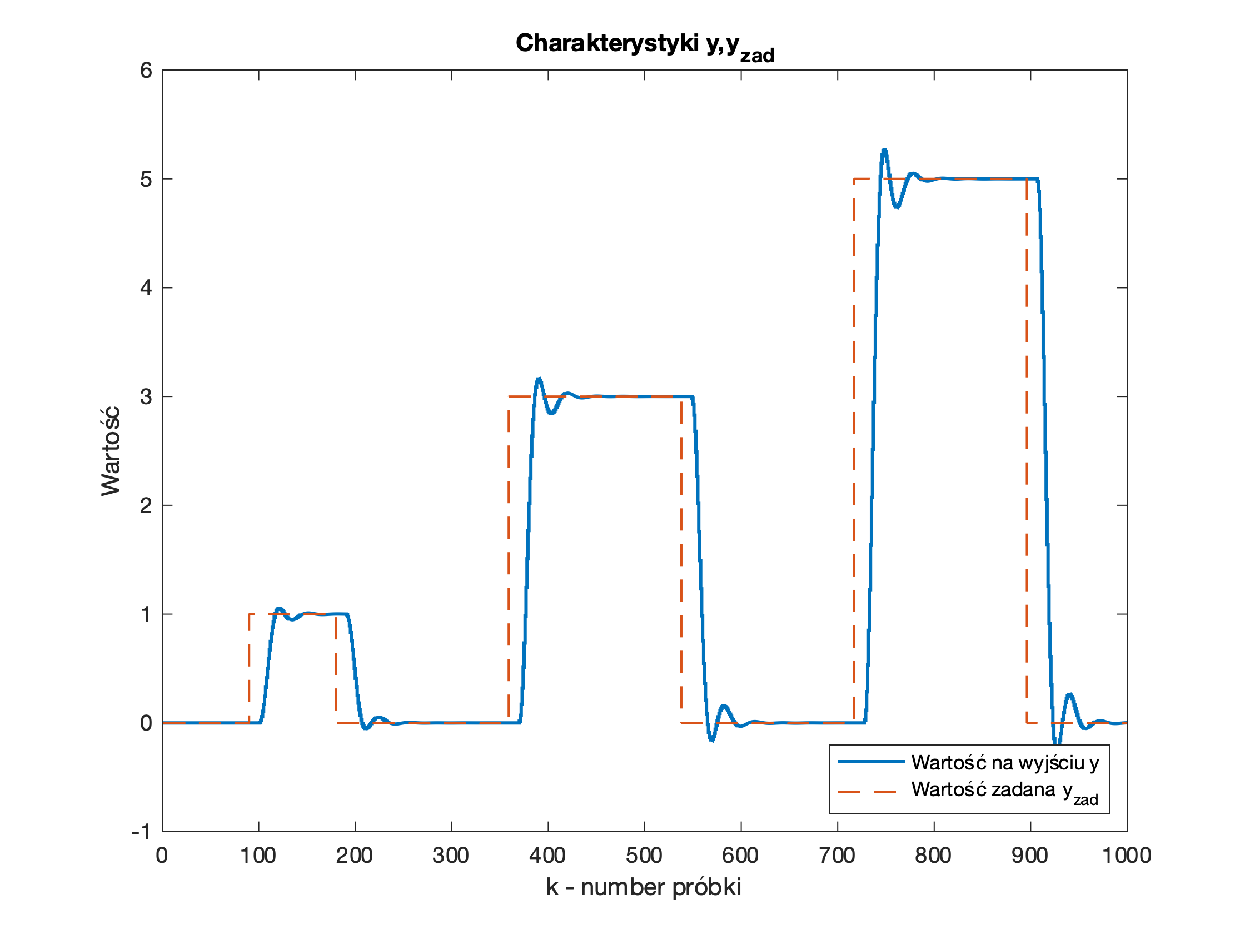

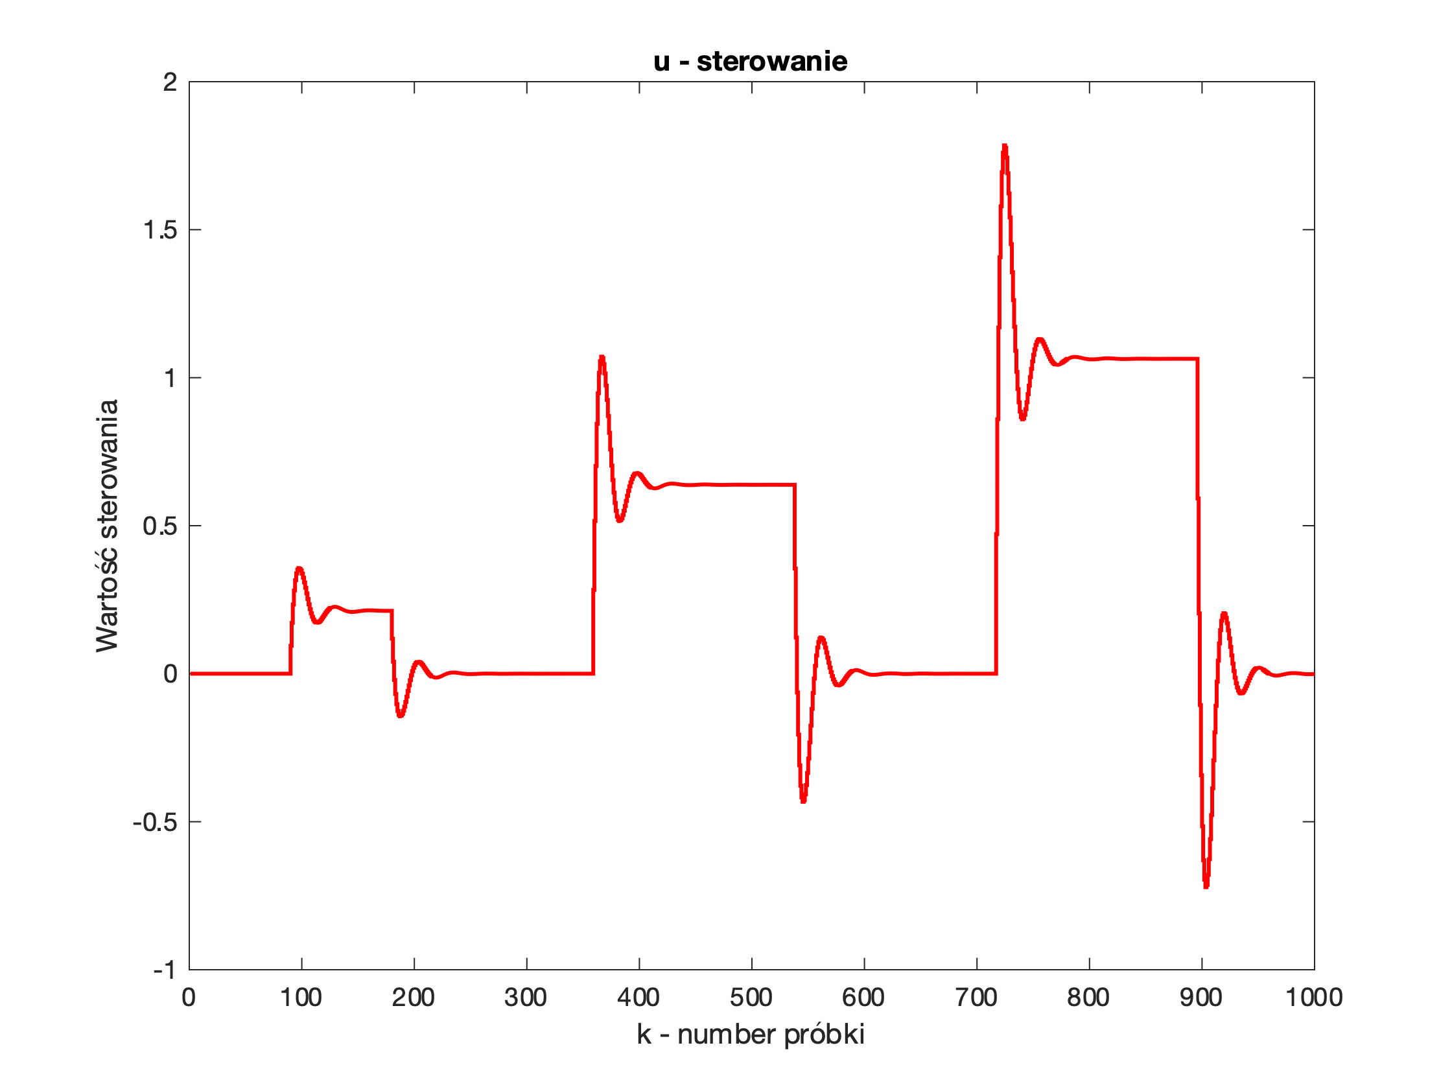

$$λ=969$$

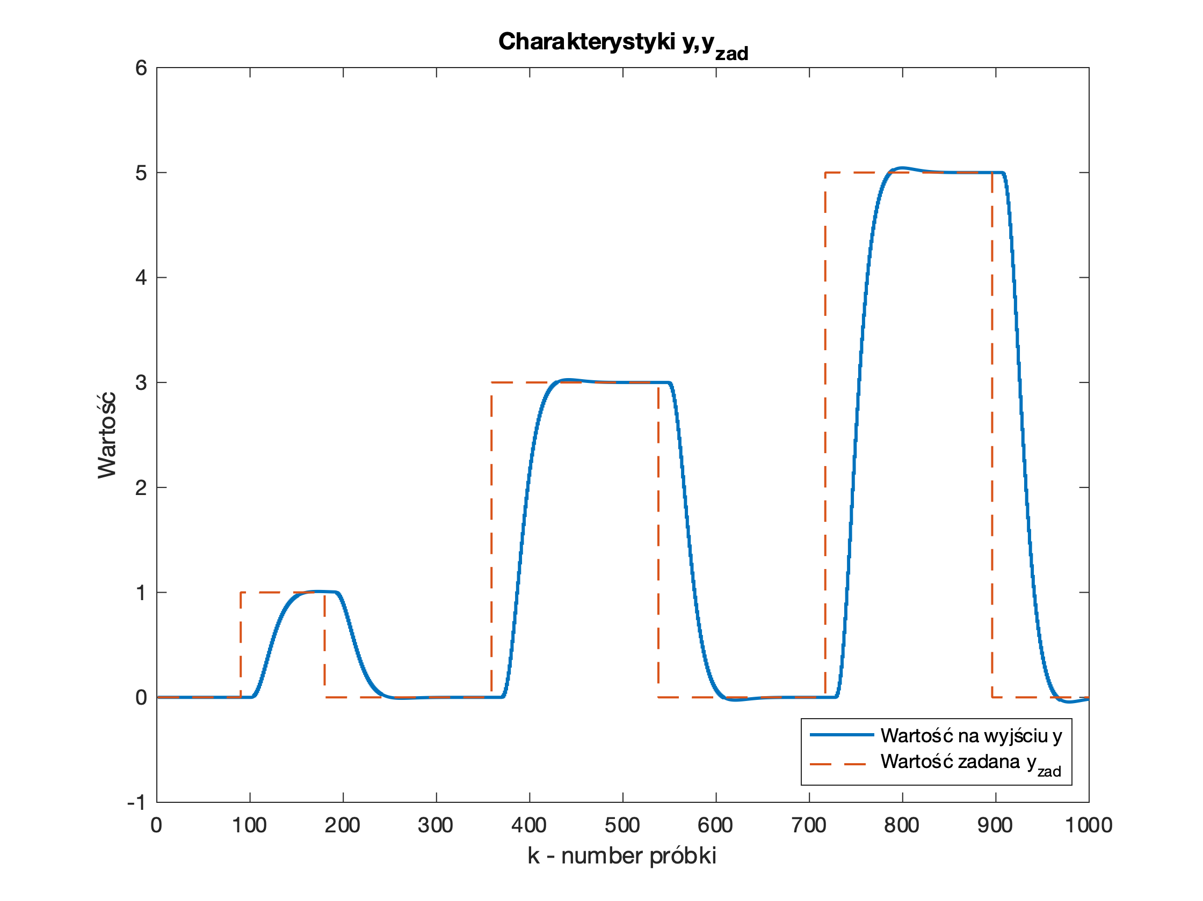

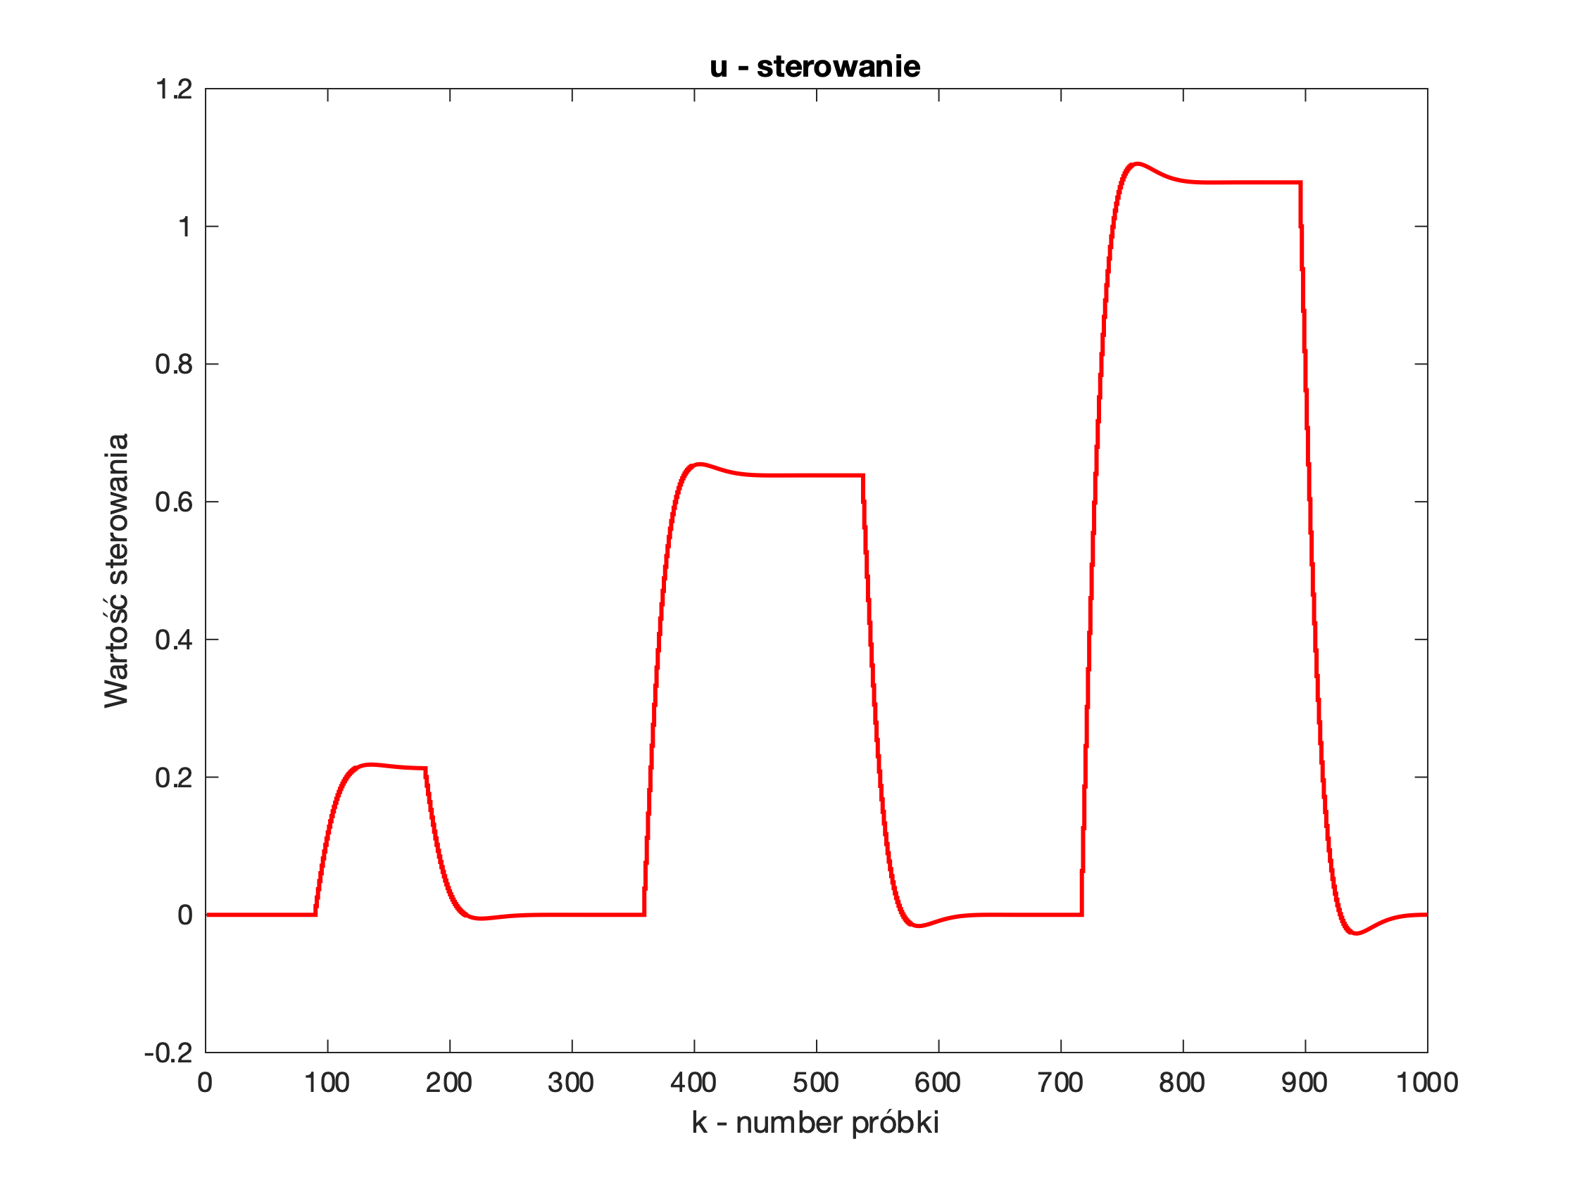

$$λ=3200$$

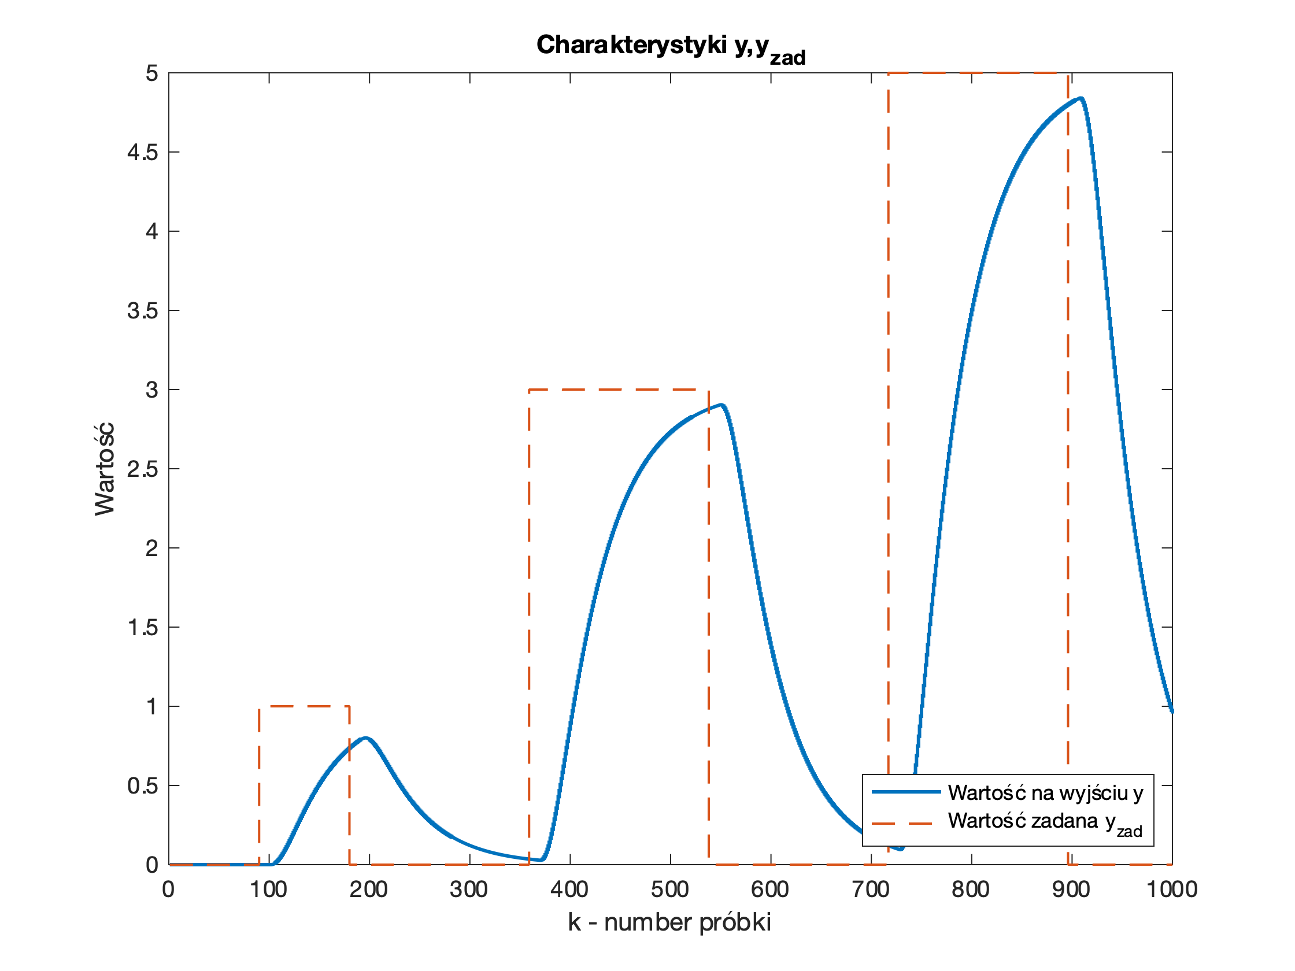

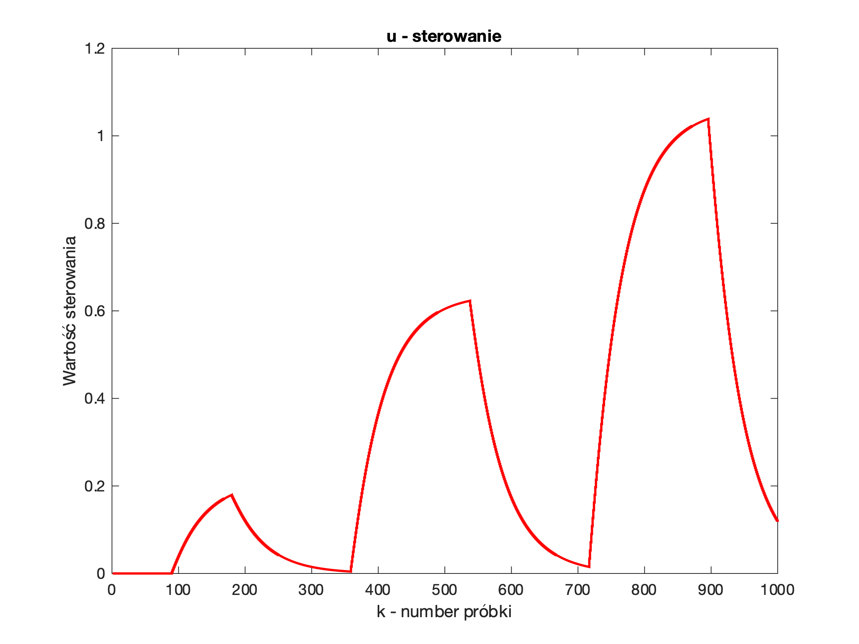

Powyższe wykresy pomogą mi wybrać optymalną wartość parametru $λ$. Dla zbyt małych $λ$ widzimy spore oscylacje wokół wartości zadanej. Z kolei dla zbyt dużych wartości parametru odnotowujemy zbyt wolne działanie układu regulacji co w moim przypadku objawia się brakiem dochodzenia do wartości zadanej. Z powyższych rozważań wynika więc, że kompromisem pomiędzy jakością regulacji a jej szybkością w moim przypadku może być wartość $λ=969$ , dla której przebiegi są łagodne, a czas po którym osiągamy wartość zadaną pozostaje akceptowalny.

1. **Badanie granicy stabilności dla algorytmu DMC i cyfrowego algorytmu PID.**

Transmitancja dla mojego zestawu danych ma postać:

$$G\left(s\right)= \frac{K_{0}e^{-T_{o}s}}{{(T}_{1}s+1)(T_{2}s+1)}$$

Gdzie:

$$K_{0}=4.7$$

$$T_{0}=5$$

$$T_{1}=1.78$$

$$T_{2}=5.13$$

W tym zadaniu będę analizował porównywał zachowanie układu regulacji dla regulatora PID dostrojonego ręcznie po wcześniejszym przestrojeniu go metodą Zieglera-Nicholsa.

Przypomnijmy parametry tego regulatora:

$${ K}_{p}=0.18$$

$$T_{i}=7.9$$

$$T_{d}=1.94$$

$$r_{0}= 0.884060377358491$$

$$r_{1}= -1.571139622641509$$

$$r_{2}= 0.698400000000000$$

Będzie on porównywany z regulatorem DMC zaprojektowanym według reguł z zadania wcześniejszego. Parametry tego regulatora zostały przytoczone poniżej:

$$D=90$$

$$N=22$$

$$N_{u}=2$$

$$λ=969$$

Dla tak zrealizowanych regulatorów DMC i PID charakterystyki zaprezentowane na jednym wykresie prezentują się w następujący sposób:

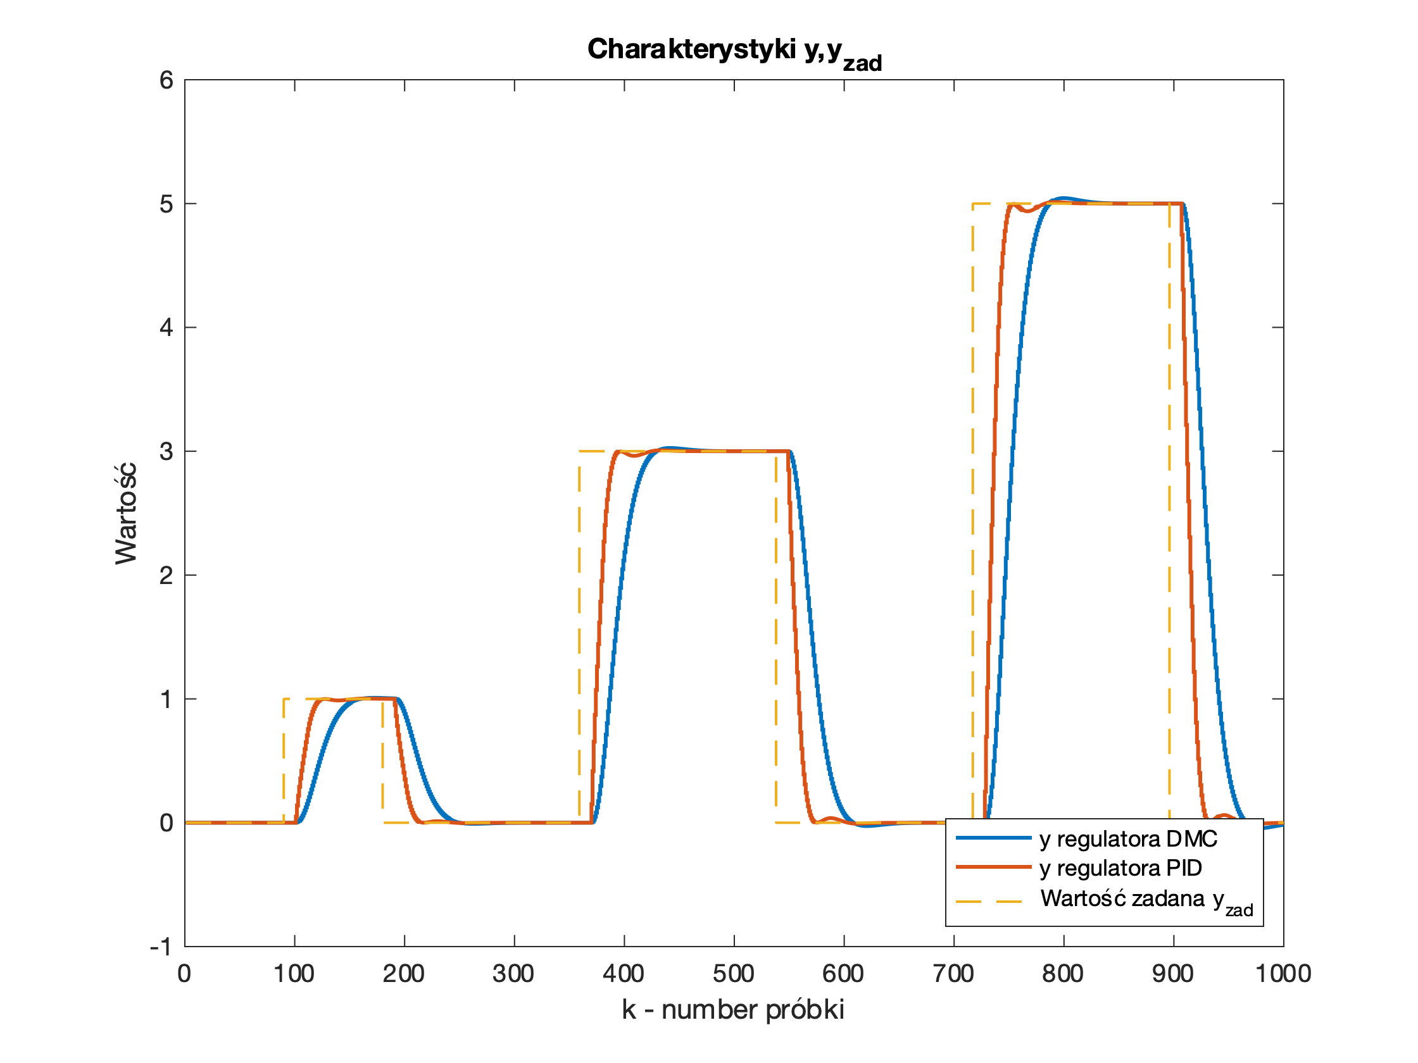

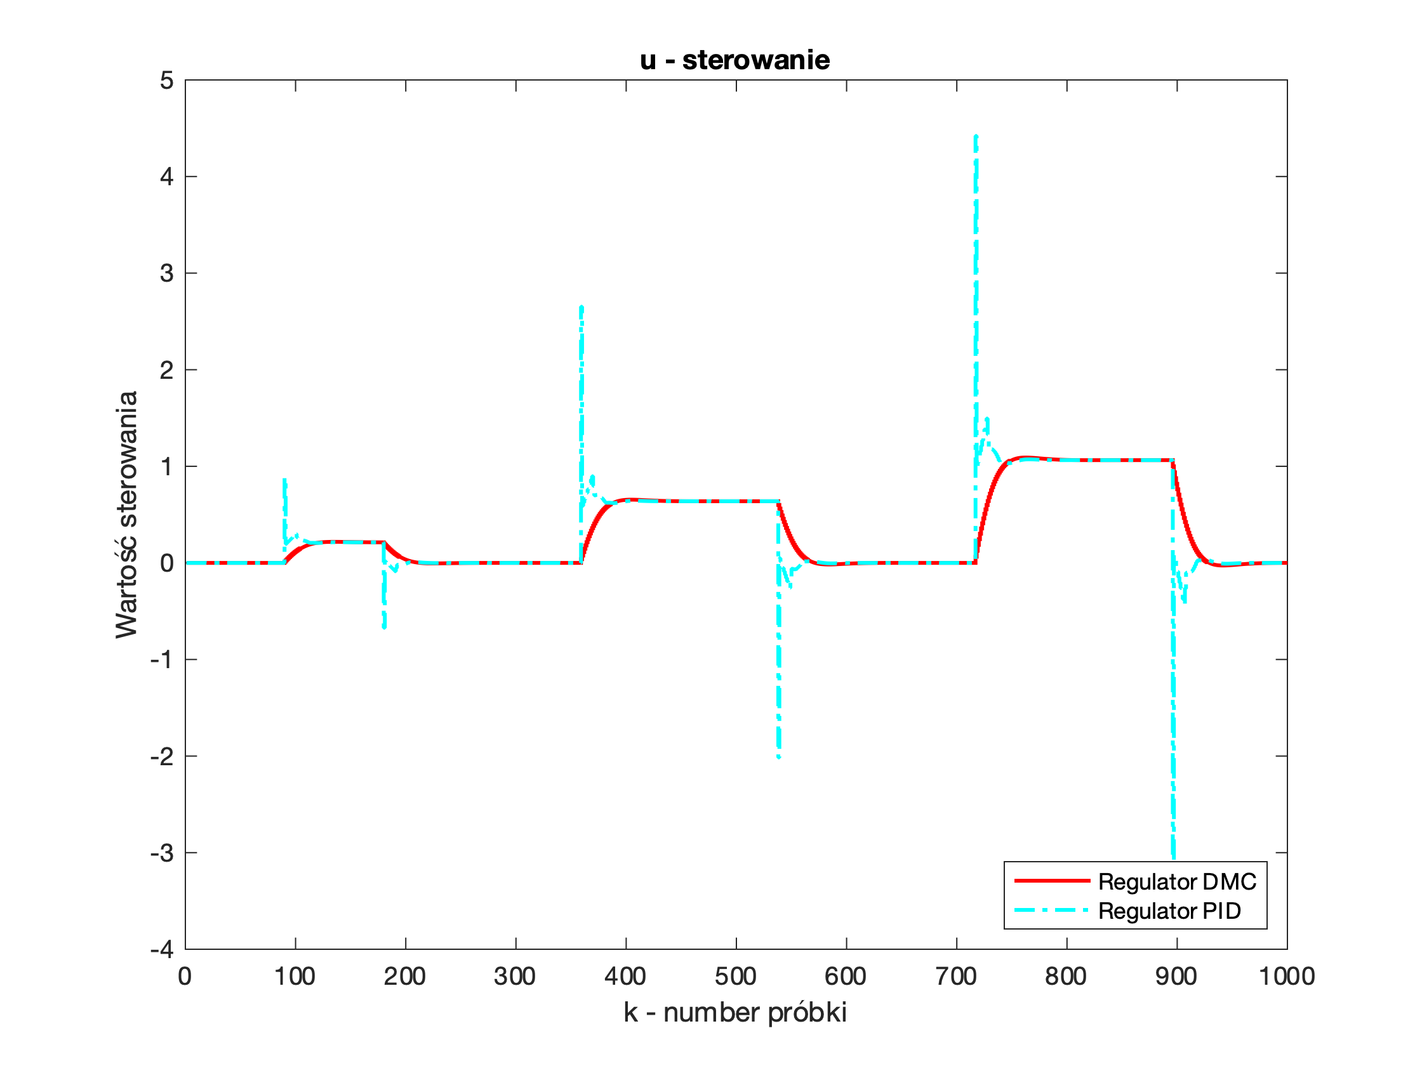

Zacznijmy od porównania samych wartości wyjściowych generowanych przy użyciu każdego z poszczególnych algorytmów. Szybszym regulatorem w przypadku dobranych przeze mnie parametrów jest zdecydowanie algorytm PID. Jednocześnie powoduje on minimalne oscylacje będące widoczne dla większych skoków, które szybko zostają wygaszone. Biorąc pod uwagę sterowanie zauważalne są gwałtowne jego skoki dla algorytmu PID podczas zmiany wartości $y_{zad}$. Dla algorytmu DMC obserwowalne są delikatne zmiany sterowania wpływające pozytywnie na jakość regulacji. Podczas wyboru lepszego rozwiązania dla poszczególnego problemu projektant powinien przeanalizować, który parametr układu regulacji ma większe znaczenie dla podanego problemu- szybkość czy jego jakość.

**Obszary stabilności**

Analizując obszar stabilności poszczególnych algorytmów będą stopniowo zwiększał wartość ${ T}_{0}$, a następnie szukał maksymalnej wartości $K_{0}$ dla której odpowiedź z układu regulacji nie będzie oscylacją niegasnącą.

Pierwszym z badanych obszarów stabilności będzie ten dla regulatora PID. Poniższy wykres przedstawia podział na jego obszary stabilności i niestabilności.

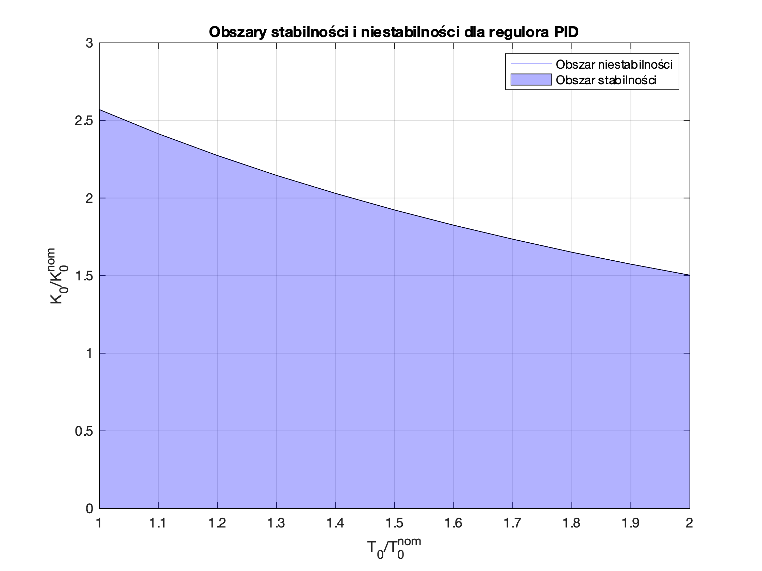

$$Gdzie K_{0}^{nom}=4.7 i T_{0}^{nom}=5$$

Interpretując ten wykres dochodzimy do wniosku, że dla wartości $K$ większych niż współczynnik ${K_{0}/ K}_{0}^{nom}$ wystąpią dla poszczególnych wartości ${T_{0}/ T}_{0}^{nom}$ oscylacje niegasnące, przez które układ zatraci swoje wartości regulacyjne. Obszary te dzieli krzywa o niemal liniowej charakterystyce co może sugerować, że określanie obszarów stabilności i niestabilności dla regulatora PID jest przewidywalne, ale aby potwierdzić powyższą hipotezę należałoby przetestować działanie na zdecydowanie szerszym obszarze.

Dla regulatora DMC obszary stabilności prezentują się w następujący sposób:

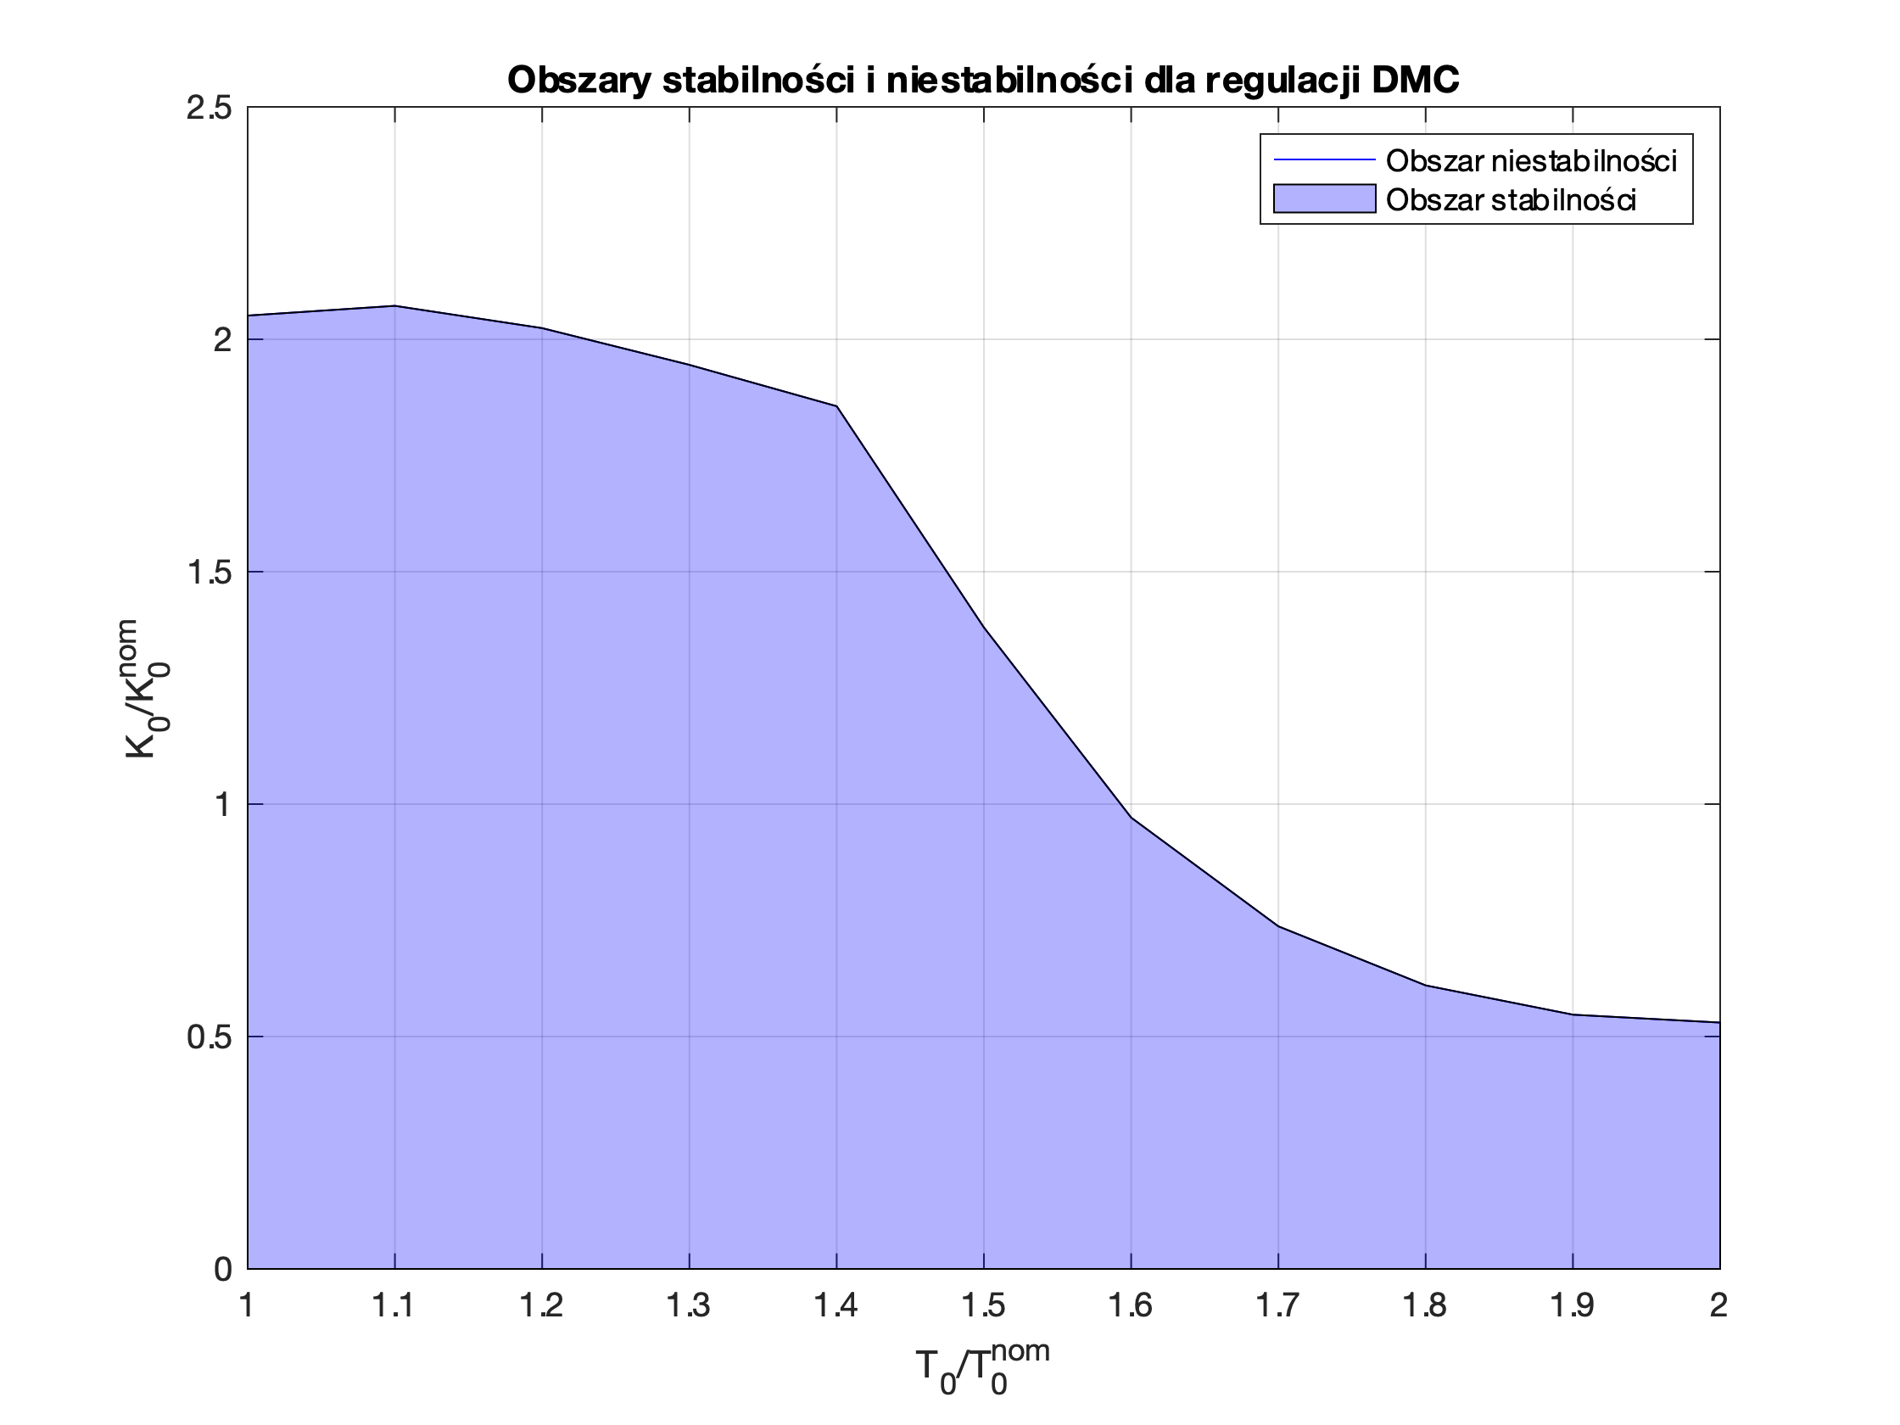

W porównaniu do obszarów stabilności regulatora PID otrzymujemy nieregularną granicę dzielącą oba obszary. W początkowej fazie możemy zauważyć minimalny wzrost dopuszczalnej wartości parametru $K_{0}$ dla której oscylacje są gasnące. W dalszej części odnotowujemy nieregularny spadek tej wartości.

1. **Regulator GPC**

Algorytm GPC przypomina algorytm DMC różni się jednak sposobem wyznaczania odpowiedzi swobodnej. Wyznaczana jest ona na według wzoru zawartego poniżej:

$$y^{0}\left(k+p | k\right)= \sum_{i=1}^{N_{un}(p)}{b_{i}u\left(k-1\right)+ \sum_{i=N_{un}\left(p\right)+1}^{n_{B}}{b_{i}u\left(k-i+p\right)-\sum_{i=1}^{N_{\hat{y}}(p)}{a_{i}y^{0}\left(k-i+p | k\right)-\sum_{N_{\hat{y}}\left(p\right)+1}^{n_{A}}{a_{i}y\left(k-i+p\right)+d(k)}} }}$$

Gdzie $s_{i}-współczynnik i-ty odpowiedzi skokowej$

Macierz $M:$

$$M= \left[\begin{matrix}s_{1} & 0 & … & 0 \\ s_{2} & s_{1} & … & 0 \\ ⋮ & ⋮ & ⋱ & ⋮ \\ s_{N} & s_{N-1} & … & s_{N-N_{u}+1}\end{matrix}\right]$$

Wektor $Y(k)$:

$$Y\left(k\right)= \left[\begin{matrix}y(k) \\ ⋮ \\ y(k)\end{matrix}\right]$$

Dla stałego horyzontu predykcji $Y^{zad}\left(k\right):$

$$Y^{zad}\left(k\right)=\left[\begin{matrix}y^{zad}(k) \\ ⋮ \\ y^{zad}(k)\end{matrix}\right]$$

Oraz dwie macierze $Ψ$ oraz $Λ$ postaci:

$Ψ= \left[\begin{matrix}φ_{1} & & \\ & ⋱ & \\ & & φ_{N}\end{matrix}\right]$, $Λ= \left[\begin{matrix}λ_{0} & & \\ & ⋱ & \\ & & λ_{N_{u}-1 }\end{matrix}\right]$

Po wyznaczeniu powyższych elementów równania możemy wyznaczyć wektor

Przy tak wyznaczonych wektorze optymalnych przyrostów możemy sformułować prawo regulacji będące sumą pierwszego elementu wektora $ΔU\left(k\right)$ i sterowania dla wcześniejszej iteracji.

$$u\left(k\right)= Δu\left(k | k\right)+u(k-1)$$

1. **Dobór parametrów regulatora GPC**
   1. **Dobór horyzontu dynamiki**

Dla parametrów regulatora:

$$N=90$$

$$N_{u}=90$$

$$D=90$$

$$λ=1$$

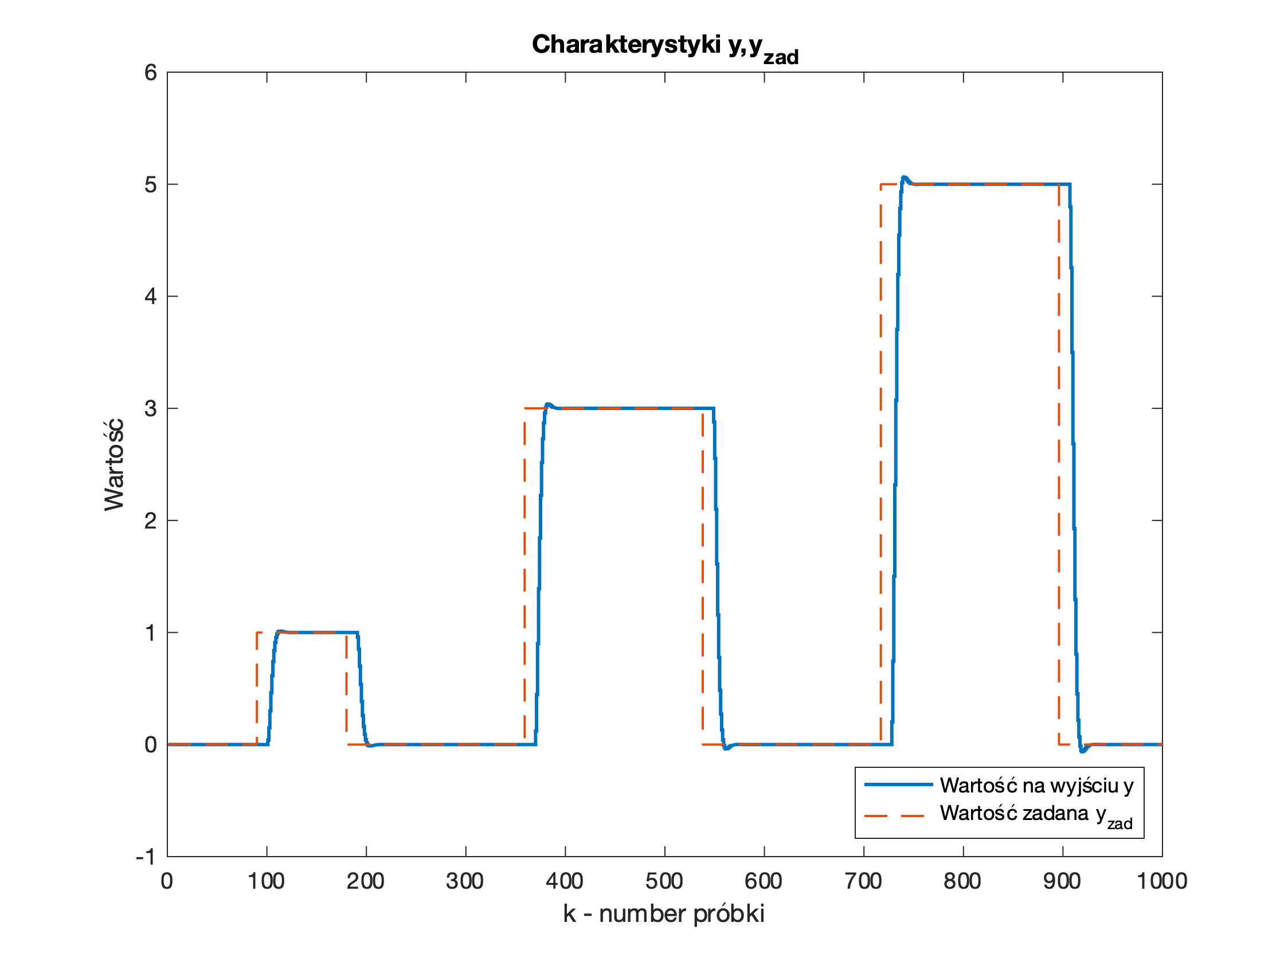

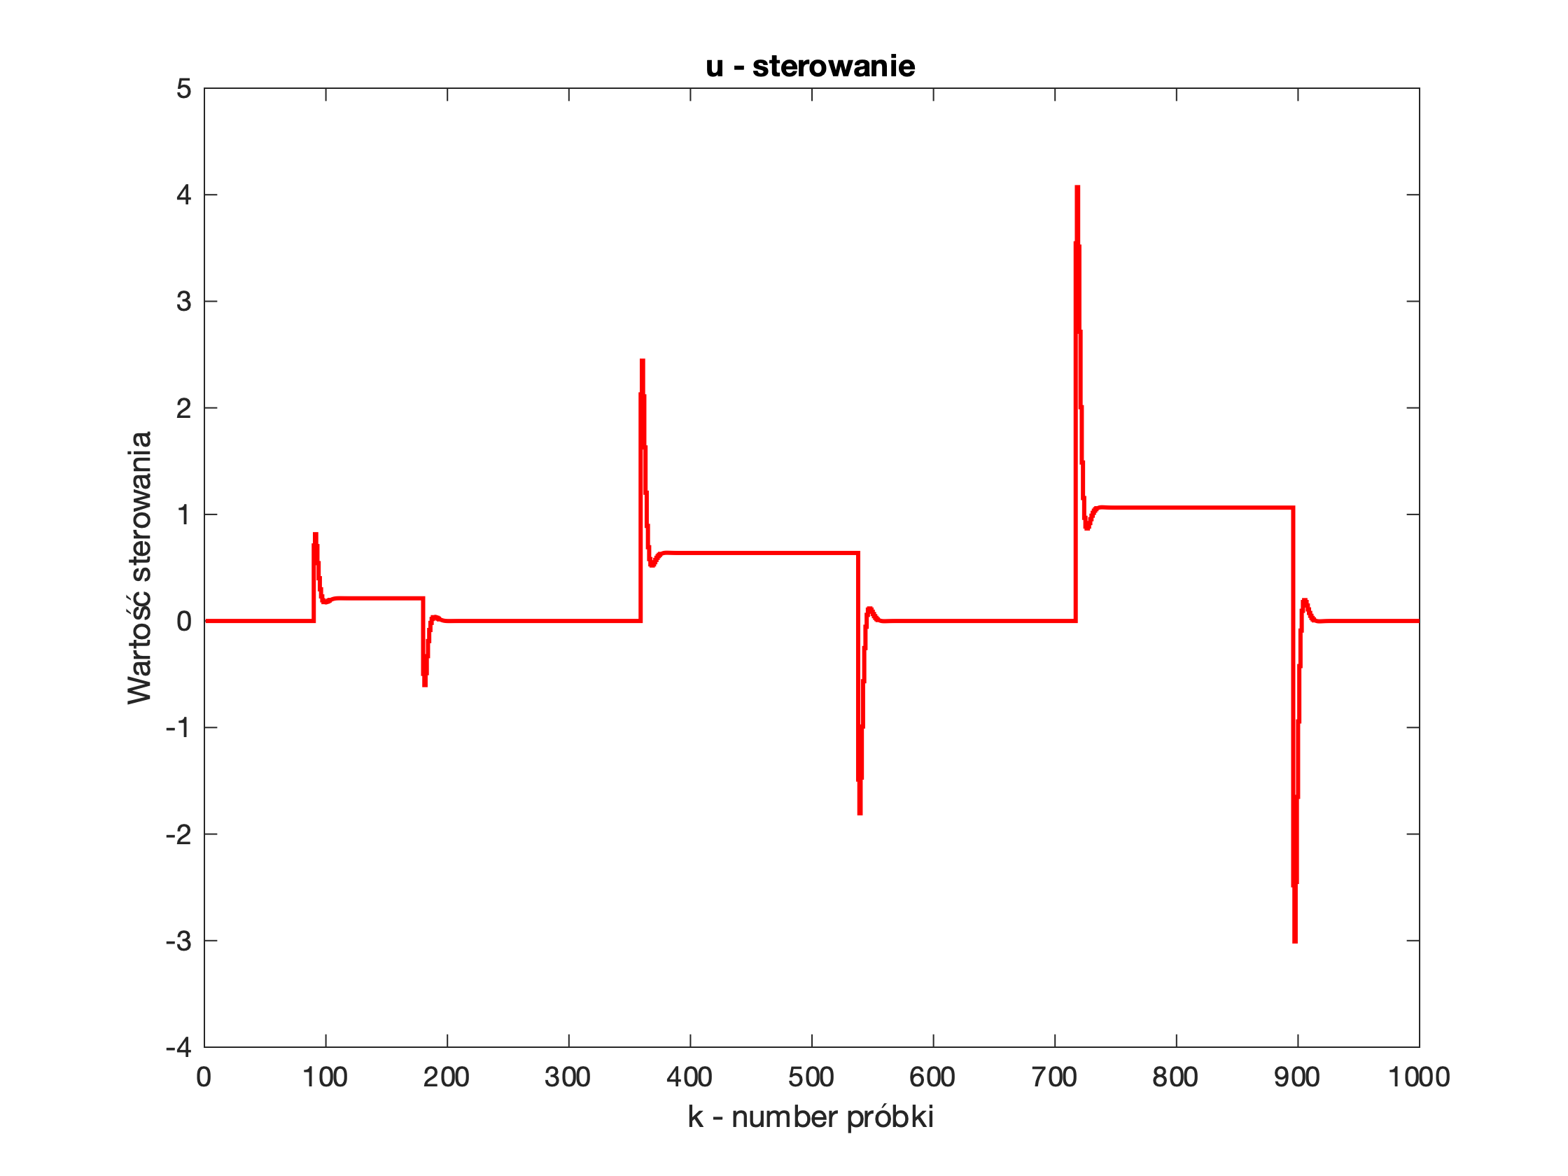

Zmiana horyzontu dynamiki jest zbyteczna, gdyż układ regulacji dla powyższych parametrów działa poprawnie.

* 1. **Dobór horyzontu predykcji**

Przystępuję do dalszej analizy układu. Moim zadaniem w dalszej części jest zmniejszanie horyzontu predykcji przy jednoczesnej zmianie horyzontu sterowania. Mając na uwadze działanie układu regulacji dla regulatora DMC zaczynam od $N=N_{u}=30$

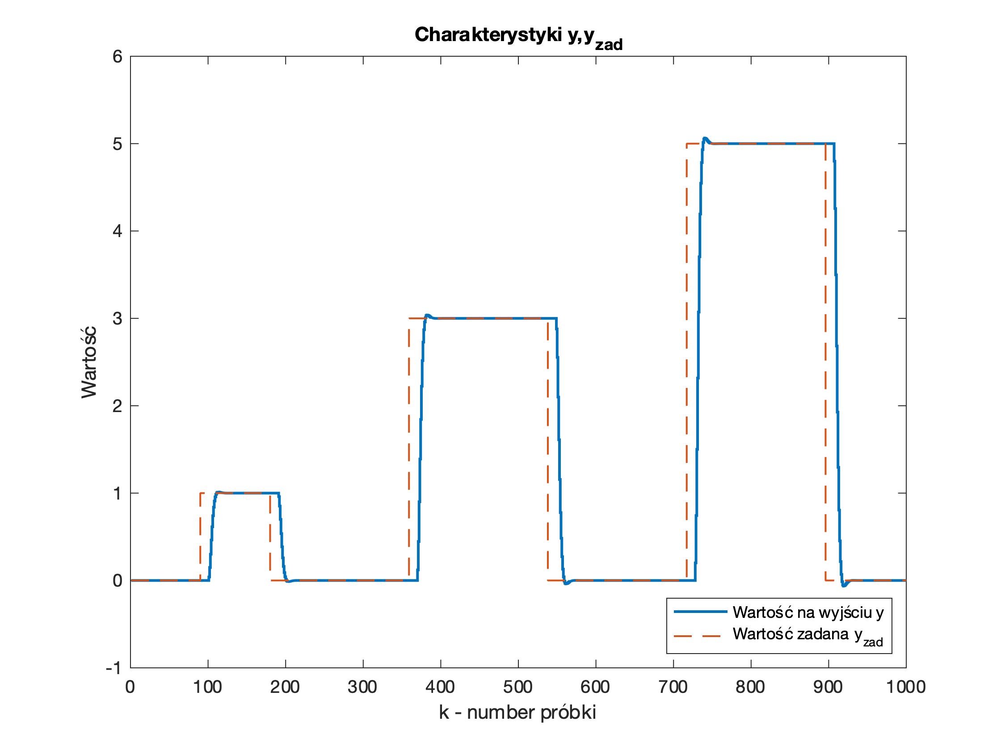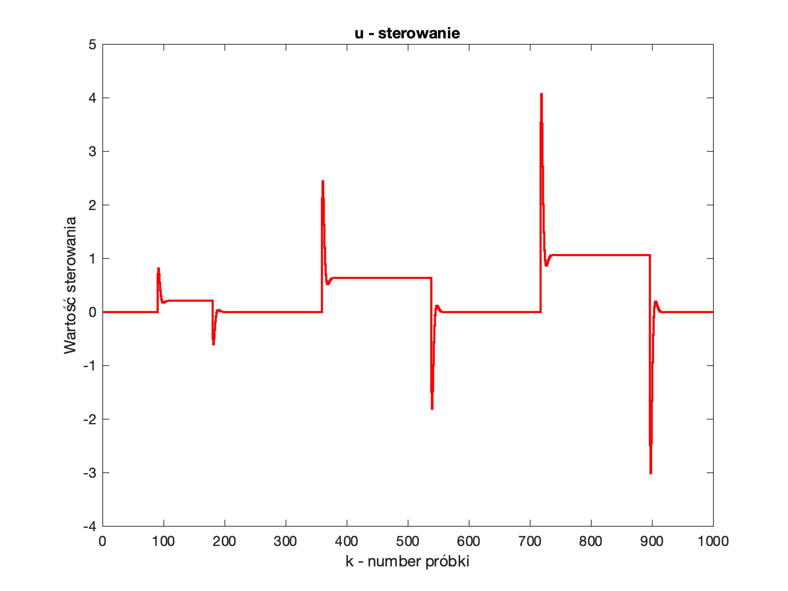

Nie odnotowujemy znaczących różnic, więc przechodzę do $N_{u}=N=16$

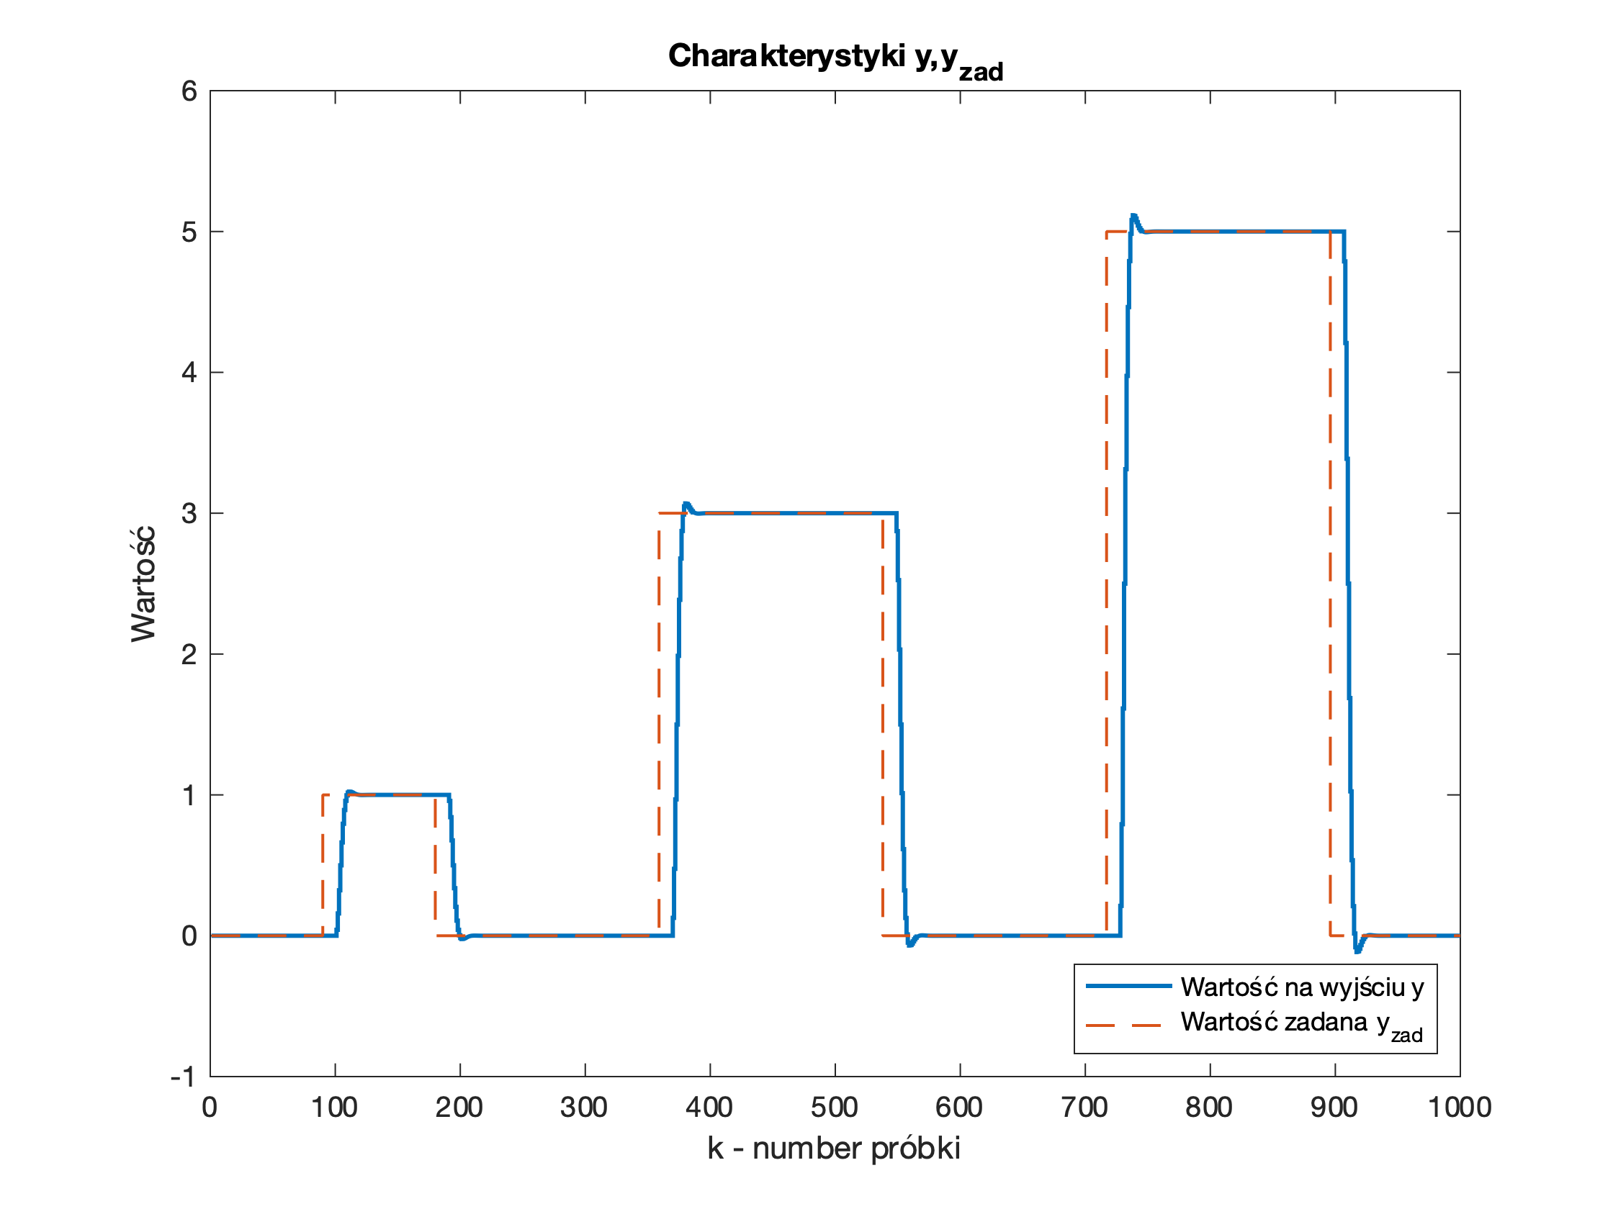

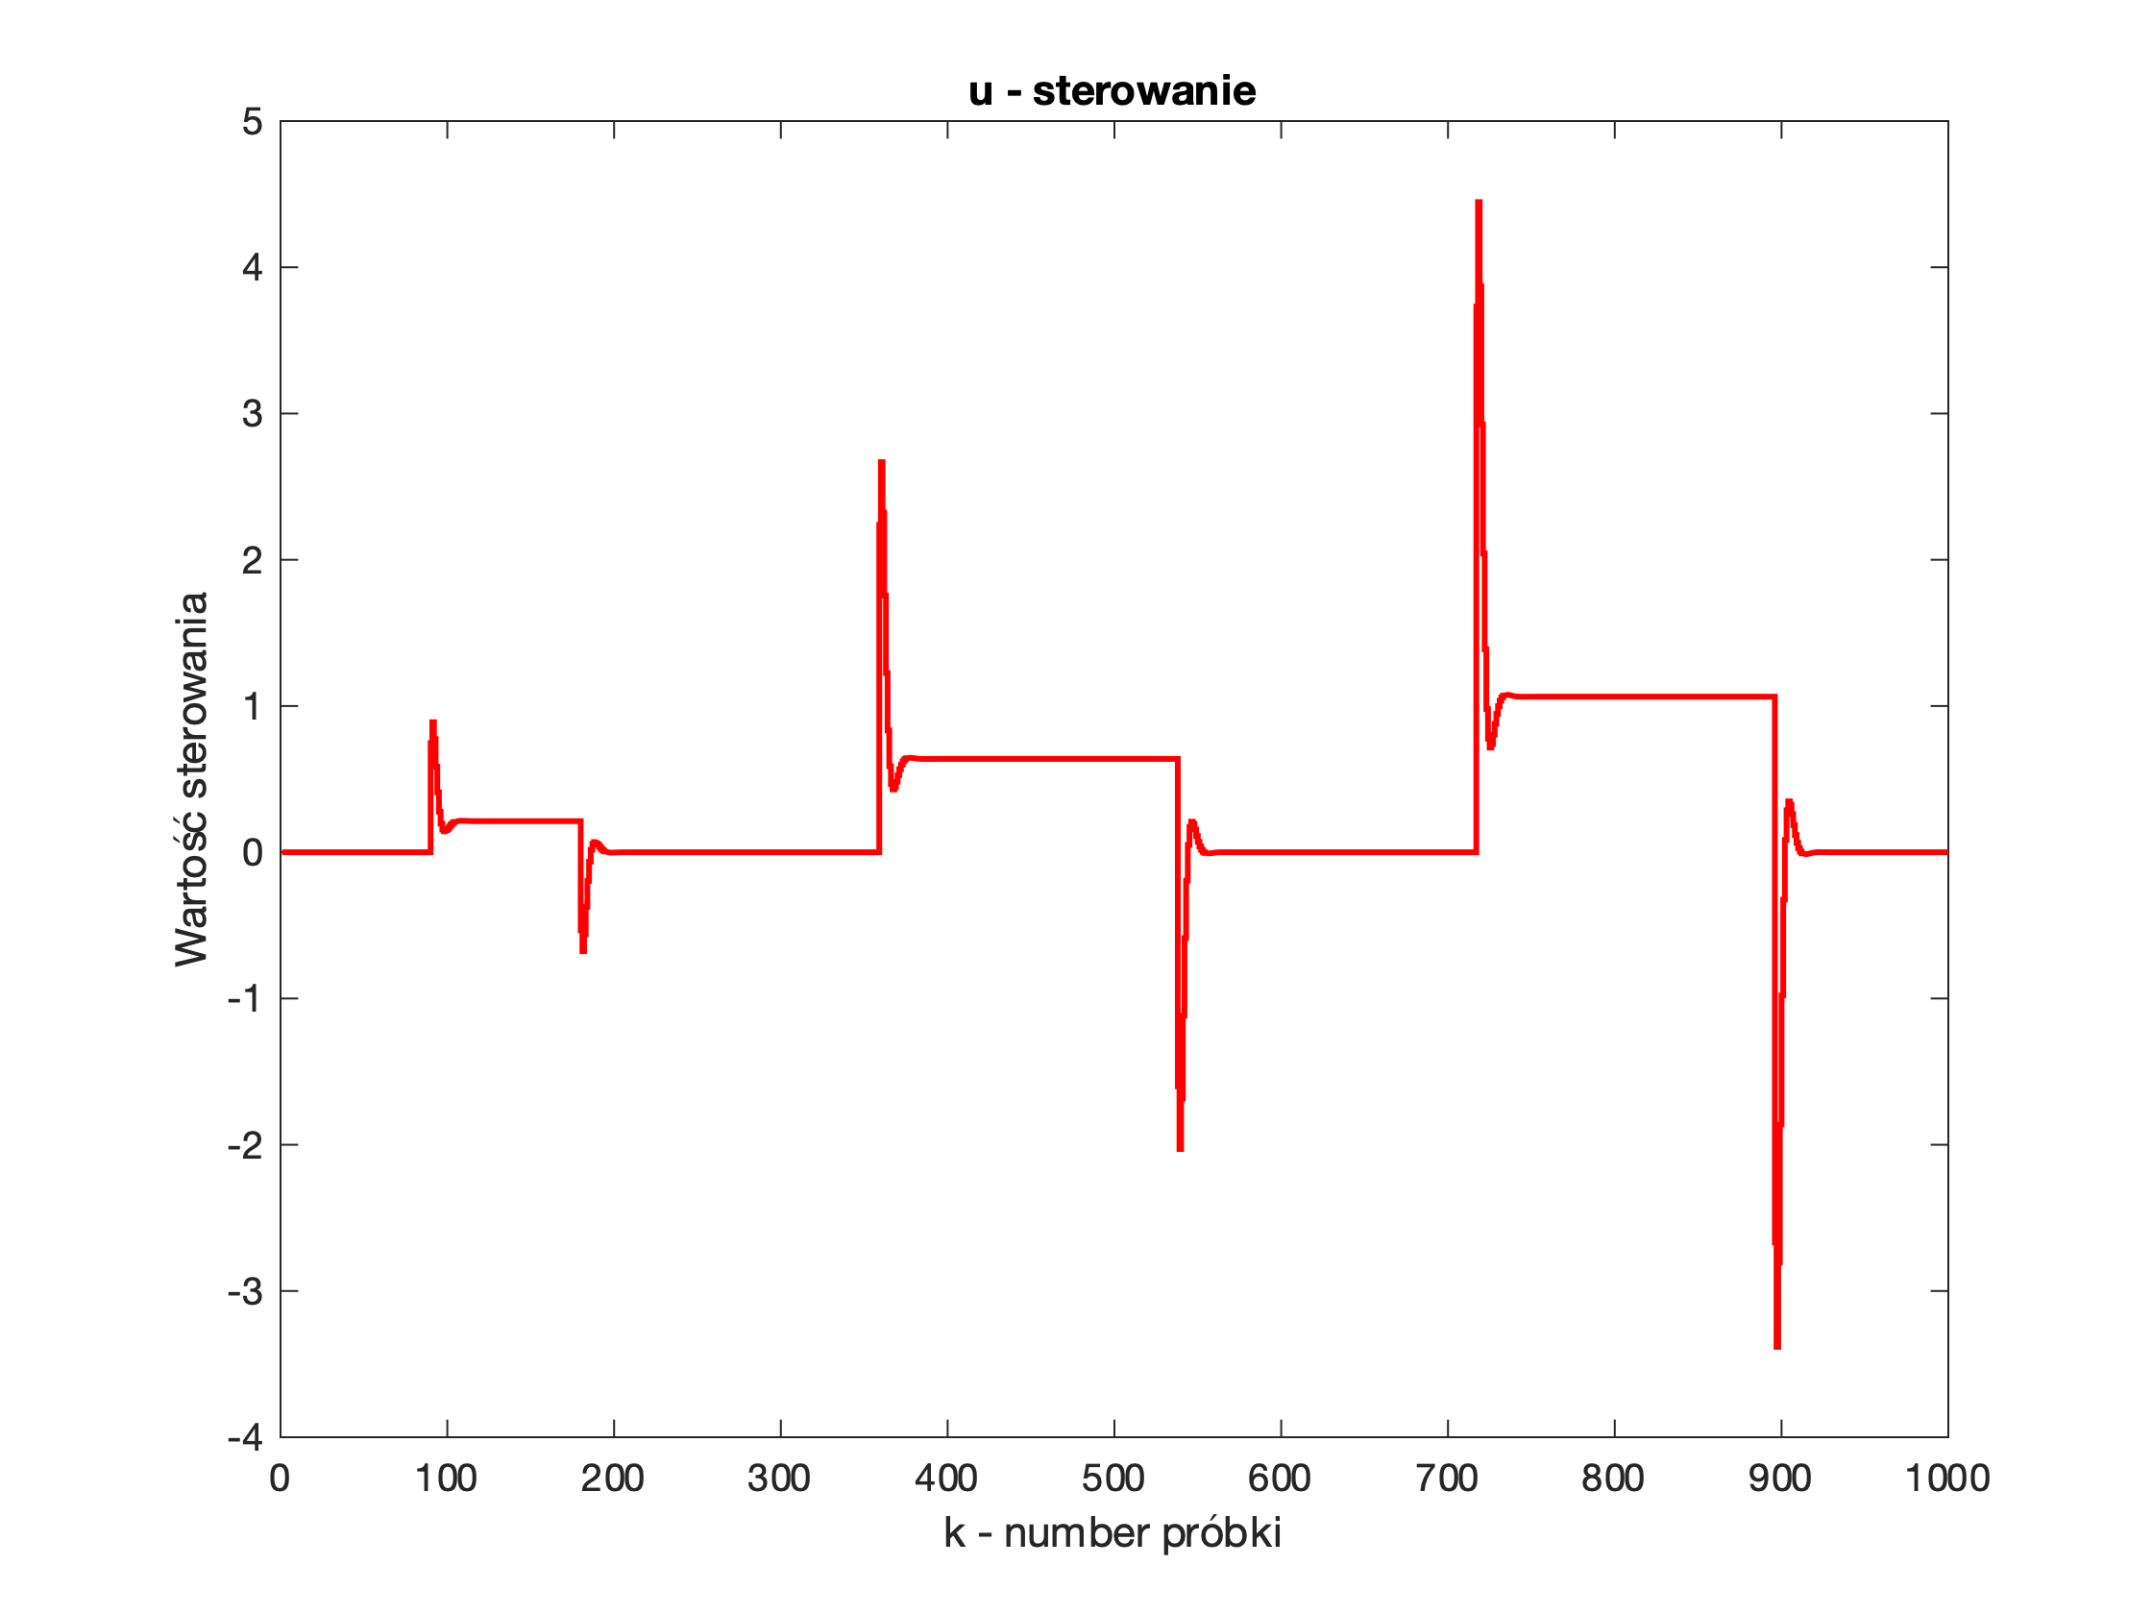

Ku mojemu zaskoczeniu nie odnotowujemy znaczących różnic, więc spróbujmy $N=N_{u}=12$

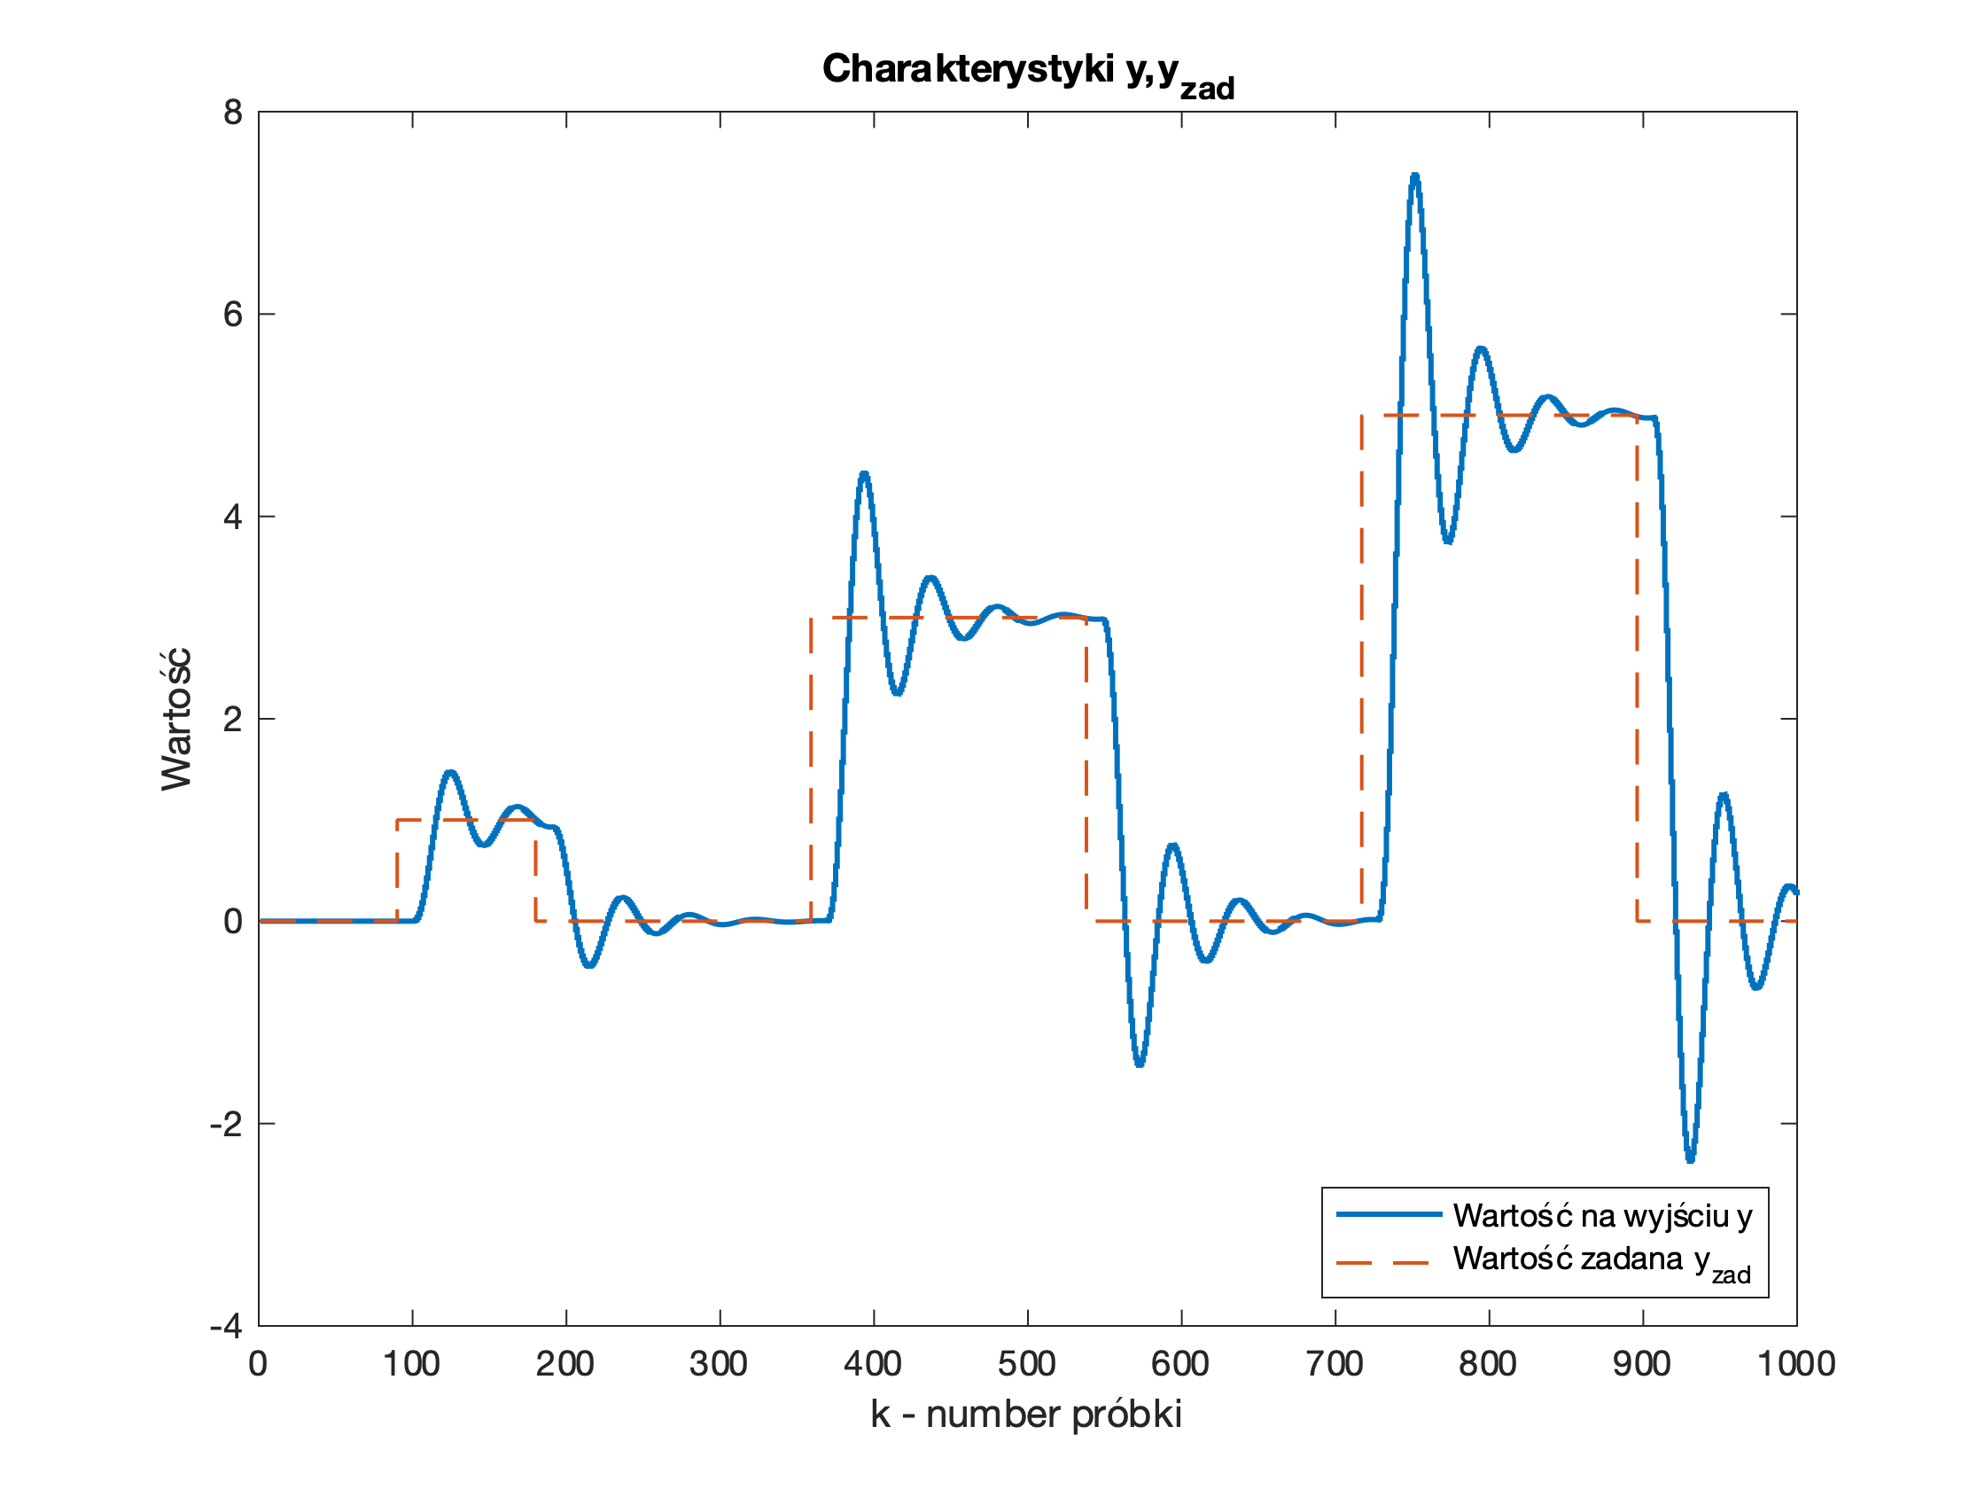

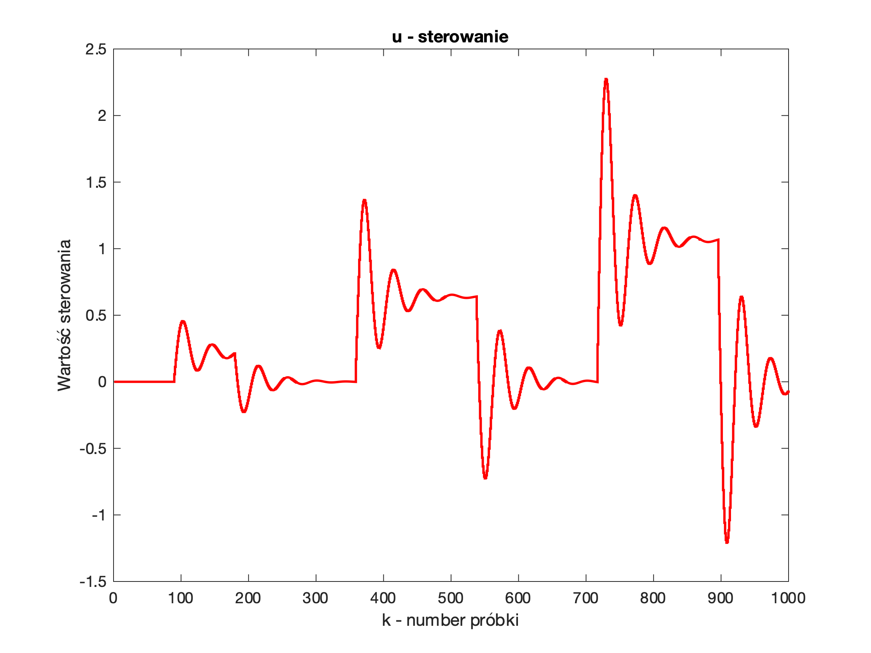

Dla powyższej wartości horyzontu predykcji zaobserwowaliśmy oscylacje na wyjściu i sterowaniu. Dla rzetelności sprawdzam ostatnią wartość $N=10$:





Dla tej wartości horyzontu predykcji równej 10 układ traci możliwość regulacji. Do dalszej części podobnie jak w poprzednim przypadku przystąpię z $N=22$.

**8.3 Dobór wartości horyzontu sterowania:**

Dobór wartości zacznę od $N_{u}=10:$

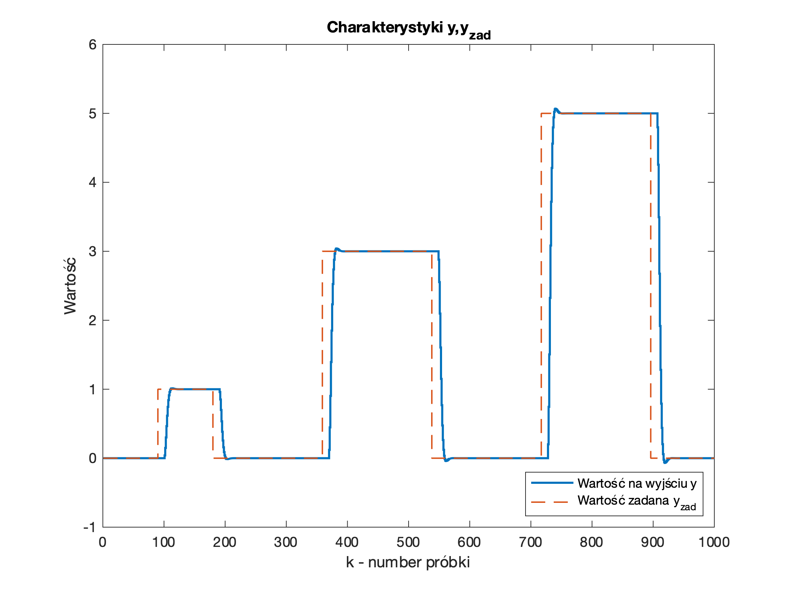

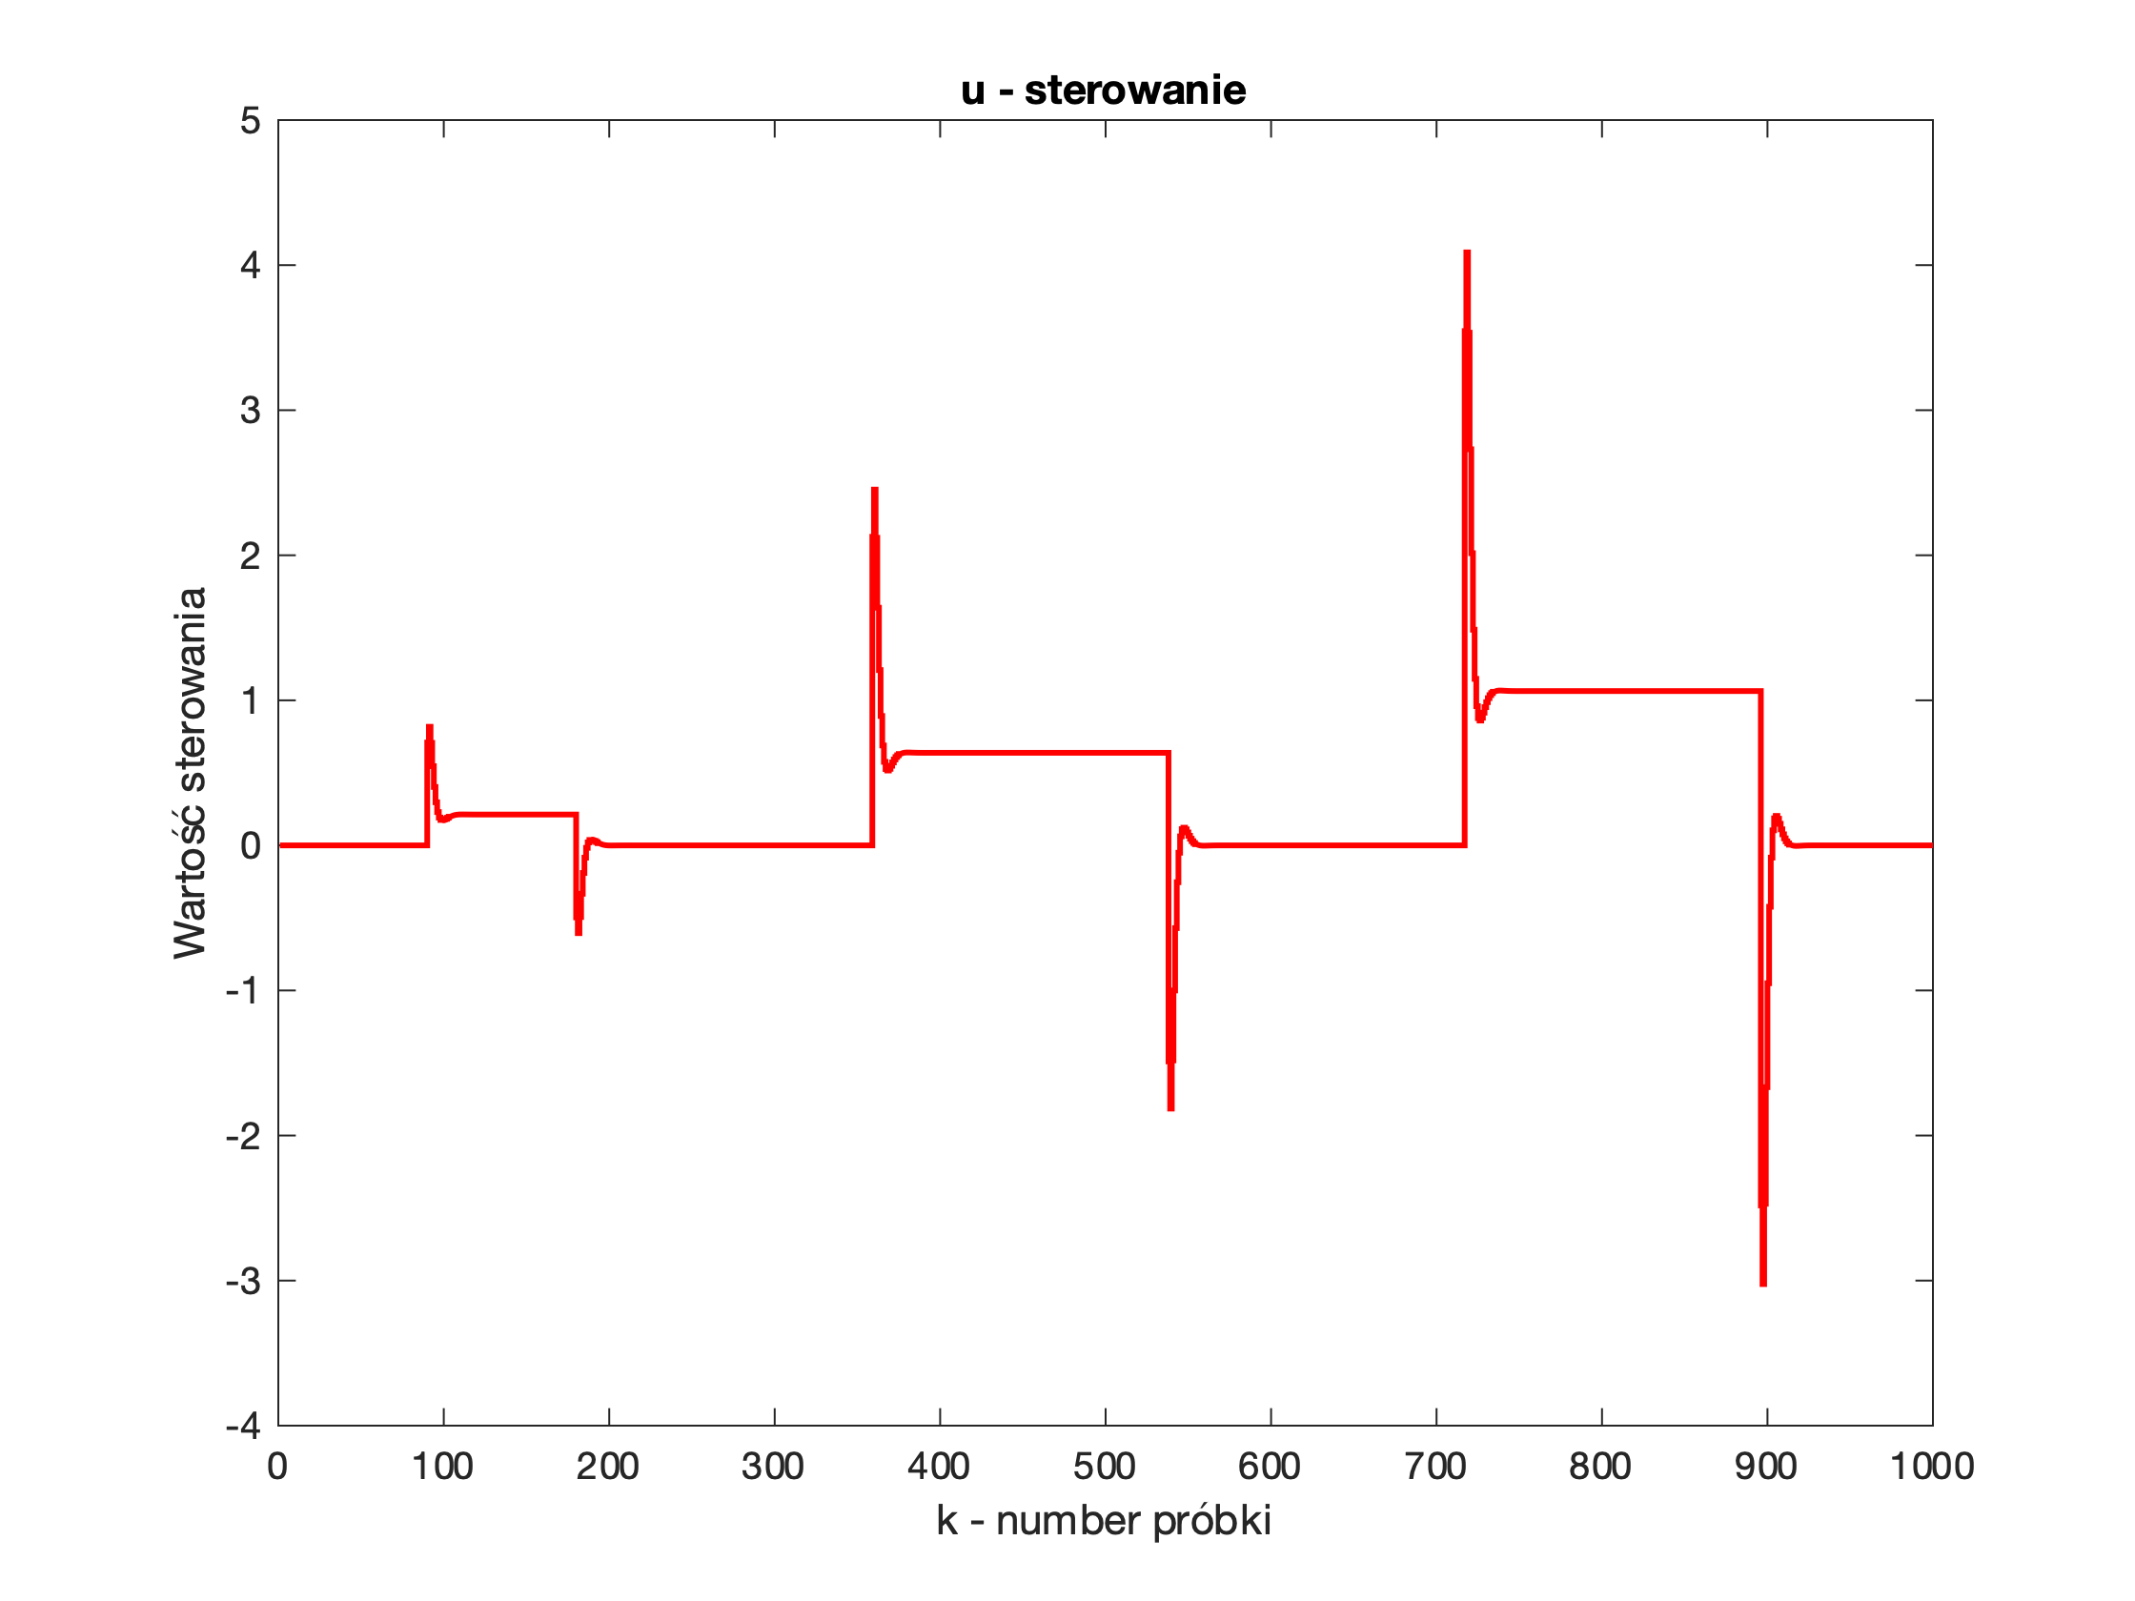

Dla horyzontu sterowania $N_{u}=2$ charakterystyki przedstawione są poniżej:

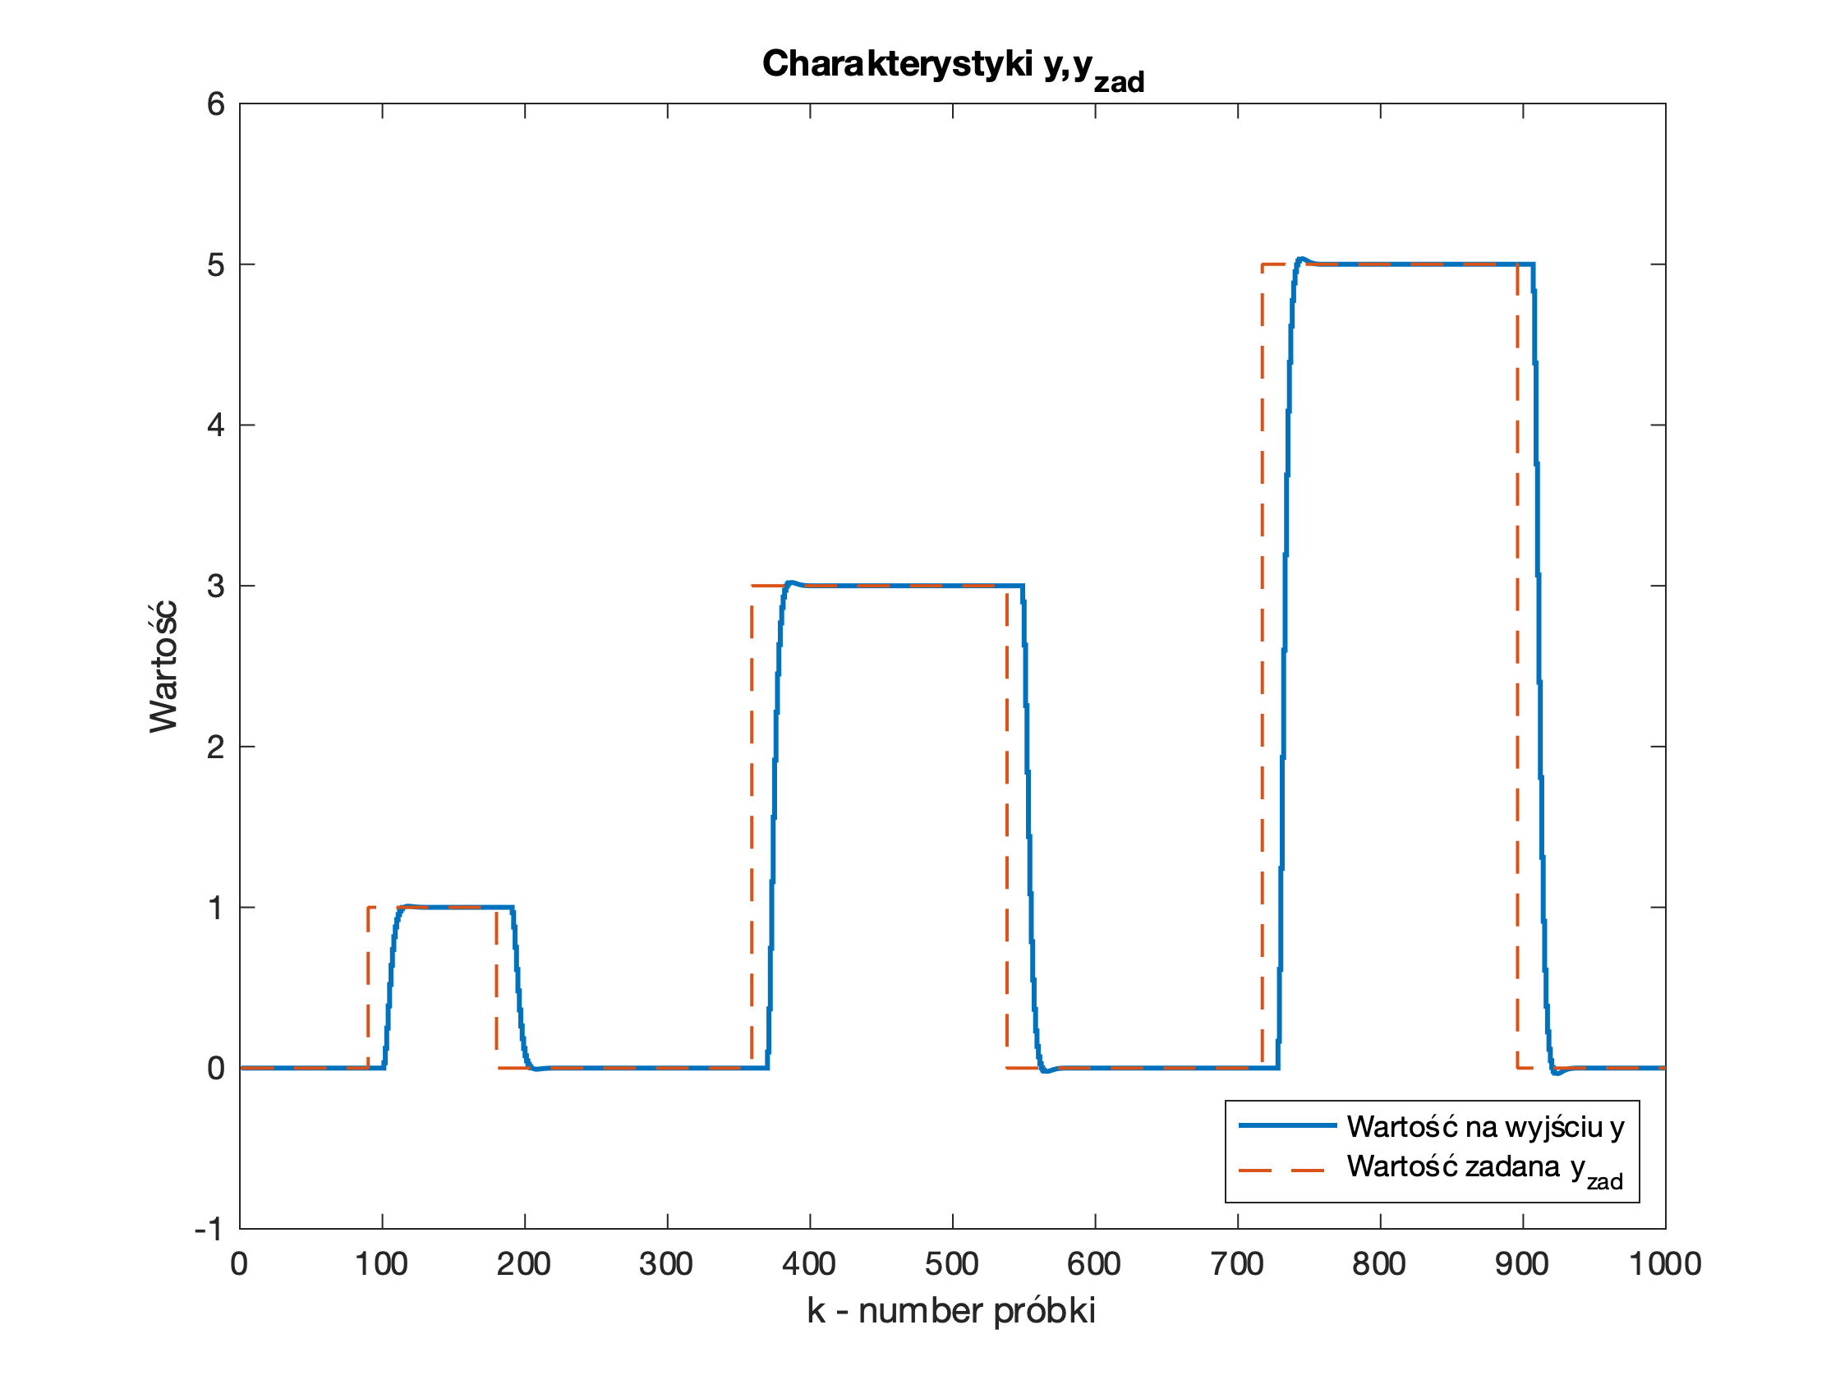

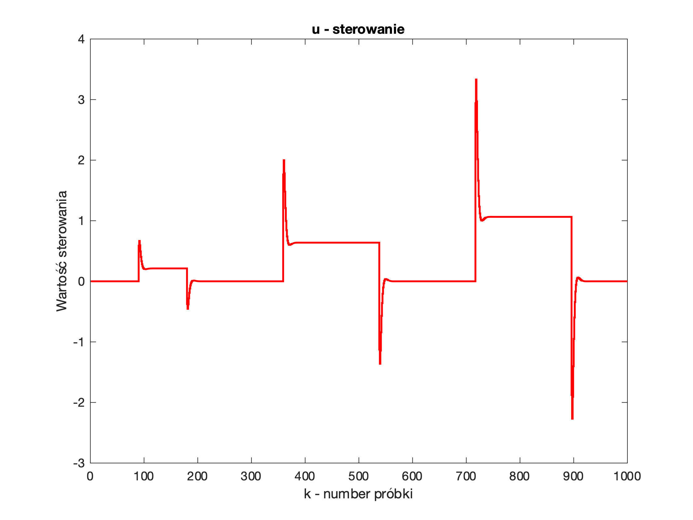

$$N_{u}=1$$

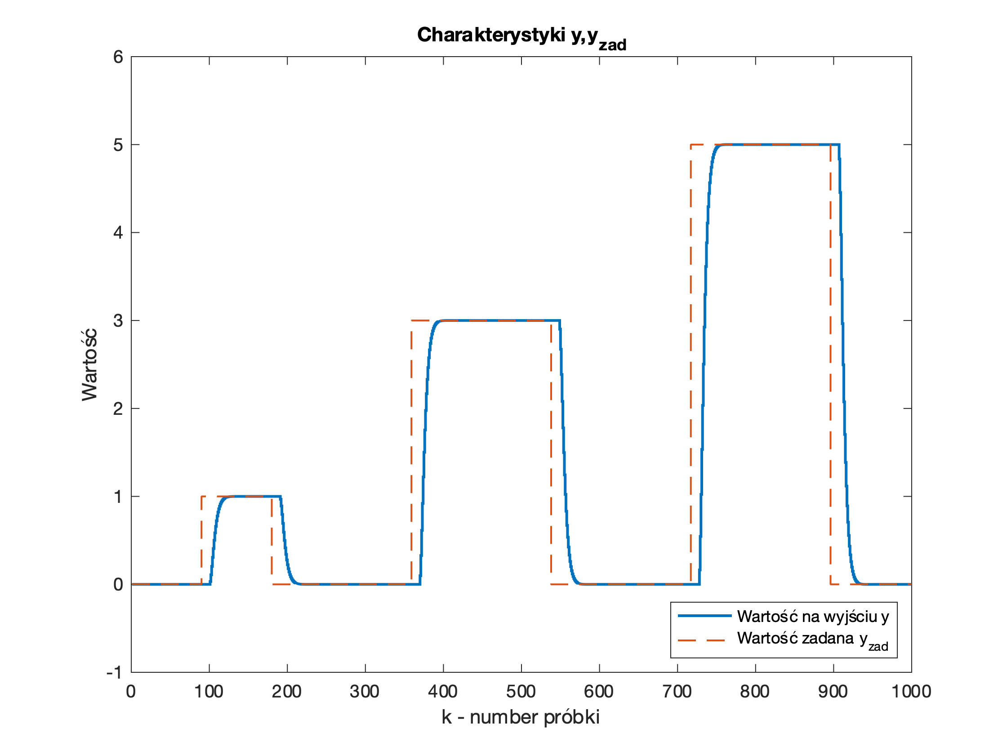

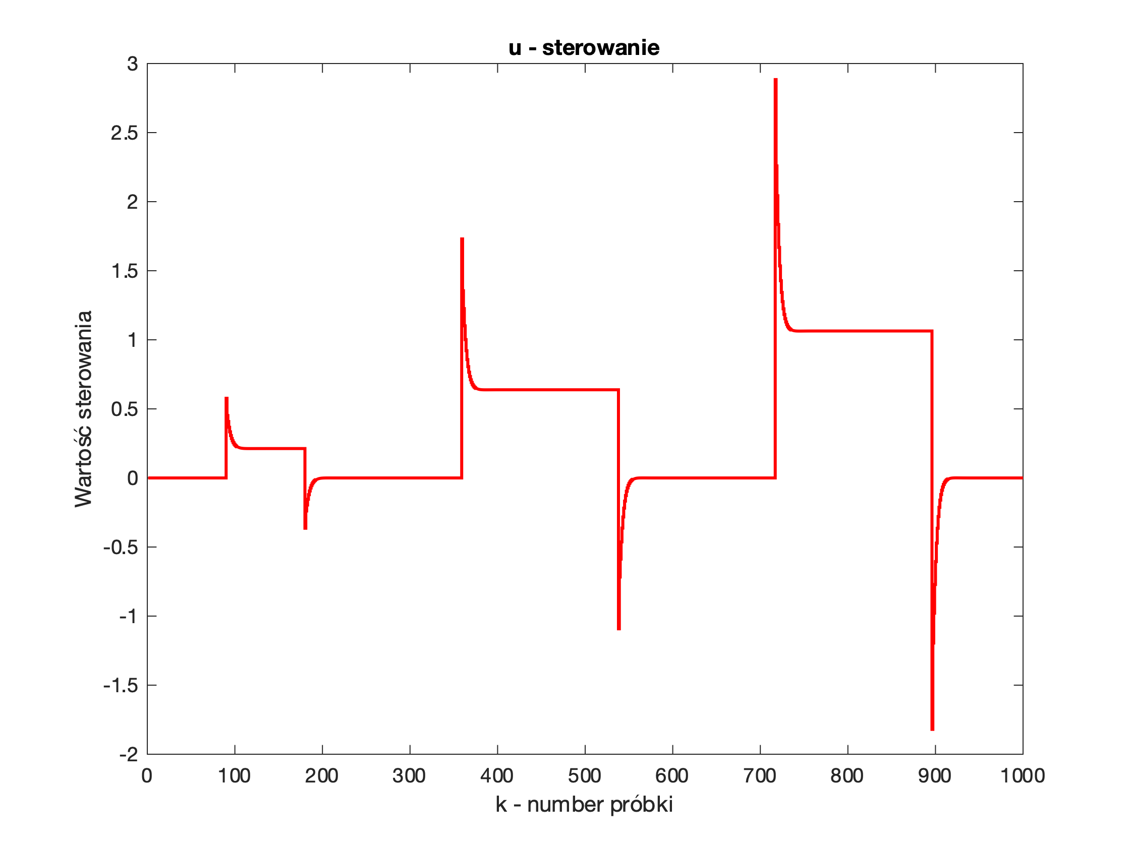

Analizując powyższe charakterystyki możemy stwierdzić, że dla $N_{u}=1$ obserwowalne są najmniejsze skoki sterowania połączone z gładką charakterystyką dla wartości $y.$ Niestety dla tej wartości parametru regulator traci swój predykcyjny charakter. Dla pozostałych wartości horyzontu sterowania nie obserwujemy drastycznych zmian. Mój wybór padł na $N_{u}=2.$

**8.4 Dobór wartości parametru $λ$**

Dla wcześniejszych podpunktów wartość parametru $λ$ była równa 1, dlatego pominę wizualizację dla tej wartości. Poniższe wykresy będą przedstawiały wykresy dla wyjścia $y$ oraz sterowania $u$ w zależności od poszczególnych wartości parametru $λ.$

$$λ=100$$

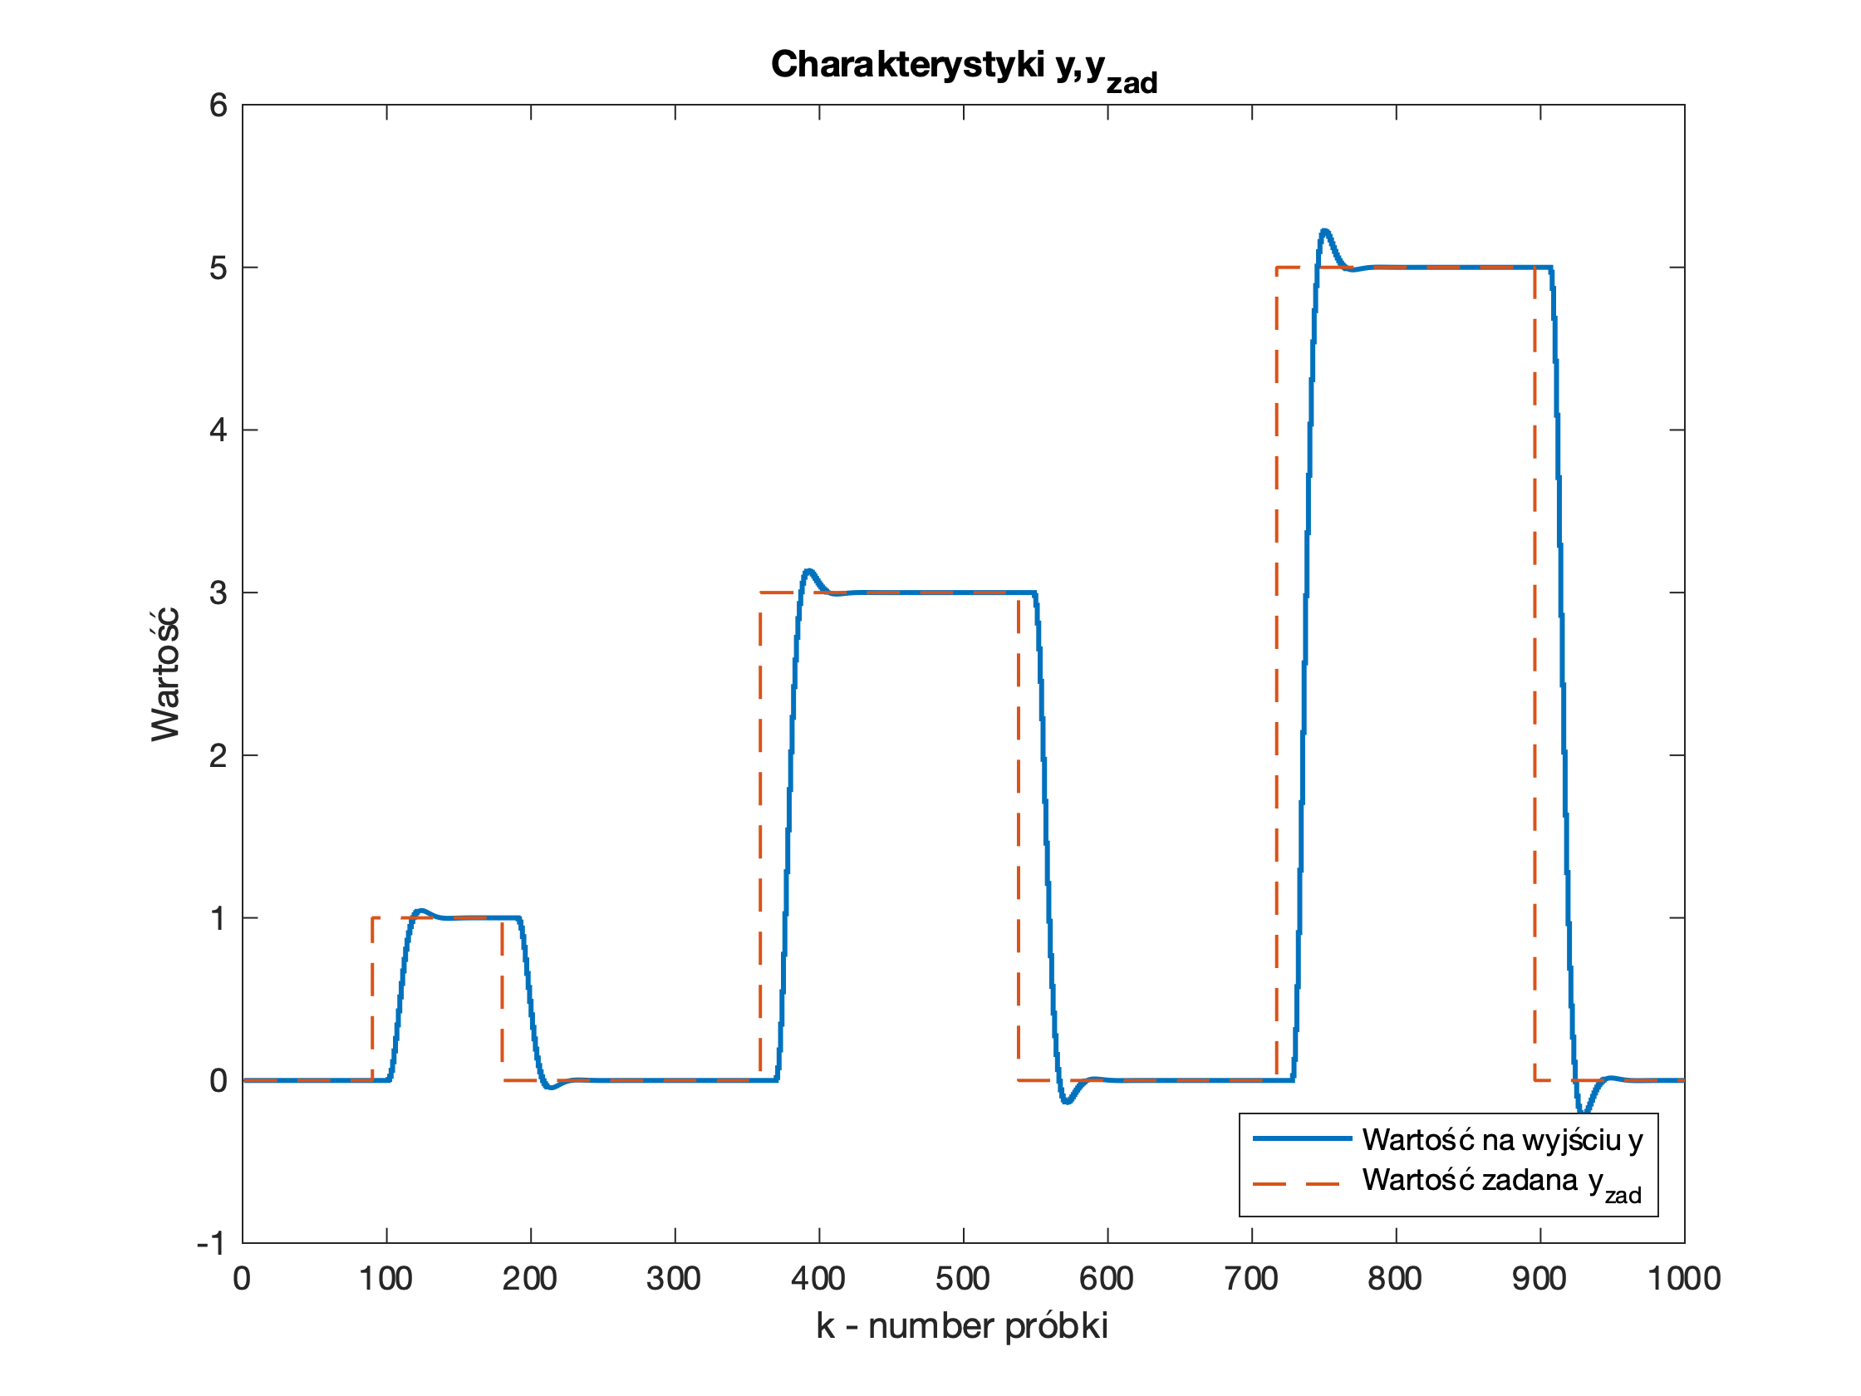

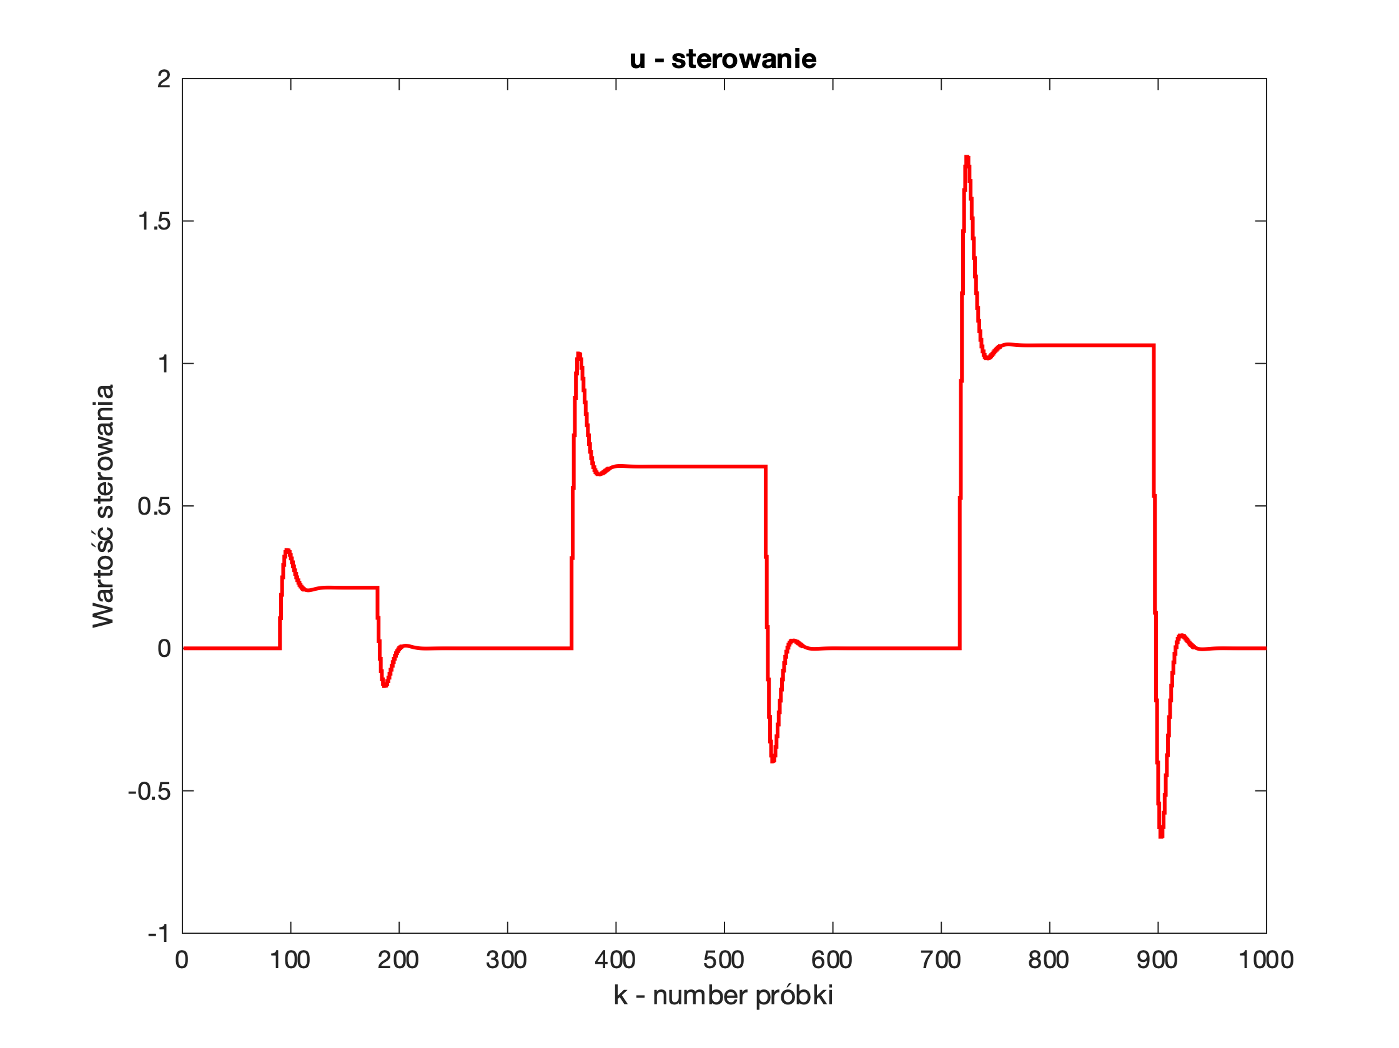

$$λ=1100$$

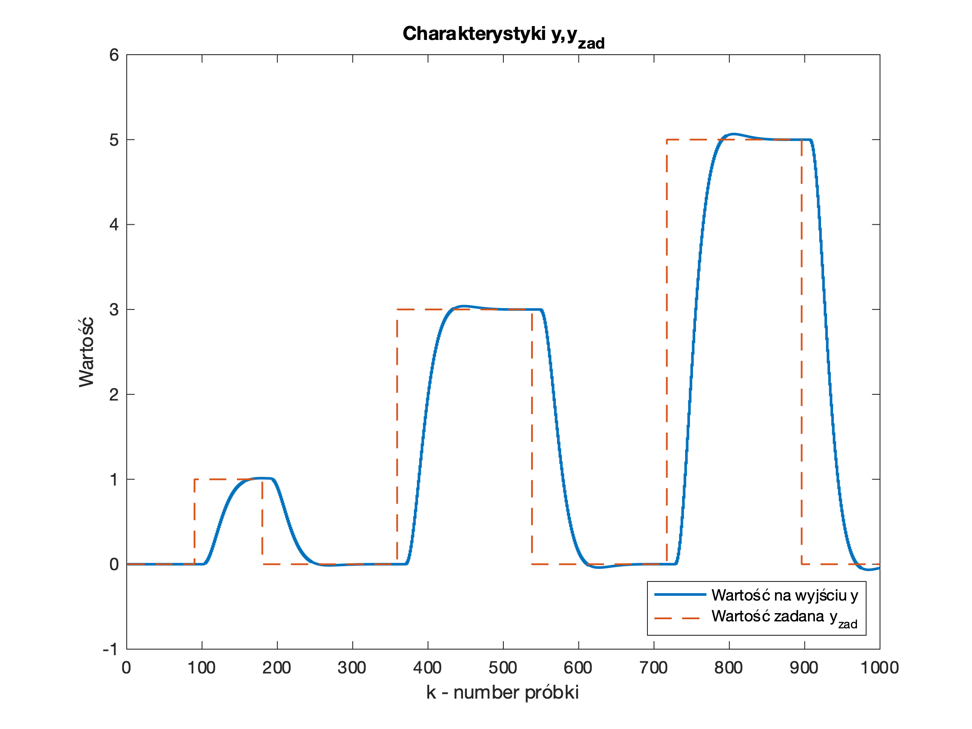

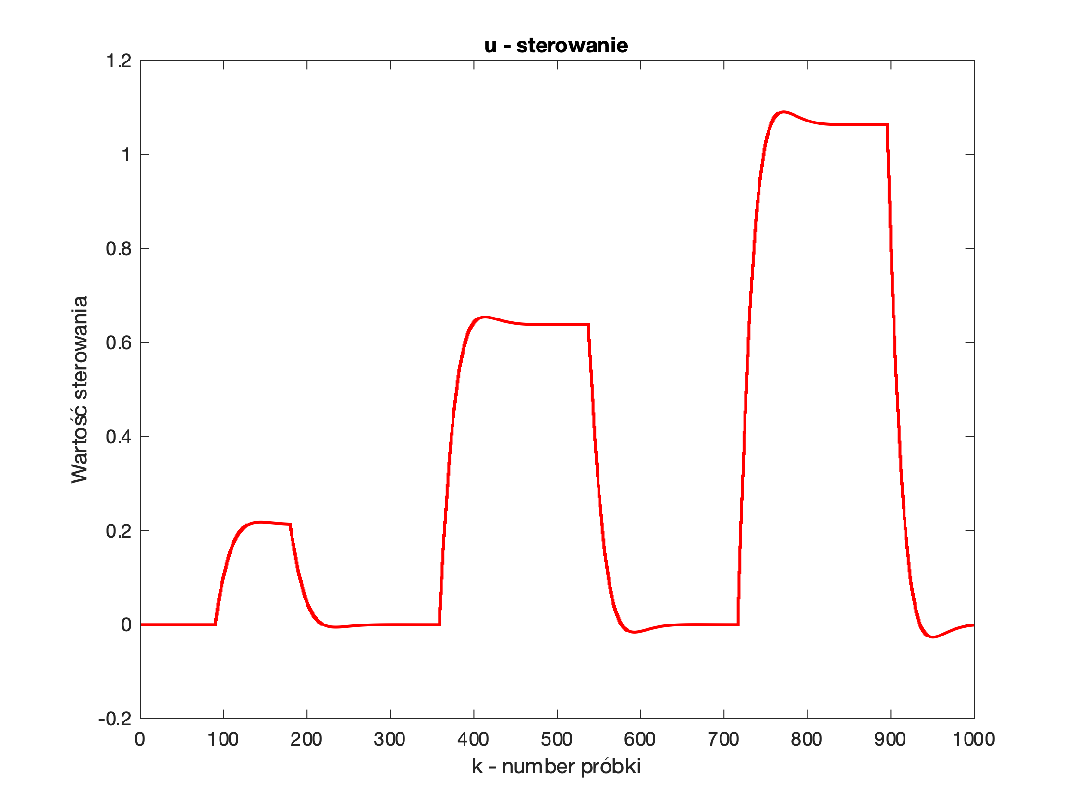

Dla powyższej wartości parametru $λ$ odnotowuję kompromis pomiędzy łagodną pracą regulatora zarówno dla sterowania jak i wyjścia, w dodatku czas działania pozwala na skuteczną regulację dla zmian wartości zadanej jak w moim przypadku.

1. **Badanie obszaru stabilności dla regulatora GPC**

Analizując obszar stabilności algorytmu będę stopniowo zwiększał wartość ${ T}_{0}$, a następnie szukał maksymalnej wartości $K_{0}$ dla której odpowiedź z układu regulacji nie będzie oscylacją niegasnącą.

Poniższy wykres przedstawia podział na jego obszary stabilności i niestabilności:

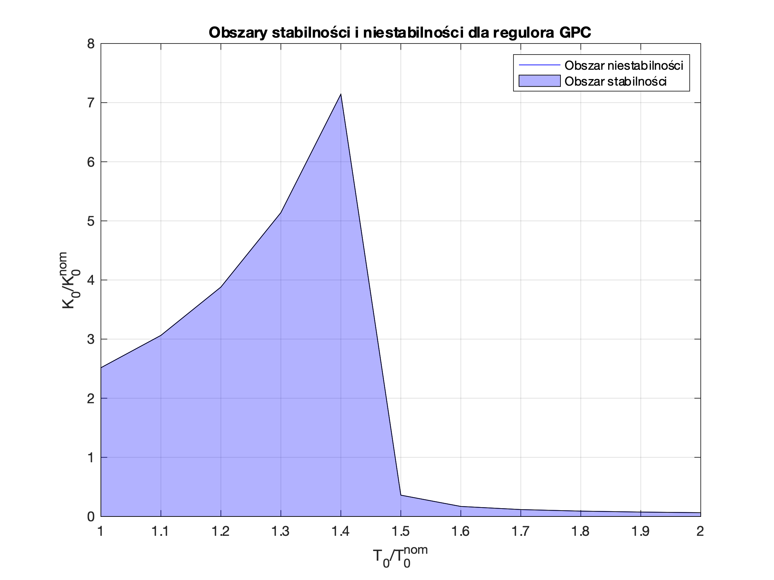

Pomimo nietypowego kształtu wartości przypisane dla poszczególnych punktów tworzące granicę obu obszarów wydają się prawidłowe, o czym możemy przekonać się wykonując testy manualne, m.in. takie jak wykonano w pliku **zad8test.m**

1. **Porównanie działania algorytmów GPC i DMC**

Dla podanych dwóch regulatorów GPC i DMC dokonam porównania ich działania na jednym wykresie dla skokowej zmiany wartości zadanej.

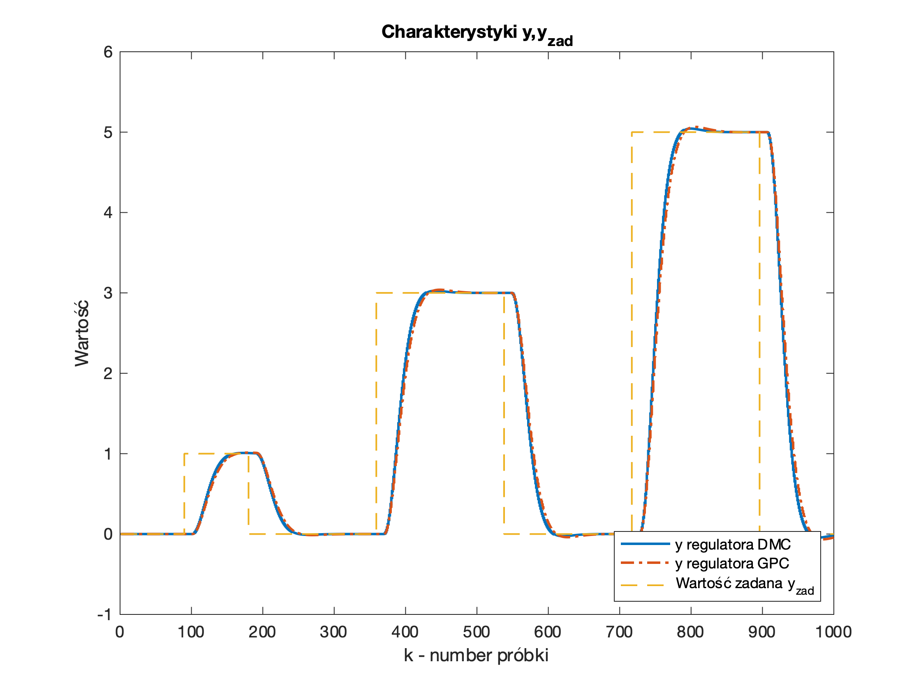

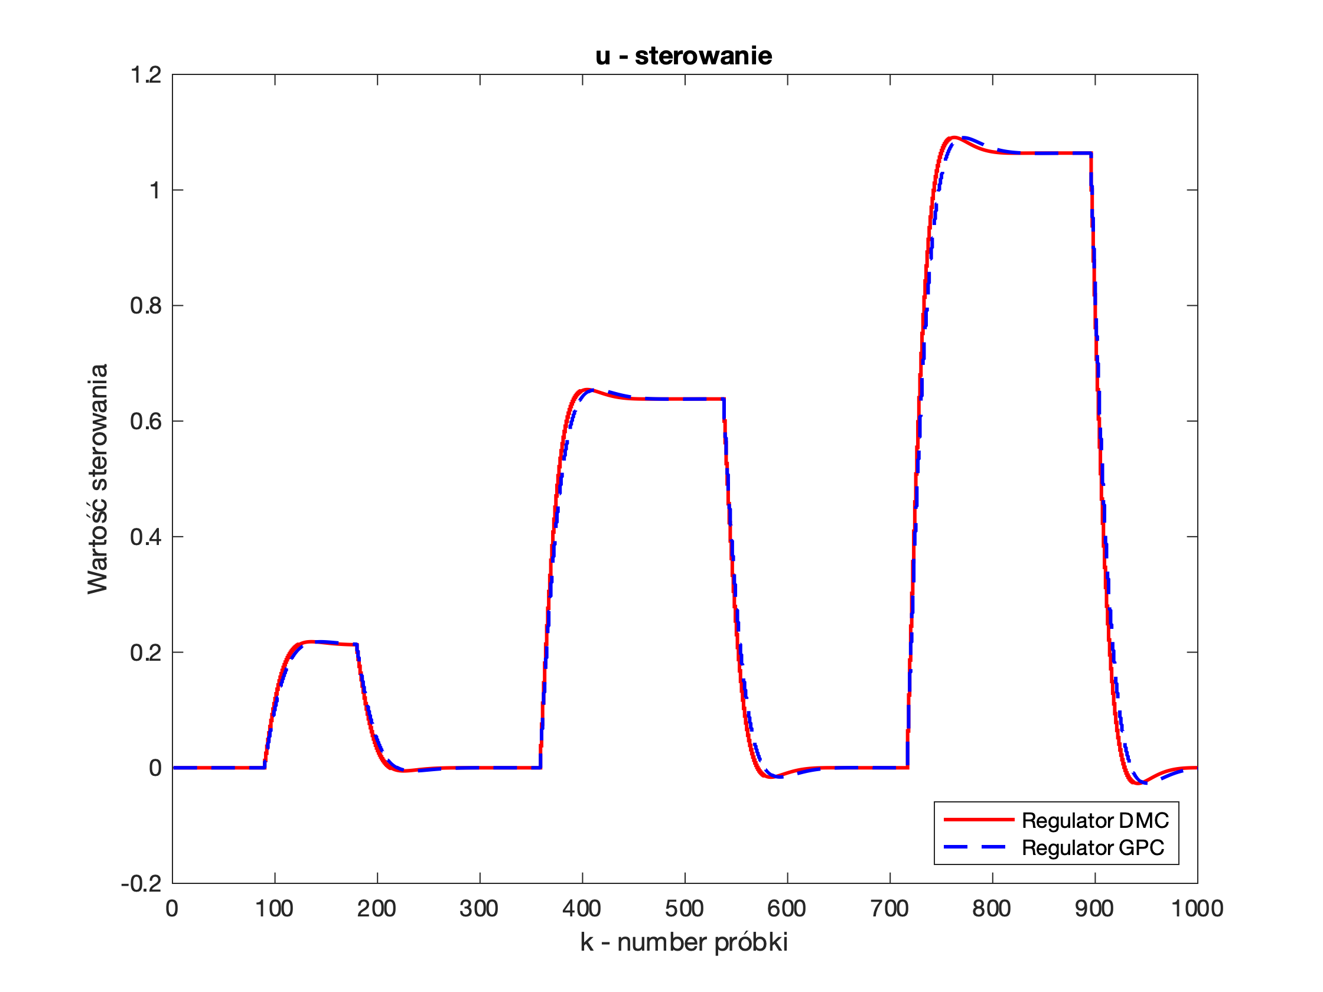

Jak możemy zaobserwować przy tak dobranych parametrach dla obu regulatorów różnica jest marginalna, a przebiegi są niemal tożsame. Minimalnie większe przeregulowanie występuje dla regulatora DMC jednak różnica jest minimalna. Podobnie różnica szybkości działania pomiędzy oboma regulatorami właściwie nie występuje.

Następnie przeanalizowane zostały zachowania sterowania i wartości wyjściowej dla obu regulatorów przy stałej wartości zadanej i skokowej zmianie niemierzalnego zakłócenia dodanego do wyjścia obiektu. Będzie to zrealizowane za pomocą dodania bądź odjęcia wartości $0.2$ do wyjścia obiektu.

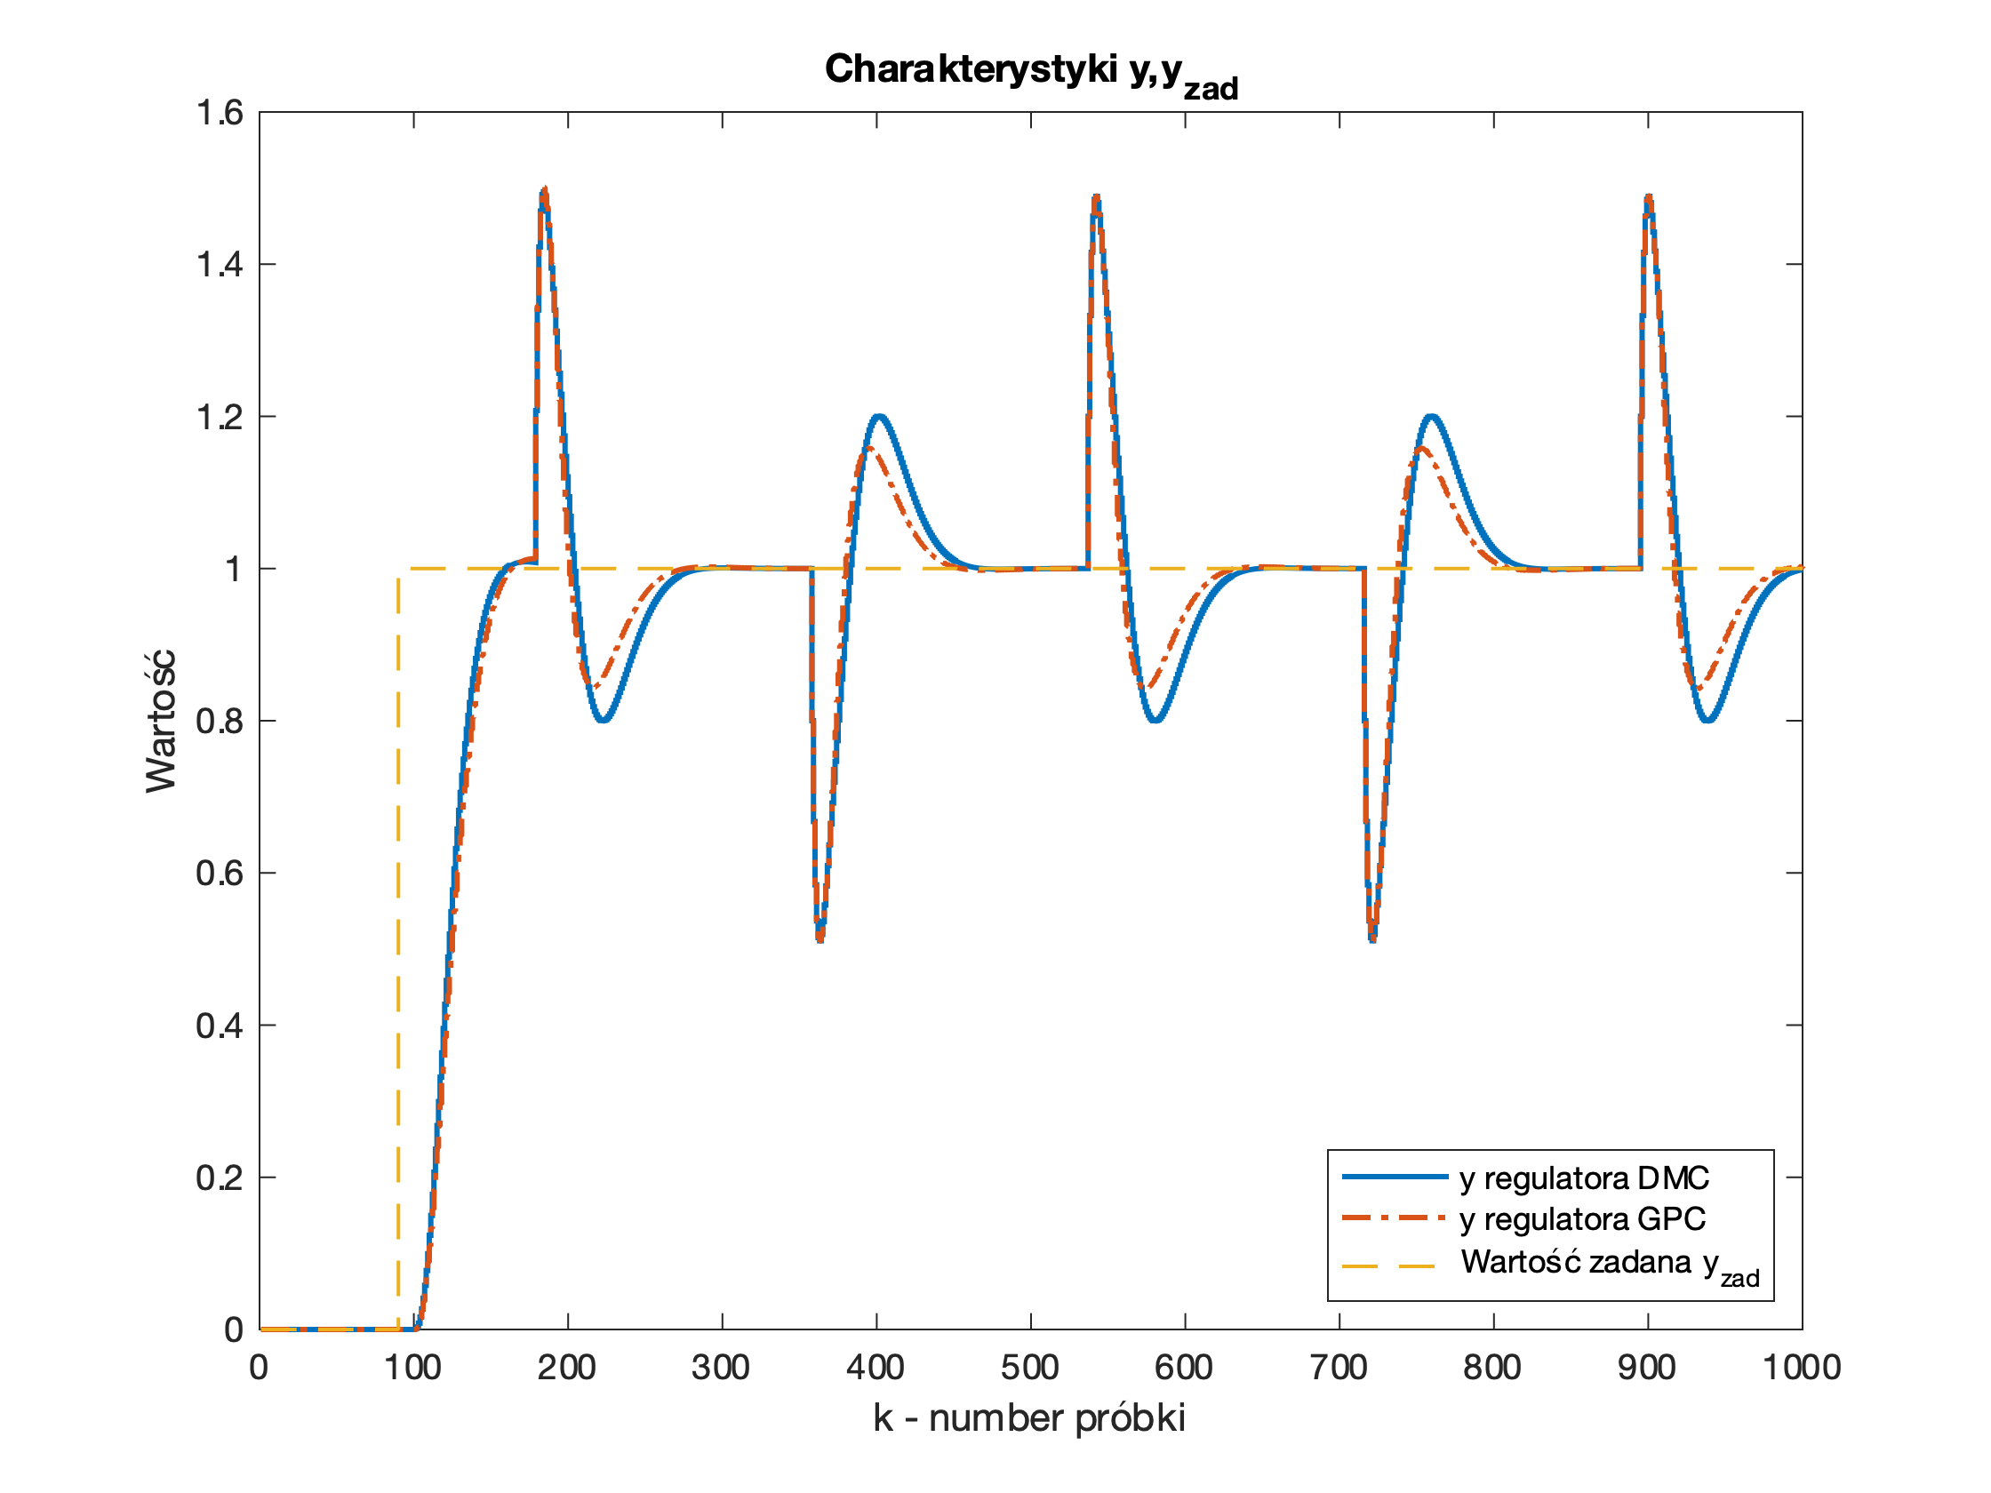

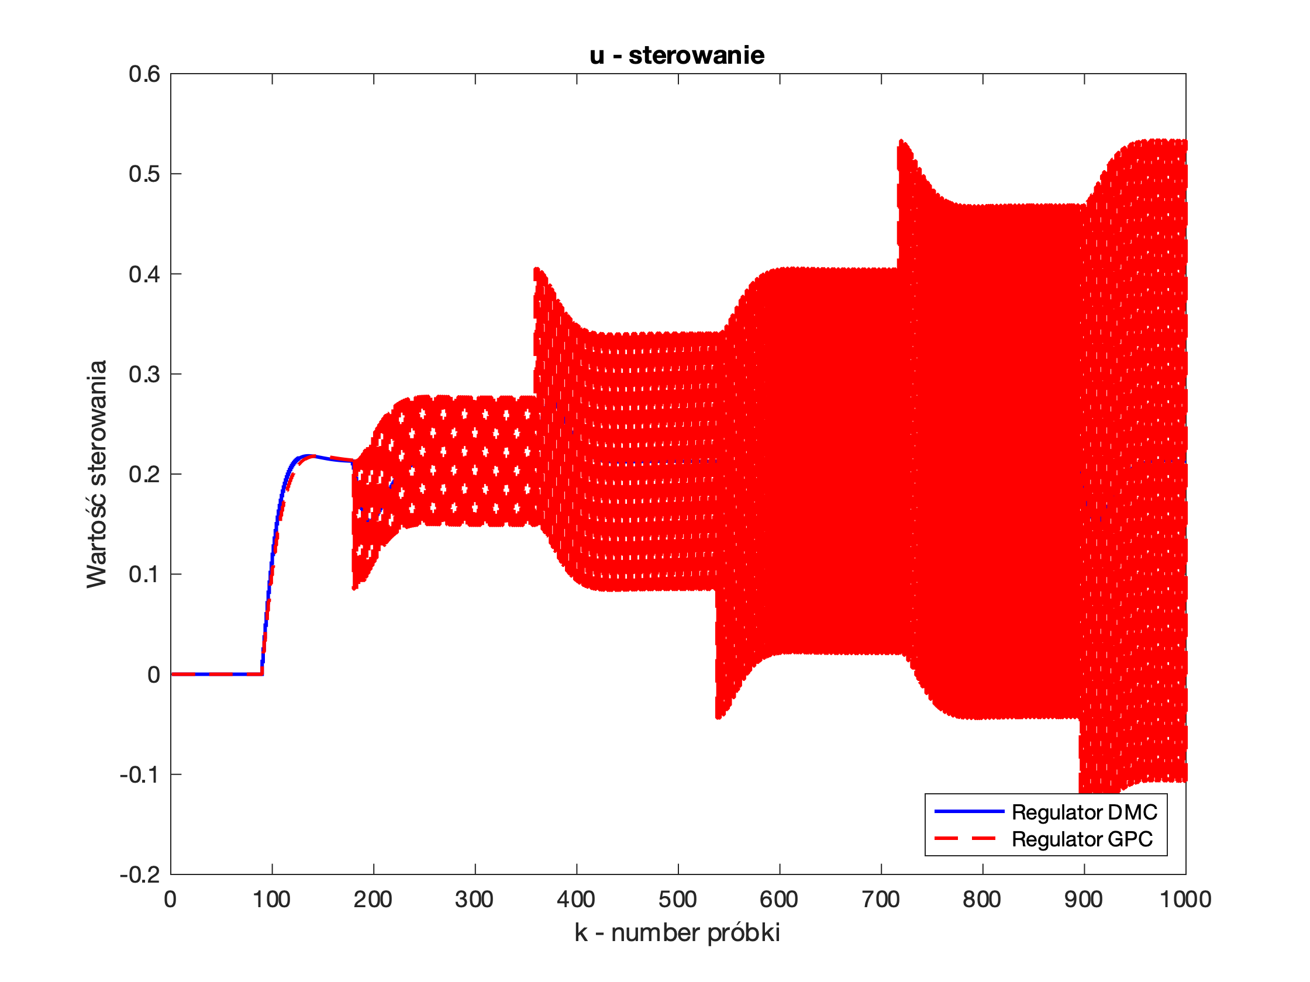

Analizując wykres przedstawiający wyjście obiektu $y$ możemy zauważyć, że tak skonstruowany regulator zarówno dla wersji DMC jak i GPC radzi sobie dobrze, a po wprowadzeniu zakłócenie wartość wyjścia w akceptowalnym czasie powraca do wartości zadanej. Porównując działanie obu algorytmów można zaobserwować mniejsze przeregulowanie dla wersji GPC. Dla tego regulatora otrzymujemy nieco szybszą zbieżność do wartości zadanej. Biorąc jednak pod uwagę sterowanie obserwujemy niepokojące zachowanie dla regulatora GPC. Analizując jednak to zachowanie i biorąc pod uwagę model matematyczny postaci:

$$y^{0}\left(k+p | k\right)= \sum_{i=1}^{N_{un}(p)}{b_{i}u\left(k-1\right)+ \sum_{i=N_{un}\left(p\right)+1}^{n_{B}}{b_{i}u\left(k-i+p\right)-\sum_{i=1}^{N_{\hat{y}}(p)}{a_{i}y^{0}\left(k-i+p | k\right)-\sum_{N_{\hat{y}}\left(p\right)+1}^{n_{A}}{a_{i}y\left(k-i+p\right)+d(k)}} }}$$

A w szczególności człon:

$$\sum_{N_{\hat{y}}\left(p\right)+1}^{n_{A}}{a_{i}y\left(k-i+p\right)}$$

Możemy odnotować wpływ wartości próbek zarówno zniekształconych zakłóceniem jak i tych które nie zostały przez nie zakłócone. Biorąc to pod uwagę regulator GPC może sobie gorzej radzić z tłumieniem zakłóceń.

Poniżej przedstawiam wykres ukazujący sterowanie tylko dla algorytmu DMC, aby ukazać, że dla niego problem ten nie wystąpił:

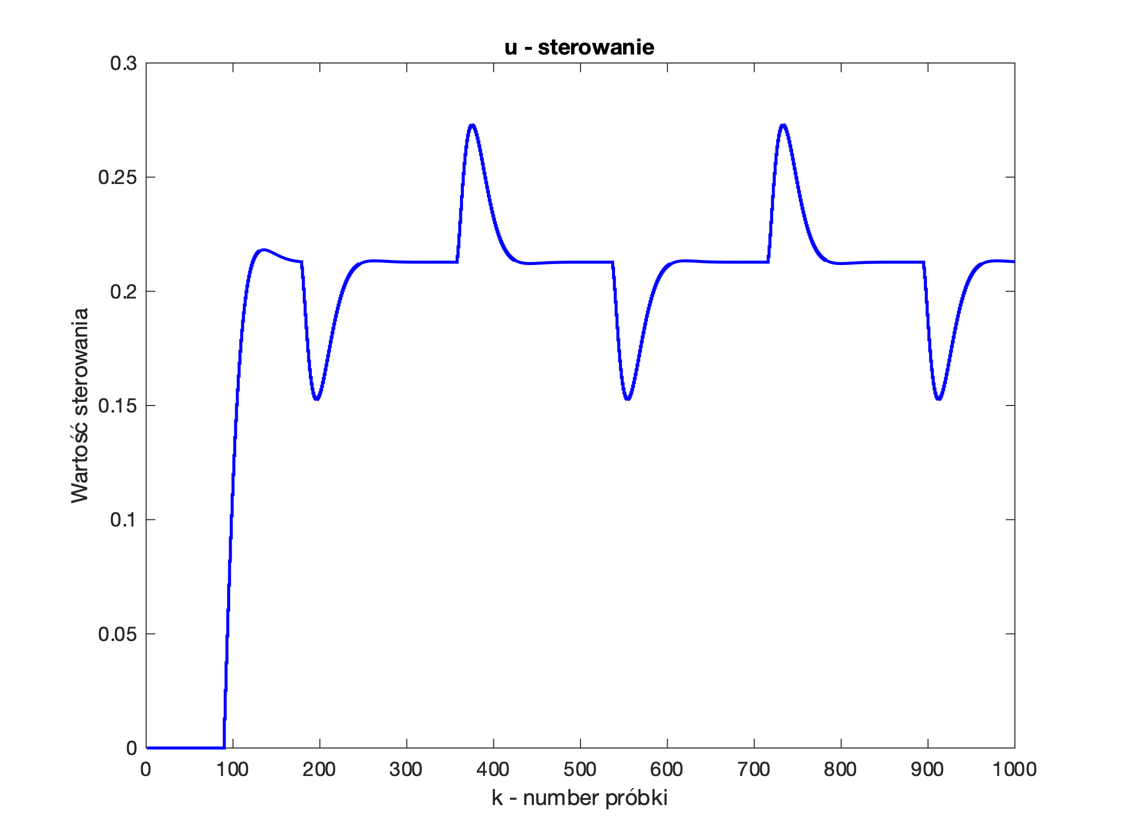

Dla tego regulatora nie występują żadne niepokojące zjawiska, a układ zachowuje się zgodnie z przewidywaniami.